MiDentista: sistema web de gestión odontológica multiinquilino (SaaS) para la Clínica Dental “Dental Cristo Rey”

[Nombre completo del estudiante]
Carrera de Ingeniería de Sistemas, [Nombre de la universidad]
[Sigla y nombre de la asignatura]
[Nombre del docente]
6 de septiembre de 2026

Resumen
La Clínica Dental “Dental Cristo Rey” gestiona la totalidad de su información clínica y administrativa en cuadernos y fichas de papel, lo que provoca pérdida de datos, conflictos de agenda, descuadres en los cobros y demoras en la atención. El presente trabajo documenta el análisis, el diseño y la implementación de MiDentista, un sistema web de gestión odontológica desarrollado bajo el modelo de software como servicio con arquitectura multiinquilino. El diagnóstico de la situación actual se realizó mediante entrevistas al propietario y a la recepcionista y se sistematizó con el método de Ishikawa, que permitió depurar 22 problemas iniciales hasta 14 problemas finales y establecer el registro manual en papel como causa raíz. El desarrollo se organizó según el Proceso Unificado de Desarrollo de Software, con modelado en UML y un equipo de seis desarrolladores durante tres meses. La solución comprende nueve módulos funcionales sostenidos por una base de datos PostgreSQL de quince tablas, con aislamiento de la información de cada clínica mediante políticas de seguridad a nivel de fila. Se estima una inversión única aproximada de Bs 94.500 y un costo anual de infraestructura de Bs 2.900, frente a un ahorro de entre diez y quince horas semanales de trabajo administrativo y la recuperación de aproximadamente el 20 % de los cobros que hoy presentan descuadre.
Palabras clave: gestión odontológica, software como servicio, arquitectura multiinquilino, UML, Proceso Unificado, seguridad a nivel de fila

Tabla de contenido
1. Perfil del proyecto 14
1.1 Introducción 14
1.2 Antecedentes 15
1.2.1 Gestión de citas 15
1.2.2 Historia clínica 15
1.2.3 Pagos y presupuestos 15
1.2.4 Archivos, acceso y recursos humanos 16
1.3 Justificación 16
1.4 Descripción del problema 17
1.5 Formulación del problema 17
1.6 Objetivos 18
1.6.1 Objetivo general 18
1.6.2 Objetivos específicos 18
1.7 Alcance 19
1.7.1 Alcance comprometido 19
1.7.2 Fuera del alcance 20
1.7.3 Restricciones técnicas generales 20
2. Elementos del sistema basado en computadoras 22
2.1 Hardware 22
2.1.1 Servidor 23
2.1.2 Cliente 23
2.1.3 Medios de comunicación 24
2.1.4 Otros dispositivos 24
2.2 Software 25
2.2.1 Servidor 25
2.2.2 Cliente 25
2.2.3 Otro software adicional 26
2.3 Datos 26
2.3.1 Datos maestros 26
2.3.2 Los pacientes y su salud 27
2.3.3 La operación diaria 27
2.3.4 Reglas importantes de los datos 28
2.4 Procesos 28
2.5 Gente / usuario 29
2.5.1 Usuarios finales 29
2.5.2 Usuarios de referencia y equipo constructor 29
2.6 Documento 30
2.6.1 Documentos que emite el sistema 30
2.6.2 Documentos que archiva el sistema 30
2.6.3 Documentos de ingeniería del proyecto 30
3. Tecnología para el desarrollo del software 32
3.1 Estrategia para el desarrollo del software 32
3.2 Metodología para el desarrollo del software 32
3.2.1 Características del PUDS 33
3.2.2 Características de UML 34
3.3 Herramientas de desarrollo 35
3.3.1 Software 35
3.3.2 Hardware 35
4. Posibles costos del proyecto 36
4.1 Costo de construcción del sistema (pago único) 36
4.2 Costo anual de mantenimiento 36
4.3 Costos opcionales 37
5. Posibles beneficios del proyecto 38
5.1 Tiempo 38
5.2 Esfuerzo 38
5.3 Costos 39
6. Posibles clientes 40
6.1 Cliente piloto 40
6.2 Segmentos de clientes potenciales 40
6.3 Cobertura geográfica 40
6.4 Propuesta de valor 40
6.5 Crecimiento esperado 41
7. Marco teórico 42
7.1 Sistema de información 42
7.2 Software como servicio (SaaS) 42
7.3 Arquitectura multiinquilino 42
7.4 Seguridad a nivel de fila (RLS) 42
7.5 Autenticación y JWT 43
7.6 Base de datos relacional (PostgreSQL) 43
7.7 Proximidad geográfica y búsqueda de clínicas por radio 44
La búsqueda de clínicas por cercanía forma parte del MVP: al afiliarse, el paciente geolocaliza su posición y el sistema muestra las clínicas activas dentro de un radio de 5 km, ordenadas por distancia, mediante la fórmula de Haversine y las coordenadas de latitud y longitud almacenadas en la tabla clinicas. Si el paciente no autoriza el uso de la ubicación, la búsqueda por nombre sigue disponible, de modo que el flujo de afiliación funciona en todos los casos. 44
7.8 Proceso Unificado y RUP 44
7.9 Lenguaje Unificado de Modelado (UML) 44
7.10 Odontograma y nomenclatura FDI 44
7.11 Pagos con código QR 45
7.12 Consentimiento informado digital (versión 2) 45
7.13 Tecnologías de frontend 45
7.14 Hosting y despliegue de una SPA 46
Capítulo 1. Método de Ishikawa 47
1.1 Identificar el problema 47
1.1.1 Lista de problemas (lluvia de ideas) 47
1.1.2 Depurar problemas 48
1.1.3 Lista final de problemas 49
1.1.4 Propietarios de problemas 50
1.1.5 Análisis de problemas: grafo dirigido 51
1.1.6 Estimación y cuantificación de los problemas 53
1.1.7 Alternativas de cambio 54
1.1.8 Conclusión y recomendación 55
1.1.9 Diseño del diagrama de Ishikawa 56
1.2 Identificar las principales categorías 58
1.3 Identificar las causas 58
1.4 Analizar y discutir el diagrama 59
1.5 Modelo de negocio 59
1.6 Diagramas de actividades de los procesos de negocio 60
1.6.1 Flujo clínico (proceso principal) 60
1.6.2 Flujo de cobro 62
1.6.3 Flujo de gestión de la agenda y las citas 65
1.6.4 Otros flujos de negocio documentados 67
Capítulo 2. Flujo de trabajo: captura de requisitos 68
2.1 Entrevistas con el usuario 68
2.1.1 Primera entrevista: módulos principales 68
2.1.2 Segunda entrevista: gestión y administración 69
2.1.3 Tercera entrevista: complementarios y requisitos 69
2.2 Requisitos generales derivados de las entrevistas 70
2.3 Requisitos funcionales por módulo 71
2.4 Requisitos no funcionales 72
2.4.1 Seguridad 72
2.4.2 Usabilidad 73
2.4.3 Rendimiento 73
2.4.4 Fiabilidad, validación y almacenamiento 73
2.5 Criterios de aceptación generales 73
2.6 Alcance excluido confirmado por el usuario 74
Capítulo 3. Flujo de trabajo: análisis 75
3.1 Casos de uso por actor 75
3.1.1 Actor odontólogo administrador 77
3.1.2 Actor odontólogo: gestión clínica 80
3.1.3 Actor recepcionista 83
3.1.4 Actor paciente 84
3.1.5 Paquetes de casos de uso 84
3.2 Matriz de permisos 86
3.3 Modelo de datos en análisis 87
3.4 Análisis de factibilidad 87
Capítulo 4. Flujo de trabajo: diseño 88
4.1 Diseño de arquitectura 88
4.1.1 Estructura del proyecto 89
4.1.2 Componentes principales de la interfaz 90
4.1.3 Flujo de autenticación y aislamiento multiinquilino 91
4.1.4 Diagrama de componentes 91
4.1.5 Diagrama de despliegue 93
4.2 Diseño de datos 93
4.2.1 Diseño de datos lógico 94
4.2.2 Diseño de datos físico 100
4.3 Diseño de la interacción: diagramas de secuencia 109
4.4 Diseño del comportamiento: diagramas de estados 118
Capítulo 5. Flujo de trabajo: implementación de la base de datos 122
5.1 Actualización de tuplas (población de datos) 122
5.1.1 Insert(): altas 122
5.1.2 Update(): modificaciones 123
5.1.3 Delete(): bajas 123
5.2 Consultas (30 sentencias SQL) 124
5.2.1 Consultas simples 124
5.2.2 Consultas múltiples (combinación de tablas) 125
5.2.3 Subconsultas 127
5.3 Procedimientos almacenados 129
5.4 Triggers (disparadores) 130
5.5 Diseñar caso de uso 131
5.5.1 UC-01. Iniciar sesión 131
5.5.2 UC-02. Afiliar al paciente a su clínica 131
5.5.3 UC-21. Registrar el odontograma 132
5.5.4 UC-36. Agendar una cita 132
5.5.5 UC-45. Registrar un pago y actualizar el estado de cuenta 132
Capítulo 6. Flujo de trabajo: implementación 134
6.1 Plan de construcción por módulos 134
6.2 Cronograma general 135
6.3 Instalación y desarrollo local 136
6.4 Despliegue en producción 137
6.5 Pruebas y capacitación 137
7. Conclusiones 138
8. Recomendaciones 140
9. Referencias 142
Documentos internos del proyecto 143
Anexos 144
Anexo A. Entrevistas 144
A.1 Guion de entrevista aplicado 144
A.2 Declaraciones textuales recogidas 144
Anexo B. Análisis de problemas (Ishikawa) 145
Anexo C. Glosario de roles y permisos 145
Anexo D. Desglose de historias de usuario y tareas por módulo 145
Anexo E. Tabla de volumen y datos de prueba 145
Anexo F. Documentación del proyecto 146
Anexo G. Diagramas UML del sistema 146
Anexo H. Trazabilidad de los casos de uso 147

Índice de tablas
Tabla 1. Requisitos mínimos del equipo cliente
Tabla 2. Fases del Proceso Unificado de Desarrollo de Software aplicadas al proyecto
Tabla 3. Diagramas UML empleados en el modelado del sistema
Tabla 4. Costo de construcción del sistema (pago único)
Tabla 5. Costo anual de mantenimiento
Tabla 6. Costos opcionales
Tabla 7. Propietarios de los problemas finales
Tabla 8. Estimación y cuantificación de los problemas finales
Tabla 9. Alternativas de cambio evaluadas
Tabla 10. Paquetes de casos de uso y módulo funcional asociado
Tabla 11. Roles y matriz de permisos
Tabla 12. Mapeo de las clases del dominio a las tablas del modelo relacional
Tabla 13. Estimación de volumen y datos de prueba por clínica
Tabla 14. Asignación de módulos por desarrollador y fase
Tabla 15. Trazabilidad de los casos de uso, su paquete y su origen

Índice de figuras
Figura 1. Esquema general del sistema basado en computadoras
Figura 2. Grafo dirigido de las relaciones causa-efecto entre los problemas
Figura 3. Diagrama de Ishikawa (espina de pescado) de la gestión manual de la información
Figura 4. Diagrama de actividades del flujo clínico completo
Figura 5. Diagrama de actividades del flujo de cobro
Figura 6. Diagrama de actividades de la gestión de la agenda y las citas
Figura 7. Diagrama general de casos de uso del sistema MiDentista
Figura 8. Diagrama de casos de uso del actor odontólogo administrador
Figura 9. Diagrama de casos de uso del actor odontólogo: gestión clínica
Figura 10. Diagrama de casos de uso del actor recepcionista
Figura 11. Diagrama de casos de uso del actor paciente
Figura 12. Diagrama de paquetes de casos de uso del sistema MiDentista
Figura 13. Arquitectura lógica en tres capas del sistema MiDentista
Figura 14. Diagrama de componentes del sistema MiDentista
Figura 15. Diagrama de despliegue del sistema MiDentista
Figura 16. Vista general de las clases del dominio (15 clases)
Figura 17. Diagrama de clases del núcleo clínico
Figura 18. Diagrama de clases de la gestión operativa (agenda, cobros y catálogos)
Figura 19. Vista general del modelo entidad-relación (15 tablas)
Figura 20. Modelo entidad-relación de los datos maestros y usuarios
Figura 21. Modelo entidad-relación del núcleo clínico del paciente
Figura 22. Modelo entidad-relación de agenda, cobros y catálogos
Figura 23. Diagrama de secuencia del inicio de sesión de un usuario
Figura 24. Diagrama de secuencia de la afiliación de un paciente a su clínica
Figura 25. Diagrama de secuencia del cobro y registro de un pago con referencia QR estática
Figura 26. Diagrama de estados del ciclo de vida de una cita
Figura 27. Diagrama de estados del ciclo de vida de un plan de tratamiento
Figura 28. Diagrama de estados del ciclo de vida de un presupuesto
Figura 29. Cronograma general del proyecto (septiembre a diciembre de 2026)

1. Perfil del proyecto

1.1 Introducción
La clínica dental “Dental Cristo Rey” atiende actualmente con un sistema de gestión totalmente manual: las citas se anotan en cuadernos, las historias clínicas se guardan en fichas de papel, las radiografías y fotografías se archivan sueltas y los pagos se registran a mano, sin consolidar saldos. Este esquema produce pérdida de información, citas que se superponen, pagos que se descuadran, búsquedas lentas —de diez a quince minutos por paciente— y el riesgo de perder la totalidad de los registros ante un incendio, un robo o el deterioro de los papeles.
Para resolver esta situación se desarrolla MiDentista, un sistema web de gestión odontológica bajo el modelo de software como servicio (SaaS), con arquitectura multiinquilino —varias clínicas emplean la misma plataforma sin mezclar sus datos— y accesible desde cualquier navegador sin instalar programas. El sistema centraliza en la nube la gestión de pacientes, historia clínica, odontograma, diagnósticos, planes de tratamiento, evolución clínica, agenda de citas, presupuestos y pagos, organizados en nueve módulos funcionales. El odontólogo que se registra crea su clínica y queda como administrador de la misma: da de alta a su recepcionista y a sus colegas, y configura los servicios, los precios y los horarios.
El proyecto se construye con tecnologías libres y gratuitas —React 18, Vite, TypeScript, Tailwind CSS con shadcn/ui, Node.js y Supabase sobre PostgreSQL—, con un equipo de seis desarrolladores y un plazo de tres meses, bajo el Proceso Unificado de Desarrollo de Software (Jacobson et al., 2000) adaptado con prácticas ágiles de seguimiento mediante un tablero Jira y entregas frecuentes.

1.2 Antecedentes
La organización “Dental Cristo Rey” cuenta con tres odontólogos, una recepcionista (María López) y una cartera de pacientes. El propietario, el Dr. Ayrthon Rojas Orellana, declaró en las entrevistas:
Actualmente manejo todo en cuadernos y papeles. Pierdo información, no tengo un historial organizado de mis pacientes, y me es muy difícil llevar el control de las citas, pagos y tratamientos. (Comunicación personal, 2026)
La situación actual detectada se resume a continuación.

1.2.1 Gestión de citas
- La recepcionista anota las citas en un cuaderno.
- Se presentan entre dos y tres conflictos de agenda por semana (doble agenda).
- El odontólogo no siempre se entera de la cita asignada.
- Los bloqueos de horario (consultas externas, viajes) no quedan registrados y se asignan citas en días no disponibles.

1.2.2 Historia clínica
- No existe una ficha ordenada por paciente con sus antecedentes.
- Las alergias y los medicamentos —dato crítico de salud— se anotan sin estructura y se pierden.

1.2.3 Pagos y presupuestos
- No hay un registro único de cuánto pagó y cuánto debe cada paciente.
- Aproximadamente el 20 % de los cobros presenta descuadre o retraso.
- Los presupuestos se calculan a mano, procedimiento por procedimiento, con errores en aproximadamente uno de cada diez casos.

1.2.4 Archivos, acceso y recursos humanos
- Radiografías, fotografías y consentimientos se guardan sueltos; ubicar uno toma de diez a quince minutos.
- No existe respaldo: un incidente físico haría perder toda la información.
- La información solo existe presencialmente, en papel, dentro del consultorio; no se puede consultar desde el domicilio ni desde el teléfono móvil.
- No hay resumen gerencial: el propietario no conoce el monto cobrado en el mes ni la cantidad de tratamientos en curso sin revisar los papeles uno por uno.
- Cualquier persona puede ver o alterar la información, sin permisos por rol ni trazabilidad de los cambios.
- Los odontólogos y la recepcionista no son expertos en computadoras, lo que define la regla de oro del diseño: facilidad de uso, mensajes claros y rapidez.

1.3 Justificación
La justificación del proyecto se sostiene en cinco motivos complementarios.
- a) Motivo operativo. Elimina la pérdida de información, las dobles agendas, el descuadre de cobros y las búsquedas lentas, con un ahorro estimado de diez a quince horas de trabajo administrativo por semana.
- b) Motivo económico. Recupera aproximadamente el 20 % de los cobros que hoy se descuadran o se retrasan, gracias a la visibilidad de saldos y estados de cuenta. La infraestructura anual (≈ Bs 2.900) es reducida frente al ahorro de horas-hombre, de modo que el sistema se paga por sí mismo desde el primer trimestre.
- c) Motivo tecnológico. Toda la información viaja cifrada por internet mediante HTTPS, se almacena en la nube con respaldo automático y se protege con reglas de seguridad a nivel de fila (RLS) que garantizan que cada clínica vea únicamente sus propios datos.
- d) Motivo humano. Responde a la necesidad expresa del Dr. Rojas de acceder a sus datos desde cualquier lugar y de dejar atrás los cuadernos, con una interfaz pensada para personas no expertas en informática.
- e) Motivo comercial. El sistema es SaaS multiinquilino: incorporar una clínica nueva solo requiere darla de alta —datos, catálogo y moneda—, sin modificar el programa, lo que habilita la expansión del negocio (de cinco a diez clínicas el primer año y de veinticinco a cuarenta el segundo).

1.4 Descripción del problema
Gestión ineficiente de la información clínica y administrativa de la clínica dental debido al manejo totalmente manual (cuadernos y papeles), lo que provoca pérdida de información, conflicto de citas, falta de control de pagos y demoras en la atención.
El diagnóstico surge de las entrevistas. El Dr. Rojas indica que maneja todo en cuadernos y papeles, pierde información, no tiene un historial organizado de sus pacientes y le resulta muy difícil llevar el control de las citas, los pagos y los tratamientos. María López confirma el desorden de la agenda: los pacientes llaman, ella anota, pero a veces las citas se superponen o el odontólogo no se entera de que tiene una cita asignada.

1.5 Formulación del problema
Del análisis de problemas realizado con el método de Ishikawa (véase el Capítulo 1 de la segunda parte) se identificaron 22 problemas iniciales que, depurados, quedaron en 14 problemas finales. Todos convergen en una causa raíz común, el problema P1 —registro manual en papel—, según la cual toda la información (citas, historias y pagos) se anota en cuadernos, reforzada por un factor humano, el problema P14 —personal no capacitado en informática—, dado que los odontólogos y la recepcionista no manejan herramientas digitales.
Pregunta de investigación. ¿Cómo digitalizar la gestión clínica y administrativa de la clínica dental de modo que se elimine la causa raíz —el registro manual—, se garanticen la seguridad y el respaldo de los datos y se permita el acceso remoto, sin que el personal deba ser experto en computadoras?
Respuesta propuesta. Implementar MiDentista, un sistema web SaaS multiinquilino cuyas quince tablas aisladas por clínica, sus nueve módulos funcionales y su diseño centrado en el usuario resuelven simultáneamente la causa raíz y sus efectos en cadena.

1.6 Objetivos

1.6.1 Objetivo general
Desarrollar MiDentista, un sistema web de gestión odontológica multiinquilino (SaaS) que centralice la información clínica y administrativa de la clínica “Dental Cristo Rey”, elimine el registro manual en papel y permita la expansión del servicio a otras clínicas.

1.6.2 Objetivos específicos
- 1. Analizar la situación actual de la clínica mediante el modelo de Ishikawa, identificando problemas, propietarios, causas y alternativas de cambio.
- 2. Capturar los requisitos funcionales y no funcionales mediante entrevistas con el propietario y la recepcionista, definiendo los nueve módulos del sistema.
- 3. Diseñar la arquitectura técnica en tres capas —frontend React, backend Supabase y hosting— con aislamiento de datos por clínica mediante RLS.
- 4. Diseñar el modelo de base de datos de quince tablas, en sus versiones lógica y física, con claves UUID, índices, disparadores y políticas de seguridad.
- 5. Implementar los nueve módulos funcionales en tres fases: núcleo clínico (autenticación, pacientes, historia clínica, odontograma, diagnóstico y tratamiento y evolución), operación (agenda) y cierre (presupuestos y pagos).
- 6. Poblar y probar la base de datos mediante inserciones, modificaciones, consultas, subconsultas, procedimientos almacenados y disparadores.
- 7. Publicar el sistema en un hosting compartido con HTTPS y capacitar al personal de la clínica.
- 8. Validar el funcionamiento con el usuario clave, el Dr. Rojas.

1.7 Alcance

1.7.1 Alcance comprometido
El sistema comprende nueve módulos funcionales:
- 1. Autenticación y onboarding, que incluye el alta de la clínica y de su equipo.
- 2. Gestión de pacientes.
- 3. Historia clínica.
- 4. Odontograma.
- 5. Diagnóstico y tratamiento.
- 6. Evolución clínica.
- 7. Agenda y citas.
- 8. Presupuestos.
- 9. Pagos y cuentas.

1.7.2 Fuera del alcance
Con el fin de proteger el plazo de tres meses, se dejó constancia escrita de las funcionalidades excluidas:
- Aplicación móvil nativa; el acceso se realiza mediante el navegador móvil.
- Inteligencia artificial para diagnóstico.
- Integración con WhatsApp y notificaciones automáticas.
- Facturación electrónica, que se realiza por separado.
- Integraciones bancarias.
- Teleodontología.
- Integración directa con equipos de radiografía; en la versión 2 sus imágenes ingresan como archivos JPG, PNG o PDF.
- Reportes avanzados y estadísticas complejas.
- Módulos de la versión 2: archivos e imágenes, superadministración y gestión avanzada de clínica, tablero de indicadores, consentimientos, excepciones de horario y exportación a PDF.

1.7.3 Restricciones técnicas generales
- Compatibilidad con Chrome, Firefox, Edge y Safari, por requisito del Dr. Rojas.
- Tiempo de carga inicial menor a tres segundos.
- Soporte de al menos cien usuarios concurrentes por clínica.
- Diseño adaptable (desktop first), compatible con tableta y teléfono móvil.
- Moneda configurable por clínica: bolivianos por defecto, con admisión de dólares y otras divisas.
- Almacenamiento: en el MVP solo el logotipo de la clínica y el código QR estático de referencia; los archivos clínicos (5 GB por clínica y 10 MB por archivo) se incorporan en la versión 2.

2. Elementos del sistema basado en computadoras
MiDentista es un sistema al que se accede por internet, sin instalar programas en la computadora del usuario. Funciona con tres partes que se comunican entre sí: el cliente (el navegador del usuario), el hosting compartido que entrega la aplicación y la nube de datos y cuentas. La Figura 1 presenta el esquema general.
Figura 1
Esquema general del sistema basado en computadoras
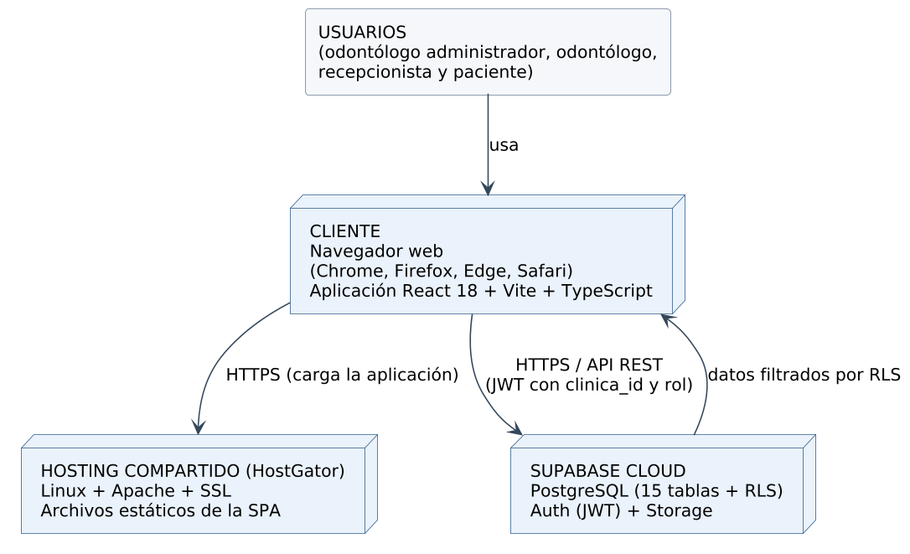
Nota. Elaboración propia a partir de la arquitectura técnica del proyecto MiDentista.

2.1 Hardware
Una ventaja importante del proyecto es que no se requiere comprar servidores. El hardware necesario se contrata a empresas especializadas y el cliente solo necesita computadoras o teléfonos móviles comunes con conexión a internet.

2.1.1 Servidor
El servidor se resuelve mediante dos servicios contratados. El primero es el hosting compartido de la empresa HostGator, que es el lugar donde “vive” la página web: una computadora del proveedor siempre encendida y compartida entre varios clientes, con 10 GB de espacio en disco —la aplicación ocupa pocos megabytes—, disponibilidad garantizada del 99,9 % del tiempo, candado de seguridad HTTPS incluido y administración mediante cPanel.
El segundo es Supabase Cloud, el servicio en la nube para datos y cuentas: una base de datos PostgreSQL administrada con copias de seguridad automáticas, capacidad para al menos cien usuarios concurrentes por clínica y planes escalables, de modo que se comienza con el plan gratuito y se migra al plan de pago cuando la cantidad de clínicas lo justifique. En el MVP, el almacenamiento de Supabase guarda el logotipo de la clínica y el código QR estático de referencia de cada odontólogo; los archivos clínicos se incorporan en la versión 2.

2.1.2 Cliente
El cliente es lo que necesita cada persona que usa el sistema —recepcionista, odontólogo o paciente—. La Tabla 1 detalla los requisitos mínimos del equipo.
Tabla 1
Requisitos mínimos del equipo cliente
Componente | Requisito mínimo
Sistema operativo | Windows 10 u 11, macOS, Linux, Android o iOS
Navegador | Chrome, Firefox, Edge o Safari (actualizado)
Memoria RAM | 4 GB
Disco | 10 GB libres (la aplicación no se instala)
Internet | Conexión de banda ancha (≥ 4 Mbps)
Pantalla | Recomendable de 13 pulgadas o más; compatible con tableta y teléfono
Nota. Elaboración propia a partir de los requisitos no funcionales del proyecto.

2.1.3 Medios de comunicación
- Internet. Es el medio principal. Toda la comunicación viaja cifrada por HTTPS (puerto 443), de modo que nadie puede leer los datos en tránsito, aspecto crítico por tratarse de datos médicos.
- Correo electrónico. Se emplea para la recuperación de contraseña.
- Red interna de la clínica. La red WiFi o Ethernet conecta las computadoras de recepción y de los consultorios al módem con salida a internet.
- FTP. Se utiliza una vez por fase, únicamente para subir la versión terminada de la aplicación al hosting.

2.1.4 Otros dispositivos
- Impresora, para imprimir presupuestos desde el navegador; el PDF automático corresponde a la versión 2.
- Escáner, para digitalizar documentos externos del paciente (opcional).
- Teléfono móvil del paciente, que escanea el código QR estático de referencia para pagar y permite usar el sistema desde el navegador móvil.
- Router o módem WiFi, que proporciona conectividad a internet a la clínica.
- Sistema de alimentación ininterrumpida (opcional), como batería de respaldo breve para la computadora de recepción.
- Cámara fotográfica y equipos de radiografía existentes, cuyas imágenes se incorporan en la versión 2 como archivos JPG, PNG o PDF.

2.2 Software

2.2.1 Servidor
En el hosting, donde reside la aplicación, se emplea el sistema operativo Linux administrado por HostGator, el servidor web Apache y un certificado SSL que habilita el candado HTTPS.
En la nube, Supabase constituye el cerebro del sistema. La base de datos PostgreSQL contiene las quince tablas ordenadas del sistema —pacientes, citas, pagos, entre otras—. Las reglas de seguridad a nivel de fila integradas en la base garantizan que cada clínica vea únicamente sus propios datos, aunque todas compartan el almacén central: es el corazón de la privacidad del sistema (Supabase, 2024). El gestor de cuentas, Supabase Auth, valida el ingreso con correo electrónico y contraseña y emite una credencial digital temporal (JWT) que identifica al usuario, su clínica y su rol (Jones et al., 2015). El almacenamiento, Supabase Storage, guarda en carpetas separadas por clínica el logotipo y el código QR estático.

2.2.2 Cliente
Lo único que la persona necesita en su dispositivo es un navegador actualizado: Google Chrome, Mozilla Firefox, Microsoft Edge o Safari, requisito explícito del Dr. Rojas. No se instala ningún programa. Dentro del navegador se ejecuta la aplicación, construida con tecnologías libres y gratuitas:
- React 18. Biblioteca de interfaz basada en componentes reutilizables.
- Vite. Compilador rápido que prepara y empaqueta la aplicación.
- TypeScript. Tipado estático que detecta errores en tiempo de desarrollo.
- Tailwind CSS y shadcn/ui. Sistema de estilos y componentes con aspecto moderno y profesional (Tailwind Labs, 2024).
- React Router. Navegación entre módulos sin recargar la página.
- Zustand. Administración del estado global (sesión y clínica activa).
- Supabase JS. Cliente para autenticación, base de datos y almacenamiento.
La aplicación funciona en Windows, macOS, Linux, Android e iOS, siempre a través del navegador. La exportación automática de presupuestos a PDF mediante jsPDF está prevista para la versión 2; en el MVP el presupuesto se muestra y se imprime desde el navegador.

2.2.3 Otro software adicional
Las siguientes herramientas se emplean para construir y administrar el sistema; el usuario final no las necesita.
- Visual Studio Code, como editor de código.
- Node.js 20 con npm, como motor que prepara y empaqueta la aplicación.
- Git y GitHub, para el historial del código y el trabajo en paralelo.
- Jira, como tablero con épicas, historias de usuario y tareas.
- Supabase CLI, para aplicar cambios controlados a la base de datos.
- ESLint y Prettier, como revisores de calidad y orden del código.
- draw.io y PlantUML, para elaborar los diagramas UML.

2.3 Datos
Toda la información del sistema se organiza en quince tablas. Agrupadas por tema, corresponden a los datos maestros, al núcleo clínico del paciente y a la operación diaria.

2.3.1 Datos maestros
- clinicas. Cada clínica cliente, con nombre, identificador corto, correo electrónico, teléfono, dirección, ciudad, país, moneda y símbolo de moneda.
- perfiles. Cada persona con cuenta, su rol y su clínica; incluye la especialidad y el consultorio del odontólogo.
- servicios. Servicios ofrecidos, con precio por defecto y duración estimada.

2.3.2 Los pacientes y su salud
- pacientes. Datos personales, contacto de emergencia, alergias y tipo de sangre.
- historiales_clinicos. Motivo de consulta, antecedentes, alergias, medicamentos, enfermedades y hábitos.
- odontogramas. El “mapa de la boca”, con la condición de cada pieza (sano, caries, restauración, ausente, corona, implante, endodoncia, extracción, prótesis, fractura, mancha u otro); las piezas se guardan como documento JSONB dentro de la misma tabla, en notación FDI.
- diagnosticos. Condiciones diagnosticadas por paciente y por pieza.
- planes_tratamiento y procedimientos_tratamiento. Lo que se realizará al paciente, con prioridad, costo y estado.
- evoluciones_clinicas. La bitácora cronológica de cada consulta.

2.3.3 La operación diaria
- horarios. Disponibilidad de cada odontólogo: día, hora de inicio y hora de fin.
- citas. Fecha, hora y estado (reservada, confirmada, atendida o cancelada).
- presupuestos e items_presupuesto. Encabezado y procedimientos con montos y descuentos.
- pagos. Cuánto pagó el paciente, con qué método (efectivo, QR, transferencia u otro) y su código de referencia.

2.3.4 Reglas importantes de los datos
- Cada registro sabe a qué clínica pertenece mediante la columna clinica_id, lo que permite que varias clínicas usen el mismo sistema sin mezclar su información.
- Los identificadores son únicos de tipo UUID y las fechas de creación y modificación se generan automáticamente, lo que asegura la trazabilidad.
- La moneda es configurable por clínica: bolivianos por defecto, con admisión de dólares u otras divisas.
- El volumen estimado por clínica es de 500 a 2.000 pacientes y de 20 a 40 citas por día.
El esquema original de veinticinco tablas —que incluía odontograma_piezas, roles_usuario, especialidades, consultorios, configuracion_clinica, invitaciones, excepciones_horarios, codigos_qr_pago, archivos y consentimientos— queda reservado para la versión 2; el alcance del MVP se simplifica a quince tablas sin perder ninguna capacidad clínica esencial.

2.4 Procesos
Los procesos son los recorridos que la información sigue dentro del sistema.
- 1) Alta y afiliación. El odontólogo se registra y crea su clínica —datos y moneda—, carga el catálogo de servicios y luego da de alta a su recepcionista y a sus colegas. Por su parte, el paciente se registra por sí mismo, ingresa al sistema y elige su clínica buscándola por nombre. A partir de ese momento ya puede agendar y ser atendido.
- 2) Flujo clínico (proceso principal). Historia clínica, evaluación, odontograma, diagnóstico, plan de tratamiento, presupuesto, aceptación del paciente, cita, ejecución del procedimiento, evolución y seguimiento hasta terminar el tratamiento.
- 3) Gestión de agenda. Cada odontólogo carga sus horarios. El paciente reserva turno eligiendo entre los horarios libres, o bien lo agenda la recepcionista por teléfono. La cita pasa por los estados reservada, confirmada y atendida, o bien cancelada.
- 4) Cobro. Cada odontólogo registra su código QR estático de referencia o cobra en efectivo; se registra el pago, total o parcial, con su método y referencia, y el sistema muestra el saldo pendiente en el estado de cuenta (total, pagado y pendiente).
- 5) Control y administración. El odontólogo administrador gestiona los usuarios de su clínica, los servicios con sus precios y los horarios; cada rol ve su resumen al ingresar —citas del día, monto cobrado y tratamientos en curso—.
- 6) Documentos y consentimientos (versión 2). Carga de fotografías, radiografías y archivos PDF por paciente, y firma digital de consentimientos con fecha de aceptación.

2.5 Gente / usuario

2.5.1 Usuarios finales
- Odontólogo administrador. El profesional que crea la clínica al registrarse; gestiona el equipo, el catálogo, los horarios y las cuentas.
- Odontólogo. El profesional de salud que gestiona la parte clínica: historia, odontograma, diagnóstico, tratamiento, evolución y presupuestos.
- Recepcionista. Responsable de la operación diaria: pacientes, agenda y cobros.
- Paciente. Autogestiona su perfil, su afiliación, sus citas, sus presupuestos y sus pagos.

2.5.2 Usuarios de referencia y equipo constructor
- Dr. Ayrthon Rojas Orellana. Propietario y odontólogo de “Dental Cristo Rey”; valida que el sistema resuelva sus necesidades reales.
- María López. Recepcionista y usuaria intensiva del día a día.
- Equipo de desarrollo. Seis desarrolladores, cada uno responsable de módulos específicos durante las tres fases del proyecto, coordinados mediante Jira y Git/GitHub.
- Analista de sistemas. Responsable de las entrevistas, las especificaciones y el modelado.
Un detalle clave que condiciona todo el diseño es que los odontólogos, en palabras del propio Dr. Rojas, no son expertos en computadoras. De allí la regla de oro del diseño: facilidad de uso, mensajes claros y rapidez, con una carga menor a tres segundos.

2.6 Documento

2.6.1 Documentos que emite el sistema
- Presupuesto listo para imprimir o enviar, con el logotipo de la clínica, los datos del paciente y los procedimientos; la exportación automática a PDF corresponde a la versión 2.
- Historial de pagos y saldo pendiente de cada paciente (estado de cuenta).
- Resúmenes por rol: citas del día, monto cobrado del mes, tratamientos en curso y pacientes atendidos por mes.
- Correos electrónicos de recuperación de contraseña.

2.6.2 Documentos que archiva el sistema
- Logotipo de la clínica.
- Código QR estático de referencia de cada odontólogo.
- Las radiografías, fotografías, documentos PDF y consentimientos se archivan en la versión 2.

2.6.3 Documentos de ingeniería del proyecto
- Especificación funcional (docs/SPEC.md).
- Modelo de datos de quince tablas (docs/DATABASE.md y supabase_schema_mvp.sql).
- Arquitectura técnica (docs/ARCHITECTURE.md).
- Guía de instalación (docs/SETUP.md).
- Historias de usuario y tareas por módulo (docs/modules/, módulos 01 a 09).
- Backlog para Jira (docs/jira-export.csv y epic-map.json).
- Entrevistas al usuario (ENTREVISTAS_USUARIO.txt).
- Análisis de problemas mediante Ishikawa (ANALISIS_ISHIKAWA.txt).

3. Tecnología para el desarrollo del software

3.1 Estrategia para el desarrollo del software
Cuatro decisiones estratégicas guían todo el proyecto.
- 1. Primero pensar, después programar. Cada módulo se documenta antes de codificarse: qué debe hacer, para quién y con qué criterios de aceptación. De este modo los seis desarrolladores trabajan en paralelo sin malentendidos, y el tablero Jira refleja con exactitud qué falta y qué está terminado.
- 2. Empezar por lo esencial (MVP). Primero se construye aquello sin lo cual la clínica no puede operar —pacientes, historia clínica, odontograma, diagnóstico y tratamiento y evolución— y después lo operativo —agenda, presupuestos y pagos—. Al cierre de cada fase existe un sistema realmente funcionando, no solo promesas.
- 3. No reinventar la rueda. Las cuentas de usuario y la base de datos se contratan a Supabase en lugar de construirse desde cero, lo que ahorró aproximadamente la mitad del esfuerzo de backend y permitió concentrarse en lo que el odontólogo y su paciente ven y utilizan.
- 4. Trabajo en equipo controlado. Cada desarrollador trabaja en su propia rama del código y nadie integra cambios sin que otro los revise. Al final de cada fase, lo probado se publica en internet.

3.2 Metodología para el desarrollo del software
Se emplea el Proceso Unificado de Desarrollo de Software (PUDS, también conocido como RUP), adaptado con prácticas ágiles de seguimiento mediante tablero Jira y entregas frecuentes (Jacobson et al., 2000; Kruchten, 2003). El PUDS organiza el trabajo en cuatro fases que pueden solaparse, tal como muestra la Tabla 2.
Tabla 2
Fases del Proceso Unificado de Desarrollo de Software aplicadas al proyecto
Fase | Actividades principales | Hito | Cronograma
Inicio | Entrevistas, análisis de Ishikawa, alcance, objetivos y casos de uso esenciales | Alcance aprobado (9 módulos) | Septiembre
Elaboración | Arquitectura en tres capas, modelo de 15 tablas, políticas RLS y diagramas UML | Diseño validado | Septiembre
Construcción | Implementación de los 9 módulos en 3 fases y pruebas | MVP integrado y probado | Sept. a nov.
Transición | Capacitación, población de datos de la clínica piloto y despliegue en HostGator | Sistema en producción | Nov. y dic.
Nota. Elaboración propia a partir del cronograma del proyecto, que se ejecuta entre septiembre y la primera quincena de diciembre de 2026.

3.2.1 Características del PUDS
- a) Iterativo e incremental. Se trabaja en ciclos cortos; al terminar cada ciclo existe una parte del sistema funcionando y probada.
- b) Dirigido por casos de uso. Todo parte de qué hará el usuario, expresado como historias de usuario, y esas descripciones guían la programación y las pruebas.
- c) Centrado en la arquitectura. Lo más riesgoso —que cada clínica vea únicamente sus datos mediante RLS— se definió y validó desde el principio.
- d) Fases con metas claras. Cada fase termina con un hito concreto, como “MVP integrado y publicado”.
- e) Trabajo con disciplinas. Requerimientos, diseño, construcción, pruebas y despliegue, apoyados por Git y Jira.
- f) Roles definidos. Cada desarrollador es responsable de sus módulos, el analista mantiene la documentación y el Dr. Rojas valida como usuario clave.
- g) Alcance protegido. Se dejó por escrito qué no se hará —aplicación móvil, inteligencia artificial, facturación electrónica— y qué queda para la versión 2 —archivos, consentimientos y tablero de indicadores—, con el fin de proteger el plazo de tres meses.

3.2.2 Características de UML
El Lenguaje Unificado de Modelado (UML) es el idioma gráfico con el que se modela el sistema. Se trata de un estándar mundial que todos los ingenieros interpretan de la misma manera; hace visible lo complejo sin mostrar código, no depende de la tecnología, conecta lo que se pide con lo que se construye y comprende dos familias de diagramas: de estructura y de comportamiento (Booch et al., 2006; Object Management Group, 2017). La Tabla 3 resume los ocho tipos de diagramas empleados en el modelado de MiDentista.
Tabla 3
Diagramas UML empleados en el modelado del sistema
Diagrama | Tipo | Uso en MiDentista | Figuras
Casos de uso | Comportamiento | Captura de requisitos por actor | 7 a 11
Paquetes | Estructura | Organización de los casos de uso por módulo funcional | 12
Clases | Estructura | Modelo de clases del dominio | 16 a 18
Entidad-relación | Estructura | Modelo relacional de las 15 tablas | 19 a 22
Secuencia | Comportamiento | Flujos de inicio de sesión, afiliación y cobro | 23 a 25
Actividades | Comportamiento | Procesos de negocio | 4 a 6
Estados | Comportamiento | Ciclos de vida de cita, plan y presupuesto | 26 a 28
Componentes y despliegue | Estructura | Arquitectura y puesta en producción | 14 y 15
Nota. Elaboración propia. La columna “Figuras” remite a la numeración de este documento.

3.3 Herramientas de desarrollo

3.3.1 Software
Se emplean Visual Studio Code, Node.js 20 con npm, Git y GitHub, Jira, Supabase CLI, ESLint y Prettier, y PlantUML junto con draw.io. Todo el conjunto de herramientas es gratuito o de código abierto, de modo que el costo de licencias asciende a Bs 0.

3.3.2 Hardware
- Equipos de desarrollo. Computadoras portátiles o de escritorio con 8 GB de memoria RAM o más y conexión a internet.
- Infraestructura. Hosting compartido HostGator para los archivos estáticos y Supabase Cloud para datos y cuentas; no se adquieren servidores.

4. Posibles costos del proyecto
Los montos son referenciales y se expresan en bolivianos, con un tipo de cambio de 1 USD = 6,96 Bs.

4.1 Costo de construcción del sistema (pago único)
Tabla 4
Costo de construcción del sistema (pago único)
Concepto | Monto (Bs)
Análisis y documentación | 0 (incluido en la mano de obra)
Mano de obra (6 desarrolladores × 3 meses × Bs 5.000) | 90.000
Licencias de software | 0
Capacitación del personal de la clínica | 0
Contingencia (5 %) | 4.500
Total de la inversión única | ≈ 94.500
Nota. Elaboración propia. El monto de la mano de obra es un valor de mercado referencial; si el equipo es propio o universitario, el costo real se reduce al tiempo invertido.

4.2 Costo anual de mantenimiento
Tabla 5
Costo anual de mantenimiento
Concepto | Costo anual (Bs)
Hosting compartido HostGator (incluye HTTPS) | ≈ 1.200
Dominio | ≈ 300
Supabase (plan gratuito; Pro si la cantidad de clínicas lo justifica) | ≈ 1.400
Total anual | ≈ 2.900
Nota. Elaboración propia.

4.3 Costos opcionales
Tabla 6
Costos opcionales
Concepto | Monto referencial
Plan de pago de Supabase cuando la cantidad de clínicas lo justifique | Desde ≈ USD 25 al mes
Dominio adicional por clínica nueva | ≈ Bs 300 al año
Capacitación por clínica nueva | ≈ Bs 300 por sesión
Nota. Elaboración propia.
En síntesis, se requiere invertir aproximadamente Bs 94.500 por única vez y Bs 2.900 por año de infraestructura. Resulta destacable que no se destina dinero alguno a licencias de software.

5. Posibles beneficios del proyecto

5.1 Tiempo
- Buscar los datos de un paciente pasa de diez a quince minutos hojeando papeles a unos segundos escribiendo su nombre. Entre recepción y consultorios se ahorrarían de diez a quince horas de trabajo por semana.
- La agenda deja de presentar choques: se acaban las dobles agendas —hoy dos o tres por semana— y las llamadas de ida y vuelta para coordinar turnos.
- Los presupuestos se elaboran en minutos, porque el sistema suma los procedimientos y muestra el total al instante.
- El resumen del negocio —monto cobrado en el mes y tratamientos pendientes— está disponible al instante, incluso desde el domicilio.
- La consulta en pantalla de radiografías y fotografías junto al paciente está prevista en la versión 2 con el módulo de archivos; el MVP ya elimina la búsqueda manual administrativa.

5.2 Esfuerzo
- Cada dato se escribe una sola vez: hoy la misma cita se anota en el cuaderno, en la ficha y en la lista de cobros; con el sistema se carga una vez y aparece en todos los lugares donde se necesita.
- La recepcionista deja de ser una “recordadora humana”, pues el sistema muestra estados, saldos y próximas atenciones.
- Se reducen las correcciones: los formularios validan los datos y los cálculos son automáticos, de modo que hay menos errores que reparar.
- La clínica puede crecer sin contratar más personal administrativo; la alternativa de sumar otra recepcionista costaría entre Bs 3.000 y Bs 4.000 cada mes de forma permanente.
- El aprendizaje es sencillo: basta una sola capacitación, pensada para personas no expertas en informática.

5.3 Costos
- Se recupera dinero hoy perdido: aproximadamente el 20 % de los cobros presenta descuadre o retraso y, con saldos visibles y estados de cuenta, ese dinero vuelve a caja.
- Se reducen las consultas vacías: las agendas ordenadas y los estados de cita visibles disminuyen los huecos por olvidos y dobles agendas, estimados en diez conflictos por mes.
- Se ahorra en papel, carpetas, tintas y archivo físico, porque todo queda guardado en la nube.
- Se obtiene protección frente al desastre: las copias de seguridad automáticas evitan perder toda la información ante un incendio o un robo, situación hoy irrecuperable.
- Se habilitan decisiones rentables: conocer qué tratamiento y qué mes resultan rentables permite corregir precios a tiempo.
El balance es favorable: la infraestructura anual, de aproximadamente Bs 2.900, es pequeña frente al ahorro de horas-hombre y a la recuperación de cobros, de modo que el sistema se paga por sí mismo desde el primer trimestre de uso.

6. Posibles clientes

6.1 Cliente piloto
La Clínica Dental “Dental Cristo Rey”, con tres odontólogos, una recepcionista y su cartera de pacientes.

6.2 Segmentos de clientes potenciales
- Consultorios de un solo odontólogo que hoy llevan toda su información en cuadernos.
- Clínicas dentales pequeñas y medianas, de dos a diez odontólogos, con recepción.
- Profesionales que atienden en varios consultorios y necesitan consultar sus datos desde cualquier lugar.

6.3 Cobertura geográfica
- Bolivia en primer lugar —La Paz, Santa Cruz, Cochabamba y las ciudades del eje—, con moneda configurable entre bolivianos y dólares.
- Posteriormente, cualquier país hispanohablante: al tratarse de un sistema en la nube, incorporar una clínica nueva no requiere modificar el programa, solo darla de alta.

6.4 Propuesta de valor
- Todo el consultorio en un solo lugar: pacientes, historias, odontograma, citas, presupuestos y pagos.
- Sin instalaciones ni servidores propios; se abona una suscripción mensual por clínica.
- Privacidad garantizada: cada clínica ve únicamente sus propios datos mediante RLS.
- El paciente encuentra su clínica buscándola por nombre o por cercanía -radio de 5 km- y se afilia en un par de clics.

6.5 Crecimiento esperado
- Año 1: de cinco a diez clínicas piloto.
- Año 2: de veinticinco a cuarenta clínicas, impulsadas por la recomendación dentro del sector.
- El crecimiento está limitado por la capacidad de ventas y no por la tecnología.

7. Marco teórico

7.1 Sistema de información
Un sistema de información es un conjunto ordenado de elementos —hardware, software, datos, procesos, personas y documentación— que captura, almacena, procesa y distribuye información para apoyar las operaciones y la toma de decisiones de una organización (Pressman y Maxim, 2021). MiDentista es un sistema de información web para la gestión odontológica.

7.2 Software como servicio (SaaS)
El software como servicio es un modelo de distribución en el que el software se alquila y se utiliza por internet, sin instalarlo en los equipos del cliente. El cliente paga una suscripción por clínica y el proveedor es responsable de los servidores, el mantenimiento y las copias de seguridad. Cada clínica se incorpora dándola de alta, sin modificar el código fuente.

7.3 Arquitectura multiinquilino
La arquitectura multiinquilino consiste en un solo proyecto y una sola base de datos con esquema compartido. Cada clínica —cada inquilino— comparte la infraestructura, pero solo ve y modifica sus propios datos. El aislamiento se logra con la columna clinica_id, presente en todas las tablas, y con políticas de seguridad a nivel de fila en PostgreSQL. Su beneficio principal es que una clínica nueva equivale a un alta, sin cambios de código y con costos de infraestructura repartidos entre todos los inquilinos.

7.4 Seguridad a nivel de fila (RLS)
La seguridad a nivel de fila es un mecanismo de PostgreSQL que aplica, en la propia base de datos, una política —una condición WHERE obligatoria— sobre cada consulta, según el usuario autenticado (PostgreSQL Global Development Group, 2024). En Supabase, las políticas emplean funciones auxiliares —obtener_clinica_usuario y obtener_rol_usuario— para filtrar automáticamente por clinica_id y por rol (Supabase, 2024). Constituye el corazón de la privacidad del sistema: aunque todos los inquilinos compartan el almacén central, cada usuario obtiene únicamente las filas que le corresponden.

7.5 Autenticación y JWT
Supabase Auth valida el ingreso con correo electrónico y contraseña —con registro público para pacientes y para el odontólogo que crea su clínica— y emite un JSON Web Token (JWT): una credencial digital temporal y firmada que contiene el identificador del usuario, su clínica y su rol (Jones et al., 2015). Cada petición al backend viaja con el JWT y las políticas RLS lo utilizan, mediante la función auth.uid(), para autorizar el acceso. El token se guarda en el navegador y se renueva con la sesión.

7.6 Base de datos relacional (PostgreSQL)
El modelo relacional estructura los datos en tablas relacionadas por claves (Silberschatz et al., 2019). En este proyecto se emplean quince tablas, claves primarias de tipo UUID, claves foráneas con relaciones de uno a muchos, índices para las búsquedas frecuentes —pacientes por nombre o cédula y citas por fecha—, disparadores para actualizar la columna actualizado_en y consultas SQL parametrizadas. El diseño contempla el modelo lógico, con sus entidades y relaciones, y el modelo físico, expresado como script SQL de creación.

7.7 Proximidad geográfica y búsqueda de clínicas por radio

La búsqueda de clínicas por cercanía forma parte del MVP: al afiliarse, el paciente geolocaliza su posición y el sistema muestra las clínicas activas dentro de un radio de 5 km, ordenadas por distancia, mediante la fórmula de Haversine y las coordenadas de latitud y longitud almacenadas en la tabla clinicas. Si el paciente no autoriza el uso de la ubicación, la búsqueda por nombre sigue disponible, de modo que el flujo de afiliación funciona en todos los casos.

7.8 Proceso Unificado y RUP
El Proceso Unificado es una metodología iterativa e incremental, dirigida por casos de uso y centrada en la arquitectura, cuyas fases son inicio, elaboración, construcción y transición (Jacobson et al., 2000; Kruchten, 2003). En este proyecto se adaptó con prácticas ágiles —Jira y entregas frecuentes— y se mapeó a los tres meses del cronograma.

7.9 Lenguaje Unificado de Modelado (UML)
UML es el estándar mundial de diagramas para especificar, visualizar, construir y documentar los artefactos de un sistema (Object Management Group, 2017). Sus familias son la de estructura —clases, paquetes, componentes, despliegue y entidad-relación— y la de comportamiento —casos de uso, secuencia, actividades y estados— (Fowler, 2004). En el proyecto se emplean los ocho tipos de diagramas detallados en la Tabla 3.

7.10 Odontograma y nomenclatura FDI
El odontograma es la representación gráfica del estado de todas las piezas dentales, es decir, el “mapa de la boca”. Cada pieza tiene un número estándar internacional según la nomenclatura FDI y puede llevar condiciones: sano, caries, restauración, ausente, corona, implante, endodoncia, extracción, prótesis, fractura, mancha u otro. El mapa es interactivo: se selecciona la pieza, se marca la condición por superficie —facial, lingual, mesial, distal u oclusal— y se agregan observaciones. En MiDentista las piezas se guardan como un documento JSONB dentro de la tabla odontogramas, en formato FDI, y los odontogramas se registran por fecha para comparar la evolución.

7.11 Pagos con código QR
El pago con código QR es un método de cobro en el que el odontólogo registra la imagen de su código QR de referencia. En el MVP el código es estático, es decir, la imagen permanece invariable; el paciente paga escaneándola con su teléfono o bien abona en efectivo, y la recepcionista o el odontólogo registra el pago, total o parcial, con su método y código de referencia asociado al presupuesto. El sistema recalcula el saldo pendiente y arma el estado de cuenta con el total, lo pagado y lo pendiente. La generación de un código QR dinámico por cobro está prevista para la versión 2.

7.12 Consentimiento informado digital (versión 2)
El consentimiento informado es un documento legal y clínico que describe al paciente el procedimiento, sus riesgos y la autorización para realizarlo. En la versión 2 de MiDentista el odontólogo creará plantillas de consentimiento —título y contenido—, las asociará al paciente y a un plan de tratamiento, y el paciente las aceptará marcando una casilla; el sistema registrará la fecha exacta de aceptación y el estado, aceptado o pendiente.

7.13 Tecnologías de frontend
- React 18. Biblioteca de interfaz basada en componentes reutilizables.
- Vite. Compilador rápido que prepara y empaqueta la aplicación.
- TypeScript. Tipado estático que detecta errores en tiempo de desarrollo.
- Tailwind CSS y shadcn/ui. Sistema de estilos y componentes (Tailwind Labs, 2024).
- React Router. Navegación entre módulos sin recargar la página.
- Zustand. Administración del estado global.
- Supabase JS. Cliente para autenticación, base de datos y almacenamiento.
- jsPDF. Exportación de presupuestos a PDF, prevista para la versión 2; en el MVP el presupuesto se imprime desde el navegador.

7.14 Hosting y despliegue de una SPA
La aplicación es una SPA (Single Page Application): la compilación de Vite genera archivos estáticos —index.html y los recursos asociados— que se suben por FTP al hosting compartido HostGator. Una regla de reescritura en el archivo .htaccess redirige todas las rutas a index.html para que React Router funcione correctamente. La seguridad de los datos no depende de la clave pública del frontend —la clave anónima es pública por diseño—, sino de las políticas RLS configuradas en Supabase.

Capítulo 1. Método de Ishikawa
El método de Ishikawa, o diagrama de causa-efecto, permite organizar de forma sistemática las causas que originan un problema y clasificarlas en categorías, de modo que resulte posible distinguir la causa raíz de sus efectos derivados (Ishikawa, 1994). En este capítulo se aplica dicho método a la situación de la Clínica Dental “Dental Cristo Rey”, siguiendo la secuencia de identificación, depuración, asignación de propietarios, análisis causal, estimación, alternativas de cambio y diseño del diagrama.

1.1 Identificar el problema
El problema central se formula del modo siguiente:
Gestión ineficiente de la información clínica y administrativa de la clínica dental debido al manejo totalmente manual (cuadernos y papeles), lo que provoca pérdida de información, conflicto de citas, falta de control de pagos y demoras en la atención.

1.1.1 Lista de problemas (lluvia de ideas)
A partir de las tres entrevistas realizadas al propietario y a la recepcionista se identificaron 22 problemas iniciales:
- P1. Toda la información se registra en cuadernos y papeles.
- P2. Se pierde información de los pacientes.
- P3. No existe un historial clínico organizado por paciente.
- P4. Las citas se anotan en un cuaderno y se superponen (doble agenda).
- P5. El odontólogo no se entera de que tiene una cita asignada.
- P6. No hay control centralizado de pagos ni de saldos pendientes.
- P7. Es difícil saber cuánto debe y cuánto ha pagado cada paciente.
- P8. La información solo está disponible físicamente en el consultorio.
- P9. Los presupuestos se calculan a mano y presentan errores.
- P10. El paciente no puede elegir su propio turno; todo se gestiona por teléfono.
- P11. No existe respaldo de la información, con el consiguiente riesgo de pérdida total.
- P12. Todos acceden a toda la información sin permisos diferenciados por rol.
- P13. La búsqueda de datos de un paciente es lenta, pues obliga a revisar papeles.
- P14. Las radiografías y fotografías se guardan sueltas y es difícil ubicarlas.
- P15. No existe trazabilidad de quién modificó la información ni cuándo.
- P16. Los consentimientos en papel se archivan mal y cuesta recuperarlos.
- P17. Los bloqueos de horario de los odontólogos no quedan registrados.
- P18. Los pacientes olvidan sus próximas citas y controles.
- P19. Las atenciones se demoran y los pacientes se impacientan.
- P20. El personal tiene baja familiaridad con las herramientas informáticas.
- P21. No hay resumen gerencial: monto cobrado del mes ni tratamientos en proceso.
- P22. Existen registros duplicados del mismo paciente en distintos cuadernos.

1.1.2 Depurar problemas
Los criterios de depuración aplicados fueron los siguientes:
- a) Eliminar los problemas duplicados o muy similares, fusionándolos en uno solo.
- b) Descartar las afirmaciones vagas que no describen un problema concreto.
- c) Mantener únicamente los problemas verificables y accionables.
- d) Conservar tanto causas como efectos, ya que ambos alimentan el análisis.
Como resultado de la depuración, los 22 problemas iniciales se redujeron a 14 problemas finales.

1.1.3 Lista final de problemas
- P1. Registro manual en papel. Toda la información —citas, historias y pagos— se anota en cuadernos.
- P2. Pérdida y duplicidad de información. Datos de pacientes que se extravían o quedan repetidos en distintos cuadernos.
- P3. Historia clínica desorganizada. No existe una ficha ordenada por paciente con sus antecedentes.
- P4. Citas en conflicto. Doble agenda, bloqueos de horario sin registrar y odontólogos que no se enteran de sus citas.
- P5. Pagos sin control. No hay un registro único de cuánto pagó y cuánto debe cada paciente.
- P6. Información solo presencial. Los datos existen únicamente en papel dentro del consultorio; no se pueden consultar desde el domicilio ni desde el teléfono móvil.
- P7. Presupuestos con errores. Los cálculos se realizan a mano, procedimiento por procedimiento.
- P8. Turnos solo por teléfono. El paciente no puede agendar por sí mismo; fuera del horario de recepción no existe forma de pedir turno.
- P9. Sin respaldo ni seguridad de los datos. Un incendio o un robo haría perder toda la información; cualquiera puede ver o alterar los datos y no queda constancia de los cambios.
- P10. Archivos clínicos desordenados. Radiografías, fotografías y consentimientos guardados sueltos y difíciles de ubicar.
- P11. Atención lenta. Buscar datos entre papeles demora cada consulta y los pacientes se impacientan.
- P12. Sin información gerencial. El propietario no sabe cuánto cobró en el mes ni cuántos tratamientos están en curso sin revisar papeles uno por uno.
- P13. Seguimiento deficiente al paciente. Las próximas atenciones se anotan en papeles sueltos y el paciente olvida volver a sus controles.
- P14. Personal no capacitado en informática. Los odontólogos y la recepcionista no manejan herramientas digitales.

1.1.4 Propietarios de problemas
El propietario de un problema es la persona directamente responsable o más afectada por él, quien puede aportar información y validar las soluciones propuestas. La Tabla 7 presenta la asignación de propietarios a los catorce problemas finales.
Tabla 7
Propietarios de los problemas finales
Problema | Propietario | Rol del propietario
P1. Registro manual en papel | Dr. Ayrthon Rojas Orellana | Propietario y odontólogo
P2. Pérdida y duplicidad de información | María López | Recepcionista
P3. Historia clínica desorganizada | Odontólogos de la clínica | Profesionales de salud
P4. Citas en conflicto | María López | Recepcionista
P5. Pagos sin control | Dr. Ayrthon Rojas Orellana | Propietario
P6. Información solo presencial | Dr. Ayrthon Rojas Orellana | Propietario
P7. Presupuestos con errores | Odontólogos de la clínica | Profesionales de salud
P8. Turnos solo por teléfono | María López | Recepcionista
P9. Sin respaldo ni seguridad de los datos | Dr. Ayrthon Rojas Orellana | Propietario
P10. Archivos clínicos desordenados | Odontólogos de la clínica | Profesionales de salud
P11. Atención lenta | Personal asistencial | Todo el equipo
P12. Sin información gerencial | Dr. Ayrthon Rojas Orellana | Propietario
P13. Seguimiento deficiente al paciente | María López | Recepcionista
P14. Personal no capacitado en informática | Personal asistencial | Todo el equipo
Nota. Elaboración propia a partir de las entrevistas al usuario.

1.1.5 Análisis de problemas: grafo dirigido
Entre los catorce problemas finales se identificaron dieciocho relaciones de causa-efecto, en las que la flecha apunta siempre al efecto:
- 1. El P14 (personal no capacitado) refuerza el P1 (registro manual).
- 2. El P1 provoca el P2 (pérdida y duplicidad de datos).
- 3. El P1 deja el P3 (historia clínica desorganizada).
- 4. El P1 genera el P4 (citas en conflicto).
- 5. El P1 impide controlar el P5 (pagos y saldos).
- 6. El P1 mantiene el P6 (información solo presencial).
- 7. El P1 obliga a calcular a mano el P7 (presupuestos).
- 8. El P1 obliga a agendar el P8 (turnos solo por teléfono).
- 9. El P1 dispersa el P10 (archivos clínicos).
- 10. El P1 vuelve lenta la P11 (atención).
- 11. El P1 deja los datos sin el P9 (respaldo ni seguridad).
- 12. El P2 (pérdida y duplicidad) vuelve más lenta la P11 (atención).
- 13. El P2 impide armar el P12 (información gerencial).
- 14. El P3 (historia clínica desorganizada) impide armar el P12.
- 15. El P5 (pagos sin control) impide saber cuánto se cobró (P12).
- 16. El P4 (citas en conflicto) hace que el paciente olvide sus controles (P13).
- 17. El P8 (turnos solo por teléfono) también provoca el P13.
- 18. Cierre del ciclo: el P13 (seguimiento deficiente) trae reprogramaciones y olvidos que vuelven a desordenar el P4 (citas en conflicto).
Figura 2
Grafo dirigido de las relaciones causa-efecto entre los problemas
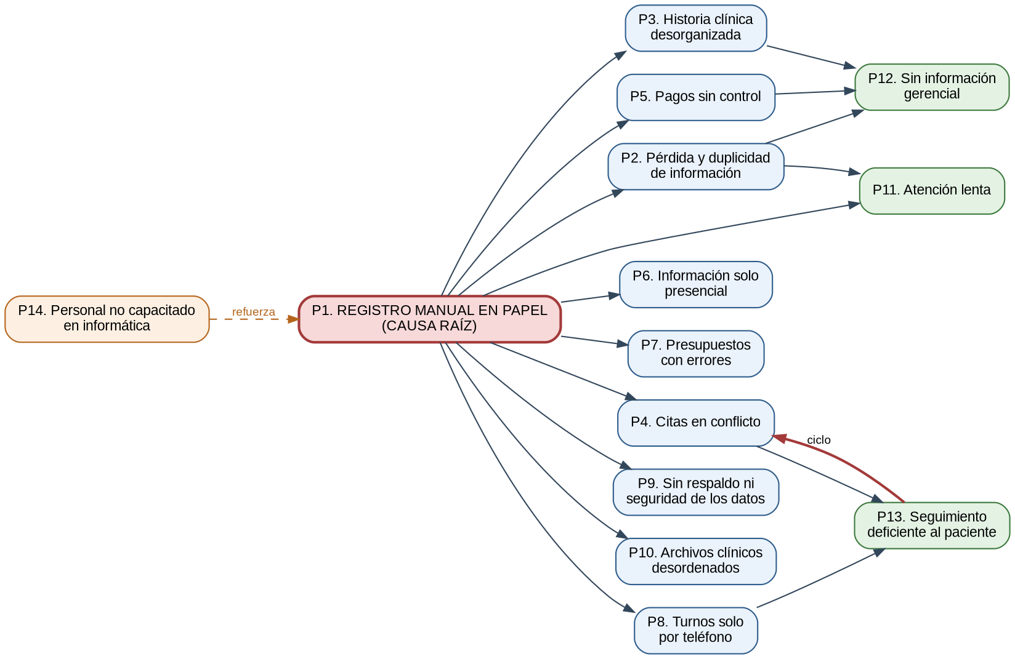
Nota. La flecha apunta al efecto. La relación bidireccional entre P4 y P13 representa el ciclo de retroalimentación entre la agenda desordenada y el paciente que olvida sus controles. Elaboración propia.

Niveles del grafo
- Nivel 0 (factor humano). P14, personal no capacitado.
- Nivel 1 (causa raíz). P1, registro manual en papel.
- Nivel 2 (efectos intermedios). P2 a P10: pérdida, historia, citas, pagos, acceso, presupuestos, turnos, archivos y respaldo.
- Nivel 3 (efectos finales). P11, atención lenta; P12, sin información gerencial; y P13, seguimiento deficiente.

Lectura del grafo
- El P1 es la causa raíz, pues origina o agrava diez problemas de forma directa.
- El P14 es el factor de refuerzo que mantiene vigente el registro manual, en el nivel 0.
- El P12 es el efecto que más flechas recibe —tres—: sin datos confiables no es posible decidir.
- El P11 es el efecto visible hacia el cliente y recibe dos flechas.
- El P13 recibe dos flechas —citas en conflicto y turnos por teléfono— y devuelve una, con lo que cierra el ciclo entre la agenda caótica y el paciente que olvida.
- El P9 es un efecto terminal: el riesgo de perder toda la información.

1.1.6 Estimación y cuantificación de los problemas
Las estimaciones son referenciales y se construyeron a partir de los relatos registrados en las entrevistas y de la observación de la operación actual. La escala de severidad distingue entre severidad alta —impacto crítico en la operación o en el paciente— y severidad media —impacto significativo pero tolerable en el corto plazo—. La Tabla 8 presenta la cuantificación de cada problema junto con la justificación breve de la estimación asignada.
Tabla 8
Estimación y cuantificación de los problemas finales
Problema | Estimación | Severidad | Justificación
P1. Registro manual en papel | 100 % de los registros en papel | Alta | Es la causa raíz: todo el resto de los problemas se deriva de ella.
P2. Pérdida y duplicidad | Registros duplicados en 3 cuadernos distintos | Alta | El mismo paciente figura en varios cuadernos, sin fuente única de verdad.
P3. Historia clínica desorganizada | Sin ficha estructurada en el 100 % de los casos | Alta | Las alergias y los medicamentos son datos críticos de salud que hoy se pierden.
P4. Citas en conflicto | 2 a 3 conflictos por semana (≈ 10 al mes) | Alta | Afecta directamente al paciente y a la reputación de la clínica.
P5. Pagos sin control | ≈ 20 % de los cobros con descuadre o retraso | Alta | Impacto económico directo sobre el flujo de caja.
P6. Información solo presencial | 0 % de acceso remoto | Media | Obliga a la presencia física para cualquier consulta.
P7. Presupuestos con errores | ≈ 1 error de cálculo cada 10 presupuestos | Media | Genera reclamos y ajustes posteriores al cobro.
P8. Turnos solo por teléfono | 100 % de las reservas por llamada | Media | Fuera del horario de recepción no se puede pedir turno.
P9. Sin respaldo ni seguridad | 0 copias de seguridad; 0 permisos por rol | Alta | Un incendio o robo implicaría la pérdida total e irrecuperable.
P10. Archivos clínicos desordenados | 10 a 15 minutos por búsqueda | Media | Retrasa la consulta y deteriora los soportes físicos.
P11. Atención lenta | 10 a 15 minutos de búsqueda por paciente | Alta | Es el efecto más visible para el paciente.
P12. Sin información gerencial | 0 indicadores disponibles | Alta | El propietario decide sin datos: recibe 3 relaciones causales.
P13. Seguimiento deficiente | Controles olvidados en ≈ 3 de cada 10 pacientes | Media | Genera tratamientos incompletos y reprogramaciones.
P14. Personal no capacitado | 4 de 4 personas sin formación informática | Media | Refuerza la causa raíz y condiciona el diseño de la interfaz.
Nota. Elaboración propia a partir de las entrevistas y de la observación de la operación actual. Las cifras son estimaciones referenciales, no mediciones instrumentadas.

1.1.7 Alternativas de cambio
Se evaluaron cinco alternativas de cambio, que se resumen en la Tabla 9.
Tabla 9
Alternativas de cambio evaluadas
Alternativa | Descripción | Costo | Evaluación
1. No hacer nada | Continuar con el esquema actual de cuadernos y papeles | Bajo aparente | Riesgo creciente de pérdida total y fuga de pacientes
2. Digitalización parcial con hojas de cálculo | Migrar citas y control de pagos a planillas electrónicas locales | Bajo | Mejora el orden básico, pero no resuelve el acceso múltiple, la seguridad por roles, el respaldo ni la historia clínica y el odontograma
3. Software de escritorio a medida | Desarrollar un programa local instalado en una computadora | Medio-alto | Centraliza los datos, pero limita el acceso remoto y requiere mantenimiento local y copias manuales
4. Implementar MiDentista (SaaS web multiinquilino) | Sistema web accesible desde cualquier navegador, con los nueve módulos, aislamiento de datos por clínica, tres roles con permisos y respaldo automático | Bs 94.500 únicos + Bs 2.900 anuales | Recomendada: ataca simultáneamente la causa raíz y sus efectos
5. Contratar más personal administrativo | Sumar una segunda recepcionista para controlar agenda y cobranzas | Bs 3.000 a 4.000 mensuales | No elimina la causa raíz: solo reparte el trabajo en papel entre más personas, con costo recurrente alto
Nota. Elaboración propia. La alternativa 4 es la recomendada.

1.1.8 Conclusión y recomendación

Conclusión
El análisis evidencia que los catorce problemas finales convergen en una causa raíz común: la gestión manual de la información (P1), reforzada por la brecha digital del personal (P14). Esta situación genera efectos en cadena —P2, pérdida de datos; P4, agendas en conflicto; P5, cobros sin control; P11, atenciones lentas; y P12, decisiones a ciegas— que deterioran la calidad del servicio y ponen en riesgo la continuidad del negocio ante cualquier incidente físico.

Recomendación
Se recomienda implementar la alternativa 4, MiDentista, por ser la única que ataca simultáneamente la causa raíz y sus efectos:
- Centraliza pacientes, historias, odontogramas, citas, presupuestos y pagos, lo que resuelve P1, P2 y P3 y reduce el impacto de P10.
- Habilita una agenda con disponibilidad por odontólogo y autogestión del paciente, lo que resuelve P4 y P8.
- Incorpora control de pagos con saldos y estados de cuenta, lo que resuelve P5.
- Ofrece acceso desde cualquier lugar y presupuestos con cálculo automático, lo que resuelve P6 y P7.
- Garantiza respaldo automático, roles y aislamiento por clínica, lo que resuelve P9.
- Agiliza la atención, entrega resúmenes por rol y programa la próxima atención, lo que resuelve P11, P12 y P13.
Los archivos clínicos (P10), los consentimientos y el tablero avanzado de indicadores se entregan en la versión 2. De manera complementaria se recomienda un plan de capacitación básico para el personal, que mitiga la brecha digital, y una migración gradual por fases que comience por el núcleo clínico.

1.1.9 Diseño del diagrama de Ishikawa
El problema, ubicado en la cabeza del pescado, se enuncia como “gestión ineficiente de la información clínica y administrativa por manejo manual”. Las categorías empleadas corresponden a las seis M: método, mano de obra, maquinaria (tecnología), material (información), medición (control) y medio ambiente (entorno). La Figura 3 presenta el diagrama resultante.

Figura 3
Diagrama de Ishikawa (espina de pescado) de la gestión manual de la información
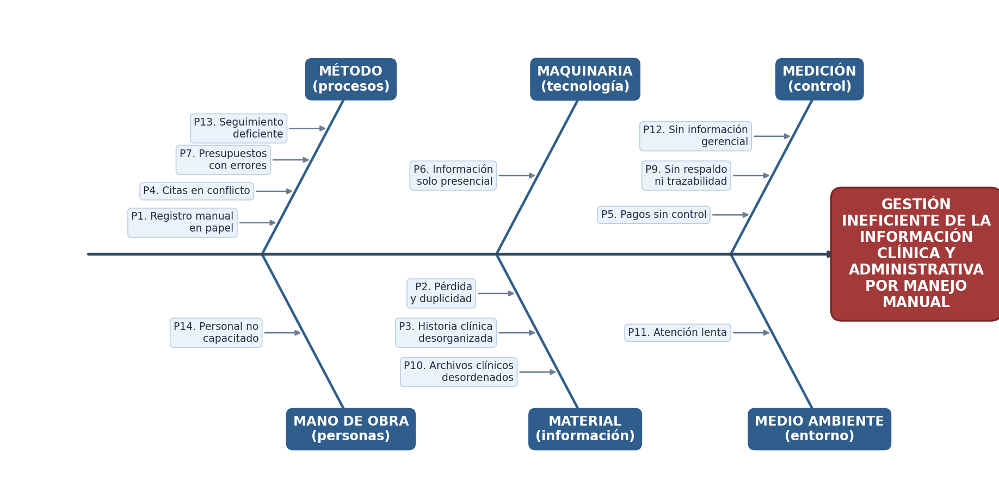
Nota. Categorización según las seis M. Elaboración propia a partir del análisis de problemas.

El detalle por espiga es el siguiente:
- Espiga 1. Método (procesos). P1, registro manual; P4, citas en conflicto; P7, presupuestos con errores; y P13, seguimiento deficiente.
- Espiga 2. Mano de obra (personas). P14, personal no capacitado en informática.
- Espiga 3. Maquinaria (tecnología y equipos). P6, información solo presencial.
- Espiga 4. Material (información e insumos). P2, pérdida y duplicidad; P3, historia clínica desorganizada; y P10, archivos clínicos desordenados.
- Espiga 5. Medición (control e indicadores). P5, pagos sin control; P9, sin respaldo ni trazabilidad; y P12, sin información gerencial.
- Espiga 6. Medio ambiente (entorno). P11, atención lenta frente a pacientes menos tolerantes.

1.2 Identificar las principales categorías
Las tres categorías principales son método, medición y material, dado que agrupan diez de los catorce problemas finales —el 71 %— e incluyen tanto la causa raíz (P1) como los efectos críticos (P2, P3, P4, P5, P7, P9, P12 y P13). En consecuencia, cualquier solución debe rediseñar los procesos digitalizando el método, establecer controles e indicadores en el ámbito de la medición y asegurar la integridad de la información en el ámbito del material, tal como propone la alternativa recomendada: implementar MiDentista.

1.3 Identificar las causas
Las causas detalladas están documentadas en el grafo causa-efecto (punto 1.1.5) y en las espigas del diagrama (punto 1.1.9). En síntesis:
- Causa raíz. Registro manual en papel (P1), derivado del método actual de trabajo.
- Factor de refuerzo. Personal no capacitado en informática (P14).
- Causas intermedias. Procesos sin controles —citas, pagos y presupuestos—, información sin gestión —pérdida, historia desorganizada y archivos— y ausencia de tecnología y de medición.
- Causas ambientales. Pacientes con expectativas de inmediatez, que hacen más visible la atención lenta.

1.4 Analizar y discutir el diagrama
- El P1 origina o agrava diez problemas; por ello la solución debe eliminar el registro manual mediante la digitalización total del flujo clínico y administrativo.
- Sin medición —saldos, estados e indicadores— la clínica opera a ciegas (P12); con MiDentista cada rol visualiza su resumen al ingresar.
- El ciclo entre la agenda caótica y el paciente que olvida (P4 y P13) se corta con la agenda centralizada y el registro de próximas atenciones.
- El riesgo de desastre (P9) se elimina con el respaldo automático en la nube y las políticas de seguridad a nivel de fila.

1.5 Modelo de negocio
MiDentista opera como software como servicio multiinquilino, con suscripción mensual por clínica. La clínica piloto es “Dental Cristo Rey”. El crecimiento esperado es de cinco a diez clínicas el primer año y de veinticinco a cuarenta el segundo, apoyado en la recomendación dentro del sector. El costo de incorporar una clínica nueva se limita a darla de alta —datos, catálogo, precios y moneda configurables—, porque la arquitectura multiinquilino no requiere cambios de código. La infraestructura —Supabase y HostGator— se comparte entre todas las clínicas, lo que reduce el costo por cliente.

1.6 Diagramas de actividades de los procesos de negocio
Los diagramas de actividades representan el recorrido completo de los procesos de negocio. Se emplean calles o particiones para identificar el rol responsable de cada actividad y nodos de decisión para los puntos en los que el flujo se bifurca (Fowler, 2004). Los recorridos documentados son el flujo de afiliación del paciente, el flujo clínico —proceso principal—, el flujo de citas, el flujo de pagos, el flujo de administración de la clínica y, para la versión 2, el flujo de documentos y consentimientos.

1.6.1 Flujo clínico (proceso principal)
El flujo clínico abarca desde el registro del paciente hasta la finalización del plan de tratamiento: historia clínica, evaluación, odontograma, diagnóstico, plan de tratamiento, presupuesto, aceptación del paciente, cita, procedimiento, evolución, seguimiento y finalización. La Figura 4 lo representa.

Figura 4
Diagrama de actividades del flujo clínico completo
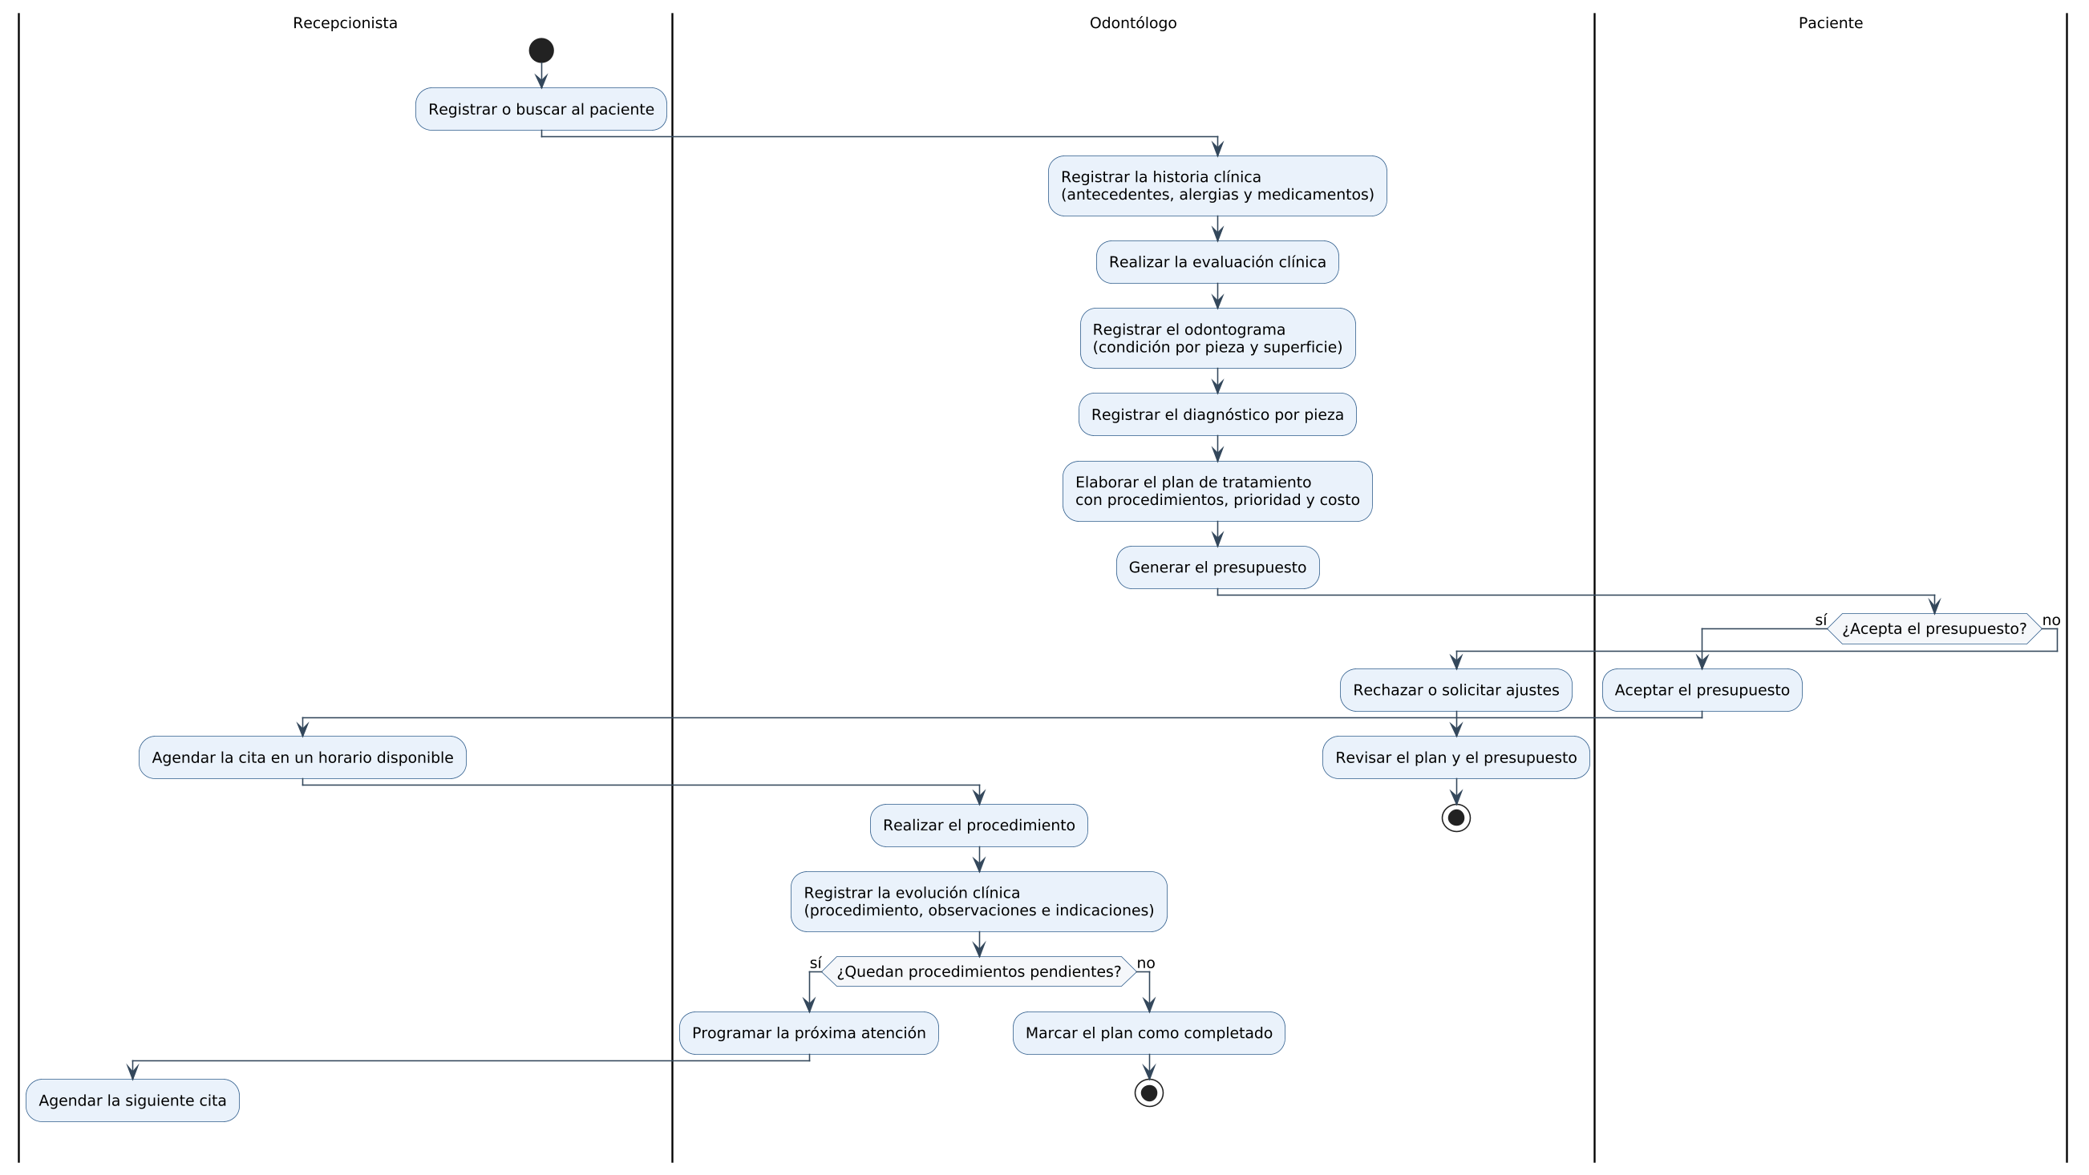
Nota. Las particiones verticales identifican al responsable de cada actividad. Elaboración propia mediante PlantUML.

1.6.2 Flujo de cobro
Cada odontólogo registra su código QR estático de referencia o cobra en efectivo; se registra el pago, total o parcial, con su método y referencia, y el historial junto con el estado de cuenta se actualizan de forma automática. La Figura 5 detalla el recorrido.

Figura 5
Diagrama de actividades del flujo de cobro
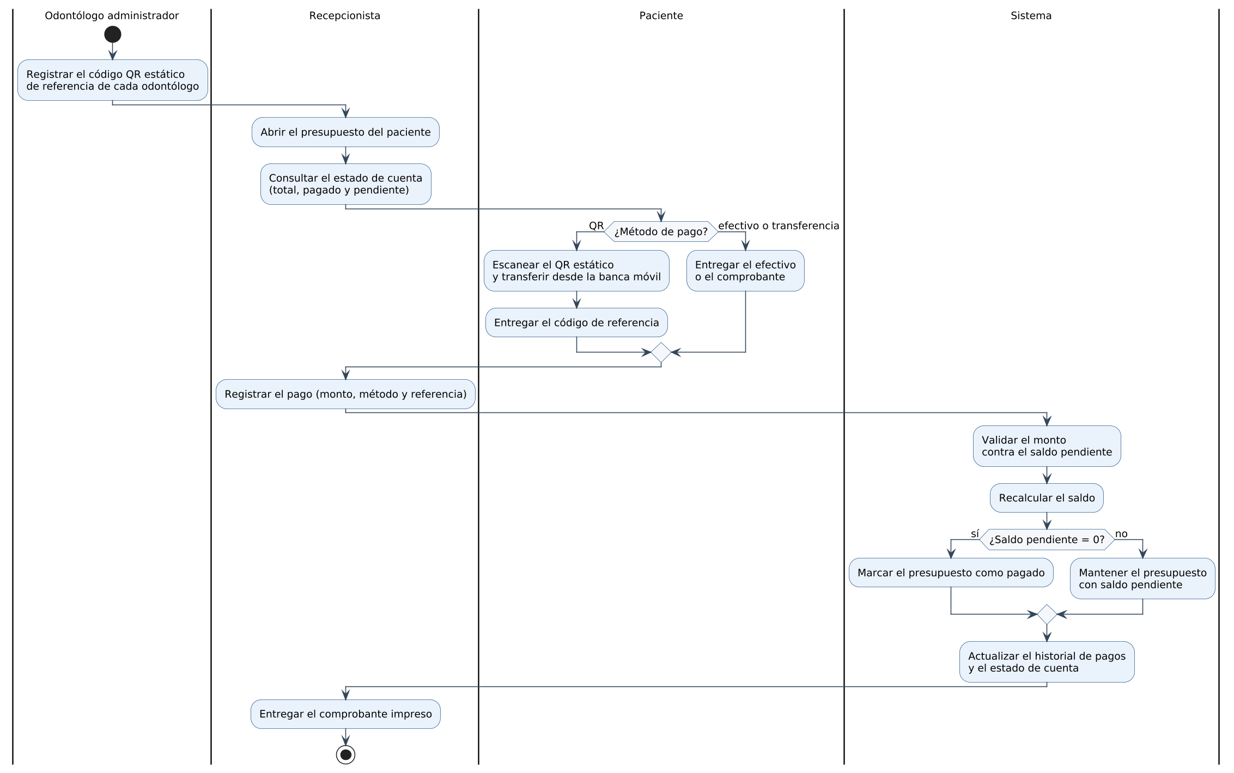
Nota. Las particiones verticales identifican al responsable de cada actividad. Elaboración propia mediante PlantUML.

1.6.3 Flujo de gestión de la agenda y las citas
El odontólogo carga su disponibilidad, el paciente o la recepcionista elige la fecha y la hora, y la cita recorre los estados reservada, confirmada y atendida, con las alternativas de cancelación y reprogramación. La Figura 6 lo representa.

Figura 6
Diagrama de actividades de la gestión de la agenda y las citas
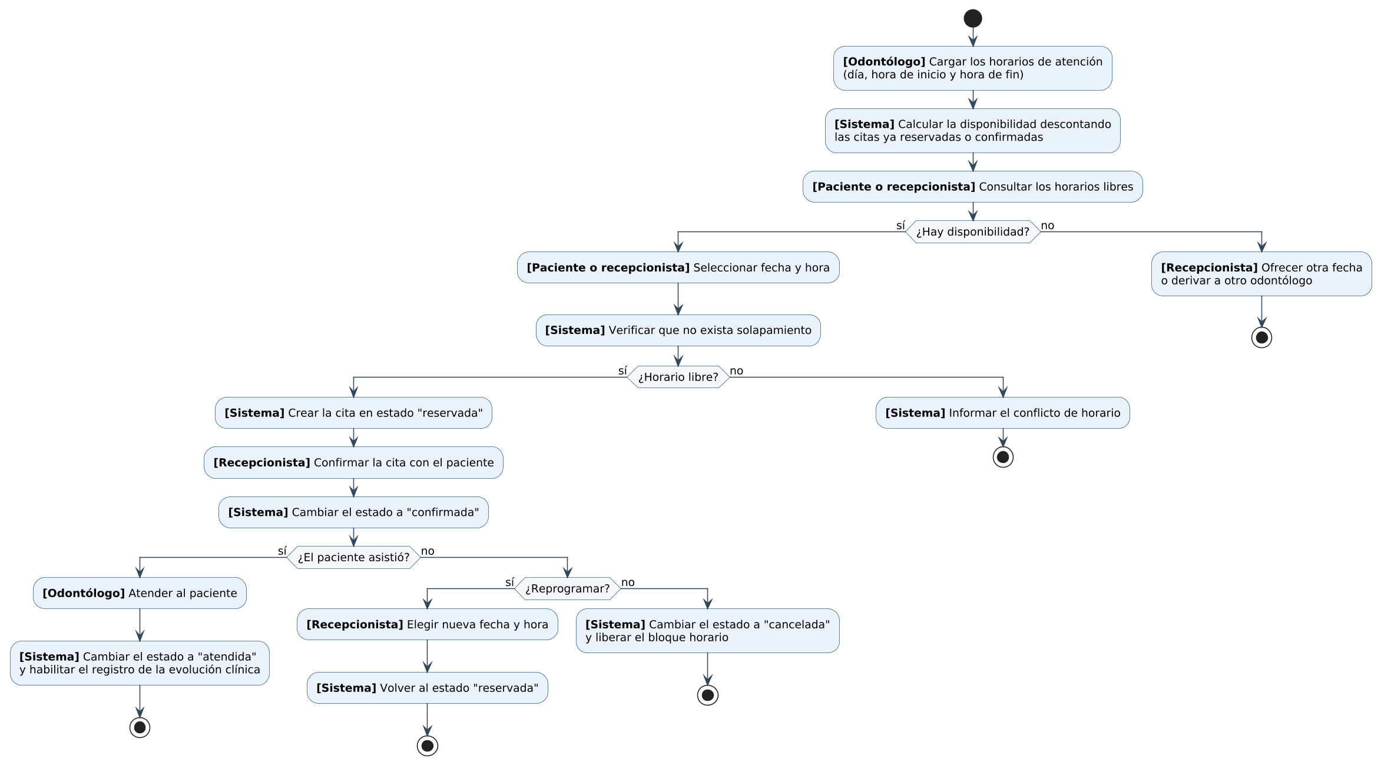
Nota. Elaboración propia mediante PlantUML.

1.6.4 Otros flujos de negocio documentados
- Flujo de afiliación del paciente. El paciente ingresa mediante inicio de sesión o registro, abre la pestaña de búsqueda de clínicas, busca por nombre o por cercanía -radio de 5 km-, selecciona su clínica y confirma la afiliación; su perfil queda asociado mediante clinica_id, se crea su registro de paciente y continúa con el flujo estándar de citas y tratamientos.
- Flujo de administración de la clínica. El odontólogo crea su clínica al registrarse —datos y moneda—, da de alta a la recepcionista y a sus colegas, carga los servicios con sus precios y los horarios, y realiza la gestión diaria de usuarios, servicios y agenda.
- Flujo de documentos y consentimientos (versión 2). Carga de fotografías, radiografías y archivos PDF asociados al paciente, y plantillas de consentimiento con aceptación digital y fecha.

Capítulo 2. Flujo de trabajo: captura de requisitos
En el Proceso Unificado, el flujo de trabajo de captura de requisitos tiene por objetivo comprender qué debe hacer el sistema desde la perspectiva de quienes lo van a usar y dejarlo documentado de forma verificable (Jacobson et al., 2000). La ingeniería de requisitos distingue entre requisitos funcionales, que describen los servicios que el sistema debe prestar, y requisitos no funcionales, que expresan restricciones de seguridad, rendimiento y usabilidad (Sommerville, 2011). En este proyecto la captura se realizó mediante tres entrevistas semiestructuradas.

2.1 Entrevistas con el usuario
Las entrevistas se realizaron al Dr. Ayrthon Rojas Orellana, propietario de la clínica, y a María López, recepcionista.

2.1.1 Primera entrevista: módulos principales
- Problema que se resuelve. El entrevistado manifiesta que maneja todo en cuadernos y papeles, que pierde información y que necesita tenerlo todo centralizado.
- Usuarios. Tres odontólogos, una recepcionista y los pacientes, cada uno con su acceso y sus permisos.
- Módulos básicos. Registro de pacientes, historia clínica completa —con alergias y medicamentos críticos—, odontograma visual con el mapa de la boca, diagnóstico y plan de tratamiento con costos, y seguimiento cronológico de cada consulta.
- Flujo con paciente nuevo. Registro, historia clínica, odontograma, diagnóstico, plan, aceptación, cita, evolución y próxima cita.
- Datos obligatorios. Para el paciente, nombre, cédula de identidad y teléfono; para la historia clínica, alergias y medicamentos; en el odontograma, cada pieza debe tener una condición y observaciones si existe alguna anomalía.

2.1.2 Segunda entrevista: gestión y administración
- Citas. La recepcionista anota en un cuaderno y las citas se superponen; se necesita un calendario organizado donde se vea a quién corresponde cada hora, con posibilidad de mover y cancelar citas y de que el paciente elija su turno.
- Agenda. Cada odontólogo carga sus horarios.
- Presupuestos. Se elaboran procedimiento por procedimiento y pieza por pieza, con su costo; se registra cuánto pagó el paciente y cuánto falta.
- Pagos. Se cobra con código QR estático de referencia o en efectivo.
- Archivos (versión 2). Fotografías de antes y después, radiografías y documentos asociados al paciente, visibles en pantalla.
- Usuarios. El odontólogo propietario da de alta a su clínica y a su equipo; cada odontólogo gestiona sus pacientes y citas; la recepcionista apoya en la operación diaria.
- Clínica. Nombre, dirección, teléfono y logotipo; servicios con precios —limpieza, extracción, empaste, corona e implante—; horarios por odontólogo.

2.1.3 Tercera entrevista: complementarios y requisitos
- Tablero de indicadores (versión 2). Resumen rápido de pacientes, citas del día, tratamientos en proceso, monto cobrado del mes y monto por cobrar.
- Configuración. Moneda —bolivianos, dólares u otras—, servicios y precios, horarios de atención y métodos de pago.
- Consentimientos (versión 2). Documento estándar con riesgos y autorización que el paciente acepta digitalmente, con registro de la fecha.
- Requisitos. Seguridad mediante aislamiento por clínica, rapidez, facilidad de uso, acceso desde cualquier lugar, respaldo en la nube y compatibilidad con Chrome, Firefox, Edge y Safari.
- Fuera de alcance. Aplicación móvil, inteligencia artificial, WhatsApp, facturación electrónica, integraciones bancarias, teleodontología, equipos odontológicos y reportes complejos.
- Acceso. Por internet, con correo electrónico y contraseña; el odontólogo que se registra crea su clínica y las cuentas de su equipo.
- Trazabilidad. Cada consulta genera un registro con fecha, pieza, observaciones y próxima atención; cada tratamiento tiene estados —propuesto, aceptado, en proceso, completado y cancelado— y admite filtrado.

2.2 Requisitos generales derivados de las entrevistas
- a) Sistema web. Accesible mediante una dirección web, sin instalaciones.
- b) Tres roles. Con permisos diferenciados: odontólogo administrador, recepcionista y paciente, además del odontólogo clínico.
- c) Aislamiento por clínica. Cada clínica ve únicamente sus datos.
- d) Interfaz intuitiva. Con carga inicial menor a tres segundos.
- e) Acceso remoto. Desde cualquier lugar y dispositivo.
- f) Respaldo automático. En la nube.
- g) Compatibilidad multinavegador. Chrome, Firefox, Edge y Safari.
- h) Moneda configurable. Por clínica.
- i) Búsqueda de clínicas por nombre o por cercanía. El paciente localiza su clínica por nombre, o dentro de un radio de 5 km de su ubicación.
- j) Formularios con validación. Y mensajes de error claros.

2.3 Requisitos funcionales por módulo
Cada módulo cuenta con descripción, historias de usuario —con criterios de aceptación en formato Dado/Cuando/Entonces— y tareas técnicas, documentadas en docs/SPEC.md y en docs/modules/. El resumen funcional es el siguiente.
- 1. Autenticación y onboarding (Dev 1). Inicio de sesión con correo electrónico y contraseña; registro de pacientes; alta de la clínica por el odontólogo, con datos y moneda; alta del equipo —recepcionista y odontólogos—; afiliación del paciente mediante búsqueda de su clínica por nombre o por cercanía -radio de 5 km-; recuperación de contraseña; emisión de JWT con clinica_id y rol; y gestión de sesiones.
- 2. Gestión de pacientes (Dev 2). Registrar, editar y buscar pacientes por nombre, cédula, teléfono o correo; ficha completa con pestañas de historia, odontograma, diagnóstico, tratamiento, evolución y pagos; contacto de emergencia; listado con paginación; e historial de atenciones.
- 3. Historia clínica (Dev 3). Motivo de consulta; antecedentes médicos y odontológicos; alergias; medicamentos; enfermedades; hábitos; observaciones; consulta y actualización; y trazabilidad.
- 4. Odontograma (Dev 4). Mapa visual de piezas dentales en nomenclatura FDI con zonas interactivas; condiciones por pieza —sano, caries, restauración, ausente, corona, implante, endodoncia, extracción, prótesis, fractura, mancha y otro—; registro por superficie —facial, lingual, mesial, distal y oclusal—; observaciones; almacenamiento de las piezas como JSONB; e historial y comparación de odontogramas.
- 5. Diagnóstico y tratamiento (Dev 2 con apoyo de Dev 5). Diagnóstico por paciente y pieza, con descripción, observaciones y estados —activo, inactivo y resuelto—; plan de tratamiento con procedimientos —pieza, prioridad y costo—; estados del plan —propuesto, aceptado, en proceso, completado y cancelado—; filtros por estado; y recálculo automático del total.
- 6. Evolución clínica (Dev 3). Registro por consulta: fecha, motivo, procedimiento realizado, pieza, observaciones e indicaciones y próxima atención; consulta cronológica; y vinculación al plan de tratamiento.
- 7. Agenda y citas (Dev 1). Disponibilidad horaria del odontólogo; calendario diario, semanal y mensual con color por estado; agendamiento por el paciente o la recepcionista; reprogramación y cancelación; y estados —reservada, confirmada, atendida y cancelada—.
- 8. Presupuestos (Dev 2). Creación del presupuesto con procedimientos y costos; descuentos; total automático; consulta y modificación; impresión desde el navegador; y estados —borrador, enviado, aceptado y rechazado—.
- 9. Pagos y cuentas (Dev 3). Código QR estático de referencia por odontólogo; registro de pagos parciales o totales —efectivo, QR, transferencia y otro—; historial de pagos; y estado de cuenta con total, pagado y pendiente.

2.4 Requisitos no funcionales

2.4.1 Seguridad
- Aislamiento multiinquilino por clínica, con RLS en todas las tablas.
- Autenticación con correo electrónico y contraseña, y JWT con clinica_id y rol.
- El odontólogo administrador crea y desactiva los usuarios de su clínica.
- Datos en la nube con respaldo automático.

2.4.2 Usabilidad
- Interfaz intuitiva, con carga menor a tres segundos.
- Compatible con computadoras, tabletas y teléfonos móviles.
- Funciona en Chrome, Firefox, Edge y Safari.

2.4.3 Rendimiento
- Soporta al menos cien usuarios concurrentes por clínica.
- Búsquedas rápidas y paginación en todas las listas.

2.4.4 Fiabilidad, validación y almacenamiento
- Formularios con validación previa al guardado.
- Mensajes de error claros.
- Operaciones de creación, lectura, actualización y borrado correctas, con consistencia de datos.
- Almacenamiento en el MVP: logotipo de la clínica y código QR estático de referencia, ambos de tamaño reducido.
- Almacenamiento en la versión 2: 5 GB por clínica y 10 MB por archivo, en formatos JPG, PNG y PDF.

2.5 Criterios de aceptación generales
- 1. Todos los módulos funcionan con datos aislados por clínica mediante RLS.
- 2. El sistema soporta al menos cien usuarios concurrentes por clínica.
- 3. El tiempo de carga inicial es menor a tres segundos.
- 4. El diseño es adaptable (desktop first, compatible con tableta).
- 5. Es compatible con Chrome, Firefox, Edge y Safari.
- 6. Todos los formularios cuentan con validación en el cliente.
- 7. Los errores muestran mensajes claros al usuario.
- 8. Las operaciones de creación, lectura, actualización y borrado funcionan correctamente.
- 9. La paginación funciona en todas las listas.
- 10. La búsqueda funciona en los módulos principales.

2.6 Alcance excluido confirmado por el usuario
Quedan expresamente excluidos la aplicación móvil nativa, la inteligencia artificial para diagnóstico, la integración con WhatsApp, las notificaciones automáticas por correo o SMS, la facturación electrónica, las integraciones bancarias, la teleodontología, la integración con equipos odontológicos, los reportes avanzados y las estadísticas complejas, así como los módulos de la versión 2: archivos e imágenes, consentimientos, tablero de indicadores, gestión avanzada de clínica, excepciones de horario y exportación a PDF.

Capítulo 3. Flujo de trabajo: análisis
El flujo de trabajo de análisis refina los requisitos capturados y los organiza en un modelo estructurado de actores, casos de uso y entidades del negocio, que sirve de entrada al diseño (Jacobson et al., 2000).

3.1 Casos de uso por actor
Los casos de uso se representan por actor. El sistema cuenta con tres roles de trabajo —odontólogo administrador, odontólogo y recepcionista— más el actor paciente, que autogestiona su información. La Figura 7 presenta la vista general.
Figura 7
Diagrama general de casos de uso del sistema MiDentista
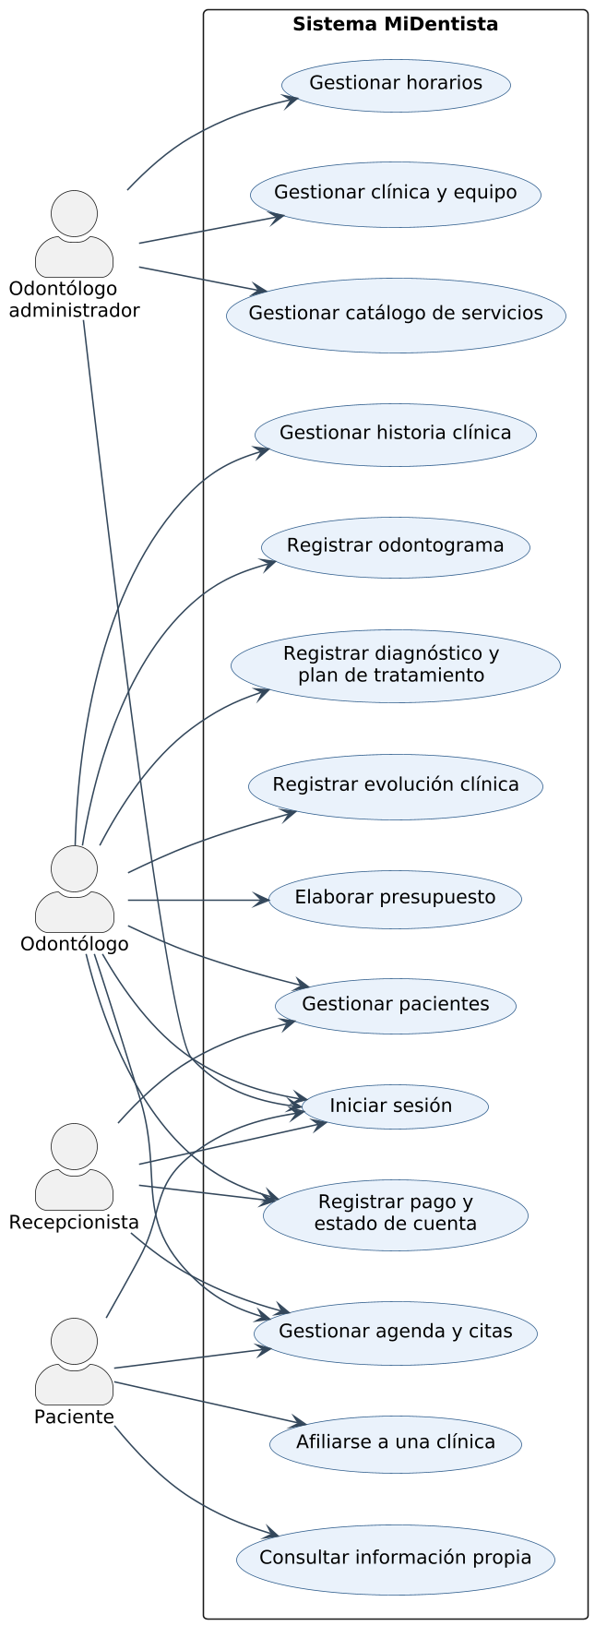
Nota. Se representan los actores del sistema y los casos de uso de alto nivel asociados a cada uno. Elaboración propia mediante PlantUML.

3.1.1 Actor odontólogo administrador
El odontólogo que crea la clínica al registrarse queda como administrador: gestiona el equipo, el catálogo, los horarios y las cuentas.

Figura 8
Diagrama de casos de uso del actor odontólogo administrador
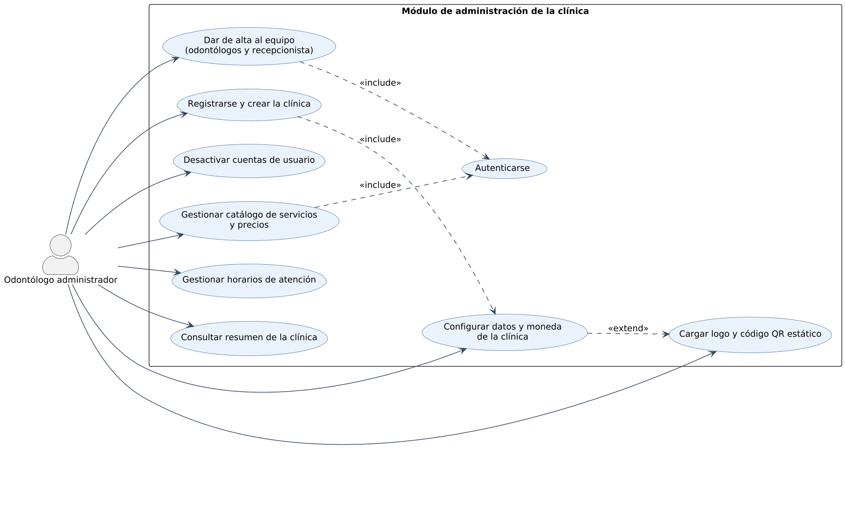
Nota. Las relaciones «include» indican casos de uso obligatorios dentro de otro y «extend», un comportamiento opcional. Elaboración propia mediante PlantUML.

3.1.2 Actor odontólogo: gestión clínica

Figura 9
Diagrama de casos de uso del actor odontólogo: gestión clínica
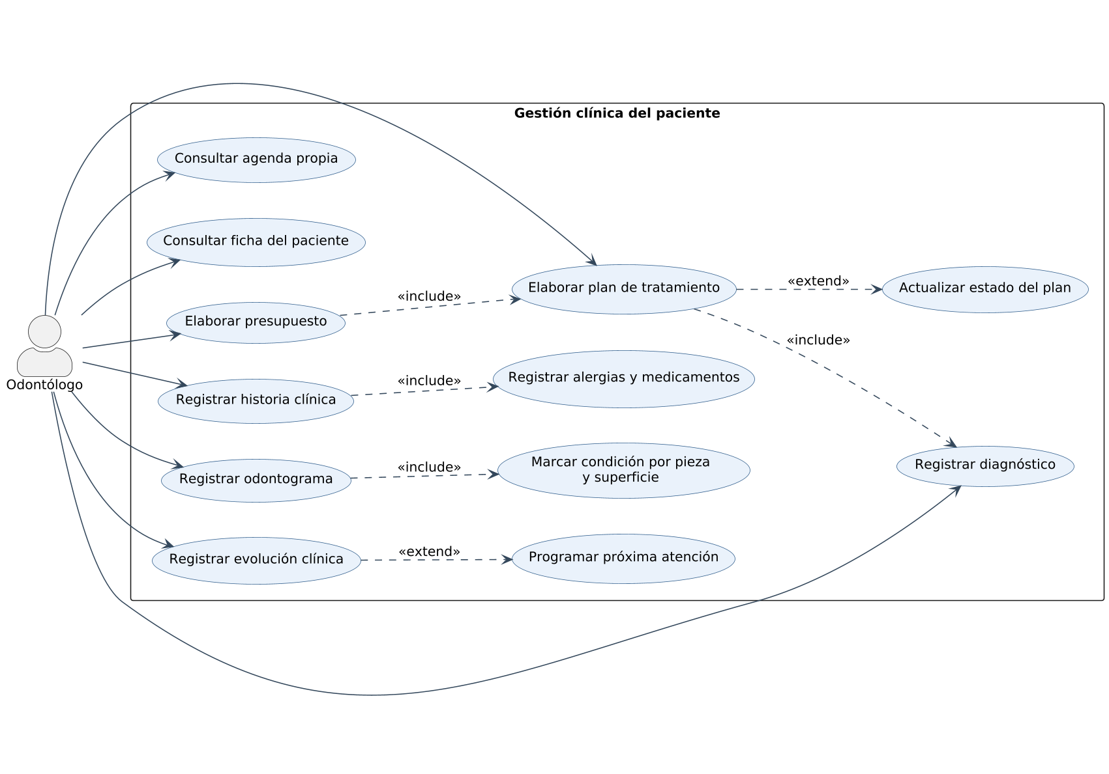
Nota. Elaboración propia mediante PlantUML.

3.1.3 Actor recepcionista
Figura 10
Diagrama de casos de uso del actor recepcionista
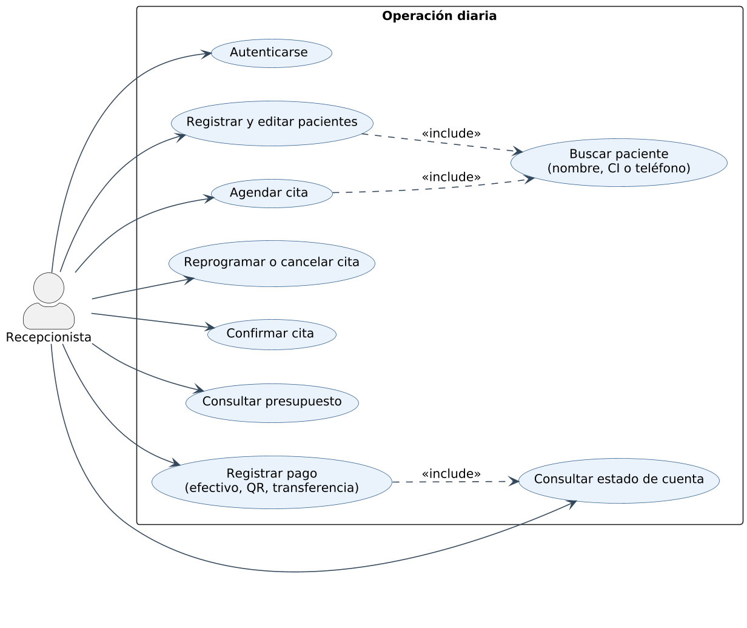
Nota. Elaboración propia mediante PlantUML.

3.1.4 Actor paciente
Figura 11
Diagrama de casos de uso del actor paciente
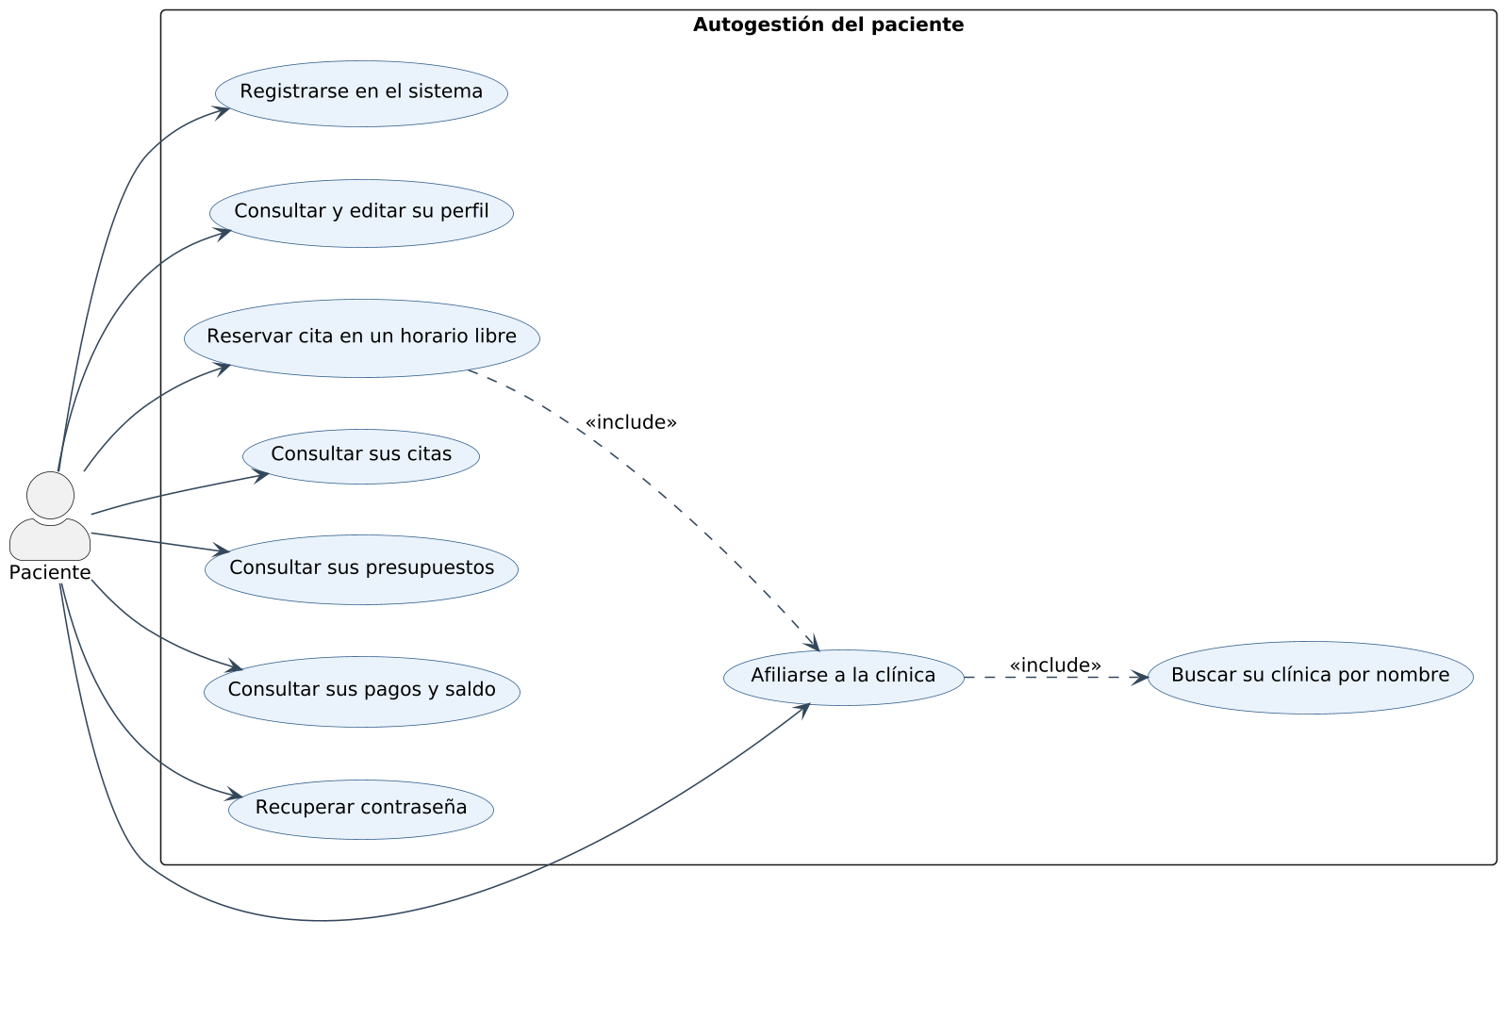
Nota. Elaboración propia mediante PlantUML.

3.1.5 Paquetes de casos de uso
En Lenguaje Unificado de Modelado, un paquete es un mecanismo de organización que agrupa elementos del modelo —en este caso, casos de uso— relacionados entre sí, con el propósito de reducir la complejidad del sistema modelado y de facilitar su comprensión, su revisión y su mantenimiento (Booch et al., 2006; Object Management Group, 2017). En MiDentista cada paquete corresponde a un módulo funcional del producto, de manera que la cantidad de paquetes coincide con la cantidad de módulos del producto mínimo viable: nueve.
Se aplica la regla de asignación exclusiva: un caso de uso pertenece a un único paquete y no se repite en ninguno otro. Los nueve paquetes constituyen, por tanto, una partición del catálogo de casos de uso, y la suma de los casos de uso de cada paquete equivale al total del catálogo. Esta restricción evita la duplicación de requerimientos y preserva la trazabilidad entre el modelo de casos de uso, los módulos del producto y las épicas del tablero de trabajo. Un caso de uso puede, asimismo, requerir la ejecución previa de otro sin que ello configure una repetición: es el caso de UC-05, que apoya a UC-02 en la búsqueda y selección de la clínica a la que afiliarse. Se trata de una relación de apoyo entre casos de uso con objetivo propio, y ambos permanecen asignados a un único paquete, el PK-01.
Cada caso de uso recibe un código único y correlativo, de UC-01 a UC-48, asignado en orden dentro de su paquete. La Figura 12 presenta el diagrama de paquetes, donde se aprecia la ubicación de cada caso de uso, y la Tabla 10 detalla la composición de los nueve paquetes. Los cinco casos de uso críticos cuya especificación detallada se desarrolla en el punto 5.5 corresponden a UC-01, UC-02, UC-21, UC-36 y UC-45.
El catálogo se derivó de dos fuentes del proyecto: las 53 funcionalidades enumeradas en la especificación funcional —docs/SPEC.md, apartado 7— y los 32 casos de uso de alto nivel de las Figuras 7 a 11. El proceso combinó dos operaciones. La fusión consolida en un solo caso de uso varias funcionalidades que un mismo actor ejecuta de forma conjunta y que comparten precondición y poscondición. La división descompone un caso de uso de alto nivel de los diagramas en casos de uso elementales cuando este agrupa acciones con actores, precondiciones o poscondiciones distintos. Del total de 48 casos de uso, 18 tienen un equivalente directo en las Figuras 7 a 11, 14 constituyen la parte elemental de un caso de uso agregado en ellas y 16 proceden de la especificación funcional sin figurar en los diagramas, que conservan un nivel de abstracción superior. El Anexo H detalla, caso por caso, la correspondencia con ambas fuentes.
Figura 12
Diagrama de paquetes de casos de uso del sistema MiDentista
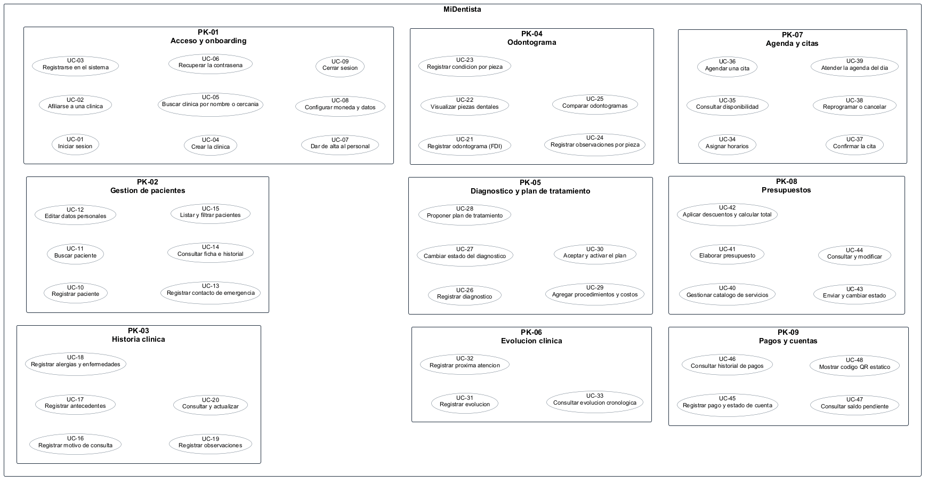
Nota. Cada caso de uso (UC) se asigna a un solo paquete; la numeración correlativa de UC-01 a UC-48, sin repeticiones, evidencia la partición del catálogo. Elaboración propia mediante PlantUML.
Tabla 10
Paquetes de casos de uso y módulo funcional asociado
Paquete | Módulo del MVP | Casos de uso que agrupa | N.º
PK-01. Acceso y onboarding | Módulo 01 | UC-01 a UC-09 | 9
PK-02. Gestión de pacientes | Módulo 02 | UC-10 a UC-15 | 6
PK-03. Historia clínica | Módulo 03 | UC-16 a UC-20 | 5
PK-04. Odontograma | Módulo 04 | UC-21 a UC-25 | 5
PK-05. Diagnóstico y plan de tratamiento | Módulo 05 | UC-26 a UC-30 | 5
PK-06. Evolución clínica | Módulo 06 | UC-31 a UC-33 | 3
PK-07. Agenda y citas | Módulo 07 | UC-34 a UC-39 | 6
PK-08. Presupuestos | Módulo 08 | UC-40 a UC-44 | 5
PK-09. Pagos y cuentas | Módulo 09 | UC-45 a UC-48 | 4
Total | Nueve paquetes | Cuarenta y ocho casos de uso | 48
Nota. Los códigos UC-xx identifican de forma única cada caso de uso del catálogo. La asignación es exclusiva: ningún caso de uso se repite en dos paquetes, por lo que los nueve paquetes constituyen una partición de los 48 casos de uso del sistema. Elaboración propia. UC-05 constituye un caso de uso de apoyo de UC-02 dentro del mismo paquete, por lo que su existencia no genera duplicación.

3.2 Matriz de permisos
La Tabla 11 presenta los roles del sistema y las funciones que cada uno puede ejecutar, consultar o tiene vedadas.
Tabla 11
Roles y matriz de permisos
Función | Odontólogo admin. | Odontólogo | Recepcionista | Paciente
Alta de la clínica y del equipo | Sí | No | No | No
Catálogo de servicios y precios | Sí | Lectura | Lectura | No
Horarios de los odontólogos | Sí | Sí | Lectura | No
Pacientes | Sí | Sí | Sí | Lectura (propios)
Historia clínica, odontograma, diagnóstico, tratamiento y evolución | Sí | Sí | Lectura | Lectura (propios)
Citas | Sí | Sí | Sí | Lectura (propias)
Presupuestos | Sí | Sí | Lectura | Lectura (propios)
Pagos y estado de cuenta | Sí | Sí | Sí | Lectura (propios)
Nota. “Sí” indica gestión completa; “Lectura”, consulta; y “No”, sin acceso. Elaboración propia a partir de docs/SPEC.md.

3.3 Modelo de datos en análisis
Las entidades del negocio identificadas durante el análisis son quince: clínica, perfil (usuario), paciente, historia clínica, odontograma, diagnóstico, plan de tratamiento, procedimiento, evolución clínica, horario, cita, servicio, presupuesto, ítem de presupuesto y pago. Estas quince entidades se mapean a las quince tablas del diseño, tal como se detalla en el Capítulo 4.

3.4 Análisis de factibilidad
- Factibilidad técnica. El conjunto de tecnologías es gratuito y maduro —React, Vite, TypeScript, Tailwind y Supabase—; contratar Supabase ahorra aproximadamente la mitad del esfuerzo de backend.
- Factibilidad operativa. El Dr. Rojas y María López participaron en las entrevistas y validarán el resultado; la interfaz se diseña para usuarios no expertos.
- Factibilidad económica. Inversión única de aproximadamente Bs 94.500 y Bs 2.900 anuales, frente a un ahorro mensual significativo de horas-hombre y a la recuperación de cobros.
- Factibilidad legal. Los datos médicos se protegen mediante cifrado HTTPS, respaldo automático y políticas de seguridad a nivel de fila.

Capítulo 4. Flujo de trabajo: diseño
El flujo de trabajo de diseño transforma el modelo de análisis en una solución técnica: define la arquitectura, el modelo de datos lógico y físico, la interacción entre los objetos y el ciclo de vida de las entidades principales (Jacobson et al., 2000; Pressman y Maxim, 2021).

4.1 Diseño de arquitectura
MiDentista se estructura en tres capas lógicas. La capa de presentación se ejecuta en el navegador del usuario y está construida con React 18, Vite y TypeScript. La capa de servicios reside en Supabase Cloud y comprende la autenticación, la interfaz de programación de datos y el almacenamiento de archivos. La capa de datos corresponde a la base PostgreSQL con sus quince tablas, sus políticas de seguridad a nivel de fila, sus índices y sus disparadores. A ellas se suma la capa de publicación, el hosting compartido que entrega los archivos estáticos de la aplicación. La Figura 13 presenta esta organización.
Figura 13
Arquitectura lógica en tres capas del sistema MiDentista
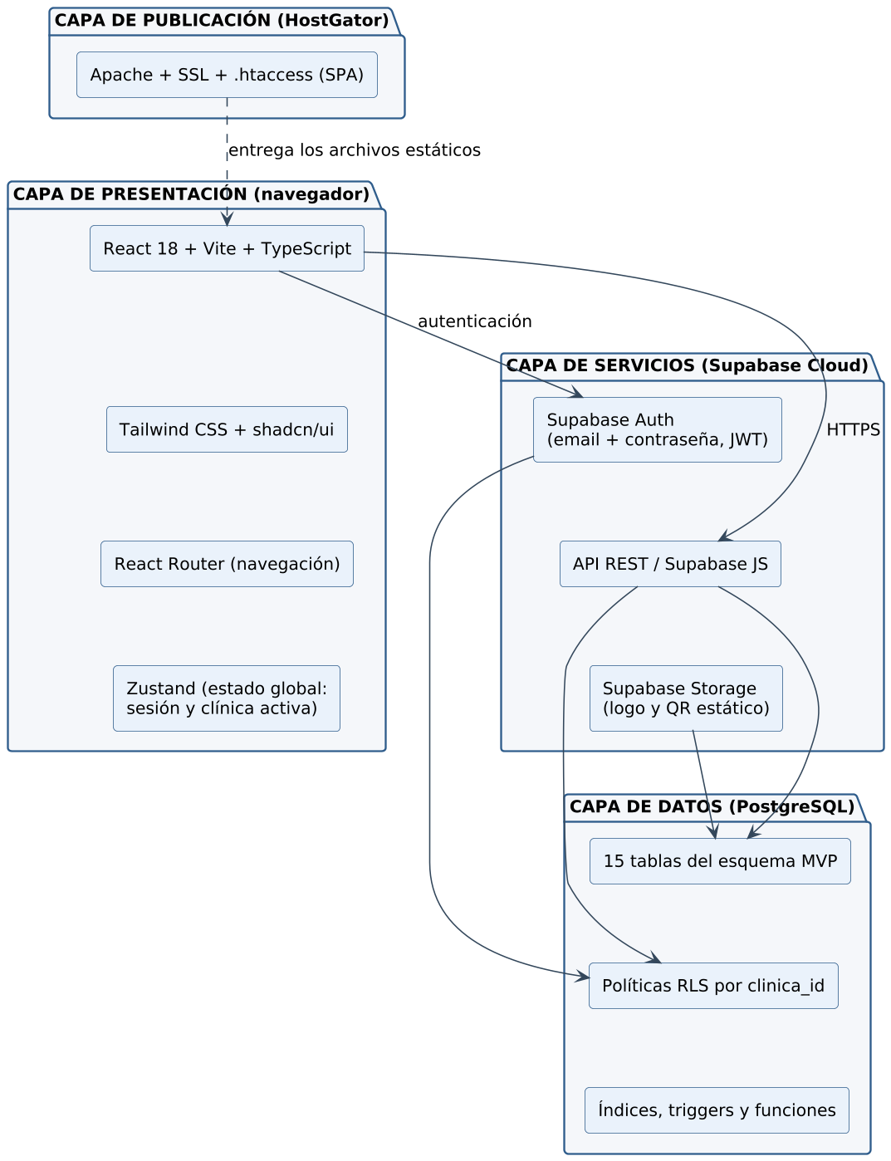
Nota. Elaboración propia a partir del documento de arquitectura técnica del proyecto.

4.1.1 Estructura del proyecto
La organización de carpetas del repositorio es la siguiente:
midentista/
├── public/ favicon y recursos públicos
├── src/
│ ├── app/ configuración de rutas y proveedores
│ ├── components/ ui, layout, shared y forms
│ ├── features/ auth, patients, medical-records, odontogram,
│ │ diagnoses, treatments, evolutions, appointments,
│ │ budgets, payments y services
│ ├── lib/ supabase.ts, utils, constants y validations
│ ├── hooks/ use-clinic, use-pagination y use-debounce
│ ├── stores/ auth.store y clinic.store
│ └── types/ database.ts e index.ts
├── supabase/
│ ├── migrations/ 001_initial_schema.sql, 002_rls_policies.sql,
│ │ 003_triggers.sql
│ ├── seed.sql datos de prueba de la clínica piloto
│ └── config.toml
├── docs/ SPEC.md, DATABASE.md, ARCHITECTURE.md, SETUP.md
├── scripts/
└── .env.example, eslint, prettier, tailwind, tsconfig y vite

Las variables de entorno necesarias son VITE_SUPABASE_URL, VITE_SUPABASE_ANON_KEY, VITE_APP_NAME y VITE_APP_URL.

4.1.2 Componentes principales de la interfaz
- Disposición general con encabezado —logotipo, notificaciones y perfil—, barra lateral con el menú según el rol y área de contenido.
- Barra lateral del odontólogo administrador: inicio, pacientes, agenda, presupuestos, pagos, servicios y equipo.
- Barra lateral del odontólogo clínico: inicio, pacientes —con historia, odontograma, diagnósticos, plan de tratamiento y evolución—, agenda, presupuestos y pagos.
- Barra lateral de la recepcionista: inicio, pacientes, agenda, presupuestos y pagos.
- Barra lateral del paciente: inicio, mi perfil, mis citas, mis presupuestos y mis pagos.
- Ficha del paciente con pestañas de historia, odontograma, diagnóstico, tratamiento, evolución y pagos.

4.1.3 Flujo de autenticación y aislamiento multiinquilino
El usuario ingresa su correo electrónico y su contraseña; Supabase Auth valida las credenciales y emite un JWT que contiene el identificador de usuario, la clínica y el rol; el token se guarda en el navegador y acompaña a cada petición; las políticas de seguridad a nivel de fila filtran por clinica_id; y el frontend representa la interfaz según el rol.
Tomando como ejemplo la tabla de pacientes, el aislamiento funciona del modo siguiente: la tabla almacena los pacientes de todas las clínicas junto con su clinica_id; la política de seguridad aplica la condición clinica_id = (SELECT clinica_id FROM perfiles WHERE id = auth.uid()); en consecuencia, el usuario de la clínica A solo ve los pacientes de la clínica A y el de la clínica B solo los suyos.

4.1.4 Diagrama de componentes

Figura 14
Diagrama de componentes del sistema MiDentista
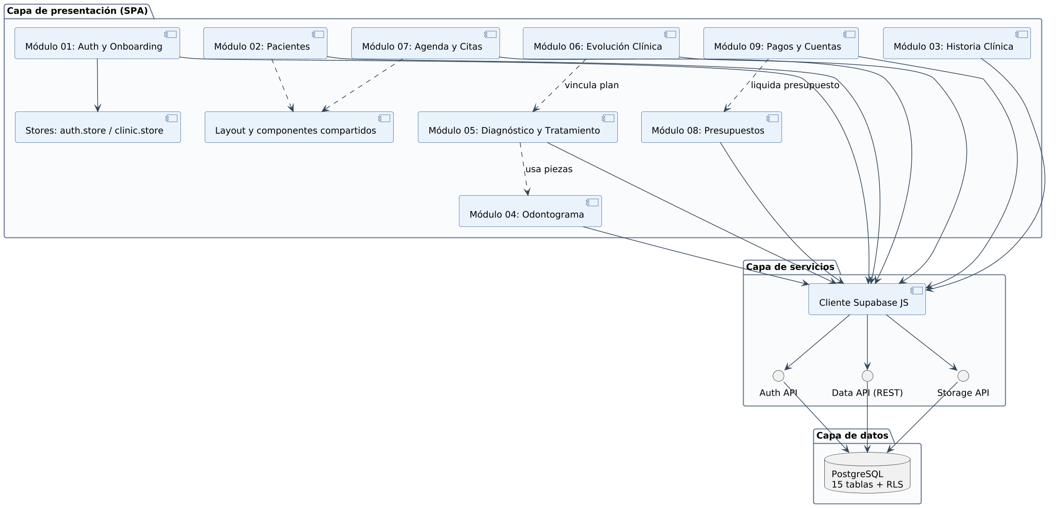
Nota. Se muestran los componentes de la capa de presentación y de la capa de servicios, así como las dependencias entre ellos. Elaboración propia mediante PlantUML.

4.1.5 Diagrama de despliegue
Figura 15
Diagrama de despliegue del sistema MiDentista
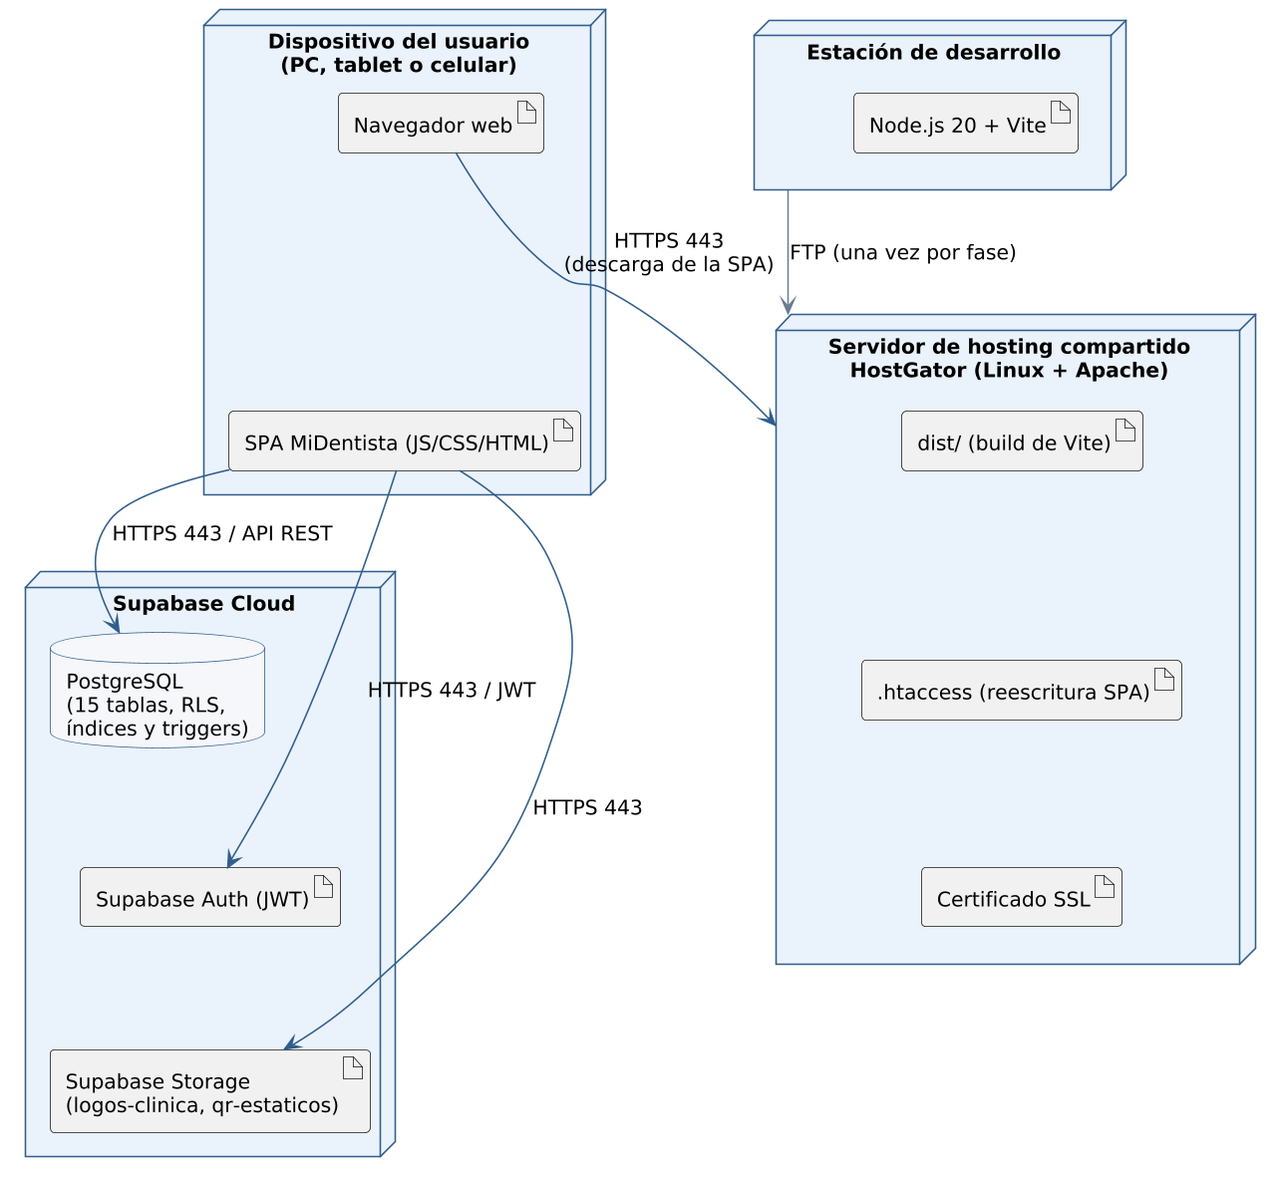
Nota. Se representan los nodos físicos y lógicos sobre los que se ejecuta el sistema, junto con los protocolos de comunicación. Elaboración propia mediante PlantUML.

4.2 Diseño de datos
Las convenciones de diseño adoptadas son las siguientes: motor PostgreSQL administrado por Supabase; esquema compartido multiinquilino con la columna clinica_id en cada tabla; seguridad a nivel de fila habilitada en todas las tablas; claves primarias de tipo UUID; y marcas de tiempo creado_en y actualizado_en en las tablas que admiten modificación.

4.2.1 Diseño de datos lógico

Diagrama de clases
El modelo del dominio comprende quince clases. La Figura 16 muestra la vista general de las asociaciones, mientras que las Figuras 17 y 18 detallan los atributos y las operaciones del núcleo clínico y de la gestión operativa, respectivamente.
Figura 16
Vista general de las clases del dominio (15 clases)
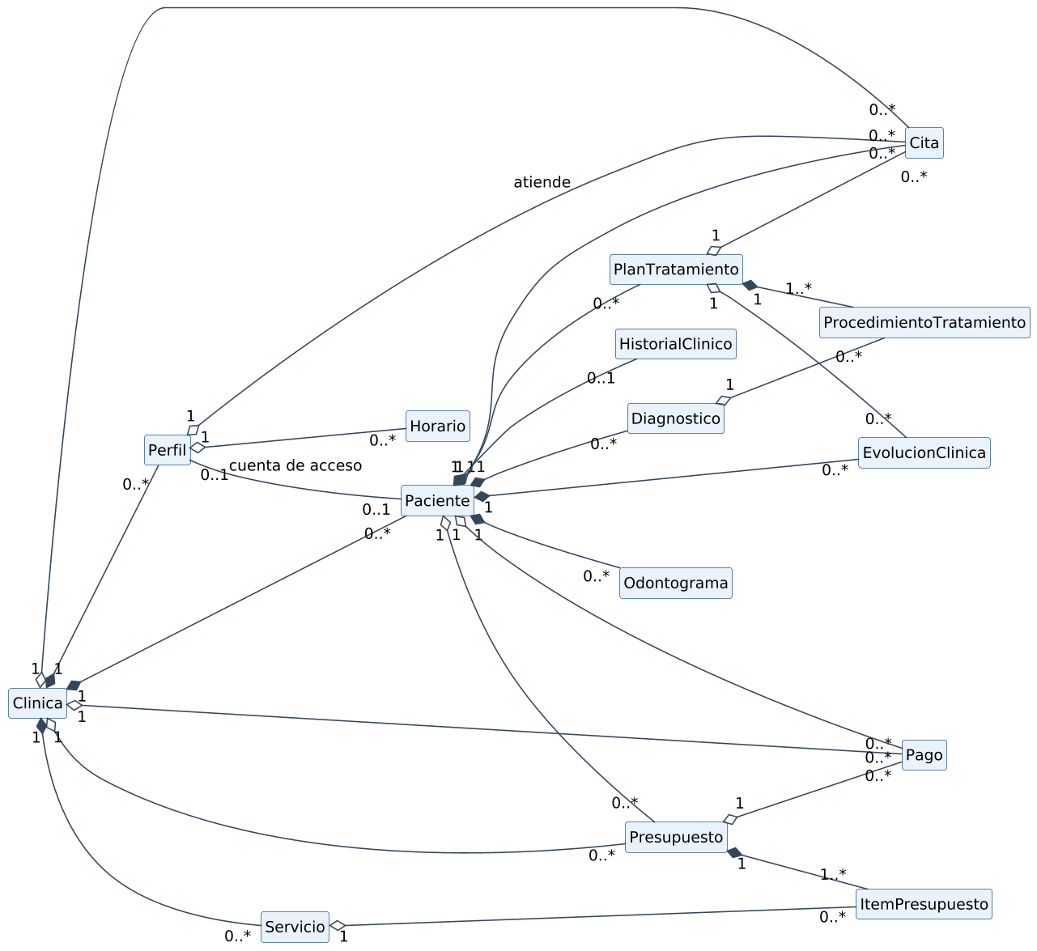
Nota. Se omiten los atributos y las operaciones para facilitar la lectura de las asociaciones. El rombo relleno indica composición y el rombo vacío, agregación. La clase Odontograma guarda las piezas como JSONB, lo que sustituye a la tabla odontograma_piezas del esquema original. Elaboración propia mediante PlantUML.
Figura 17
Diagrama de clases del núcleo clínico
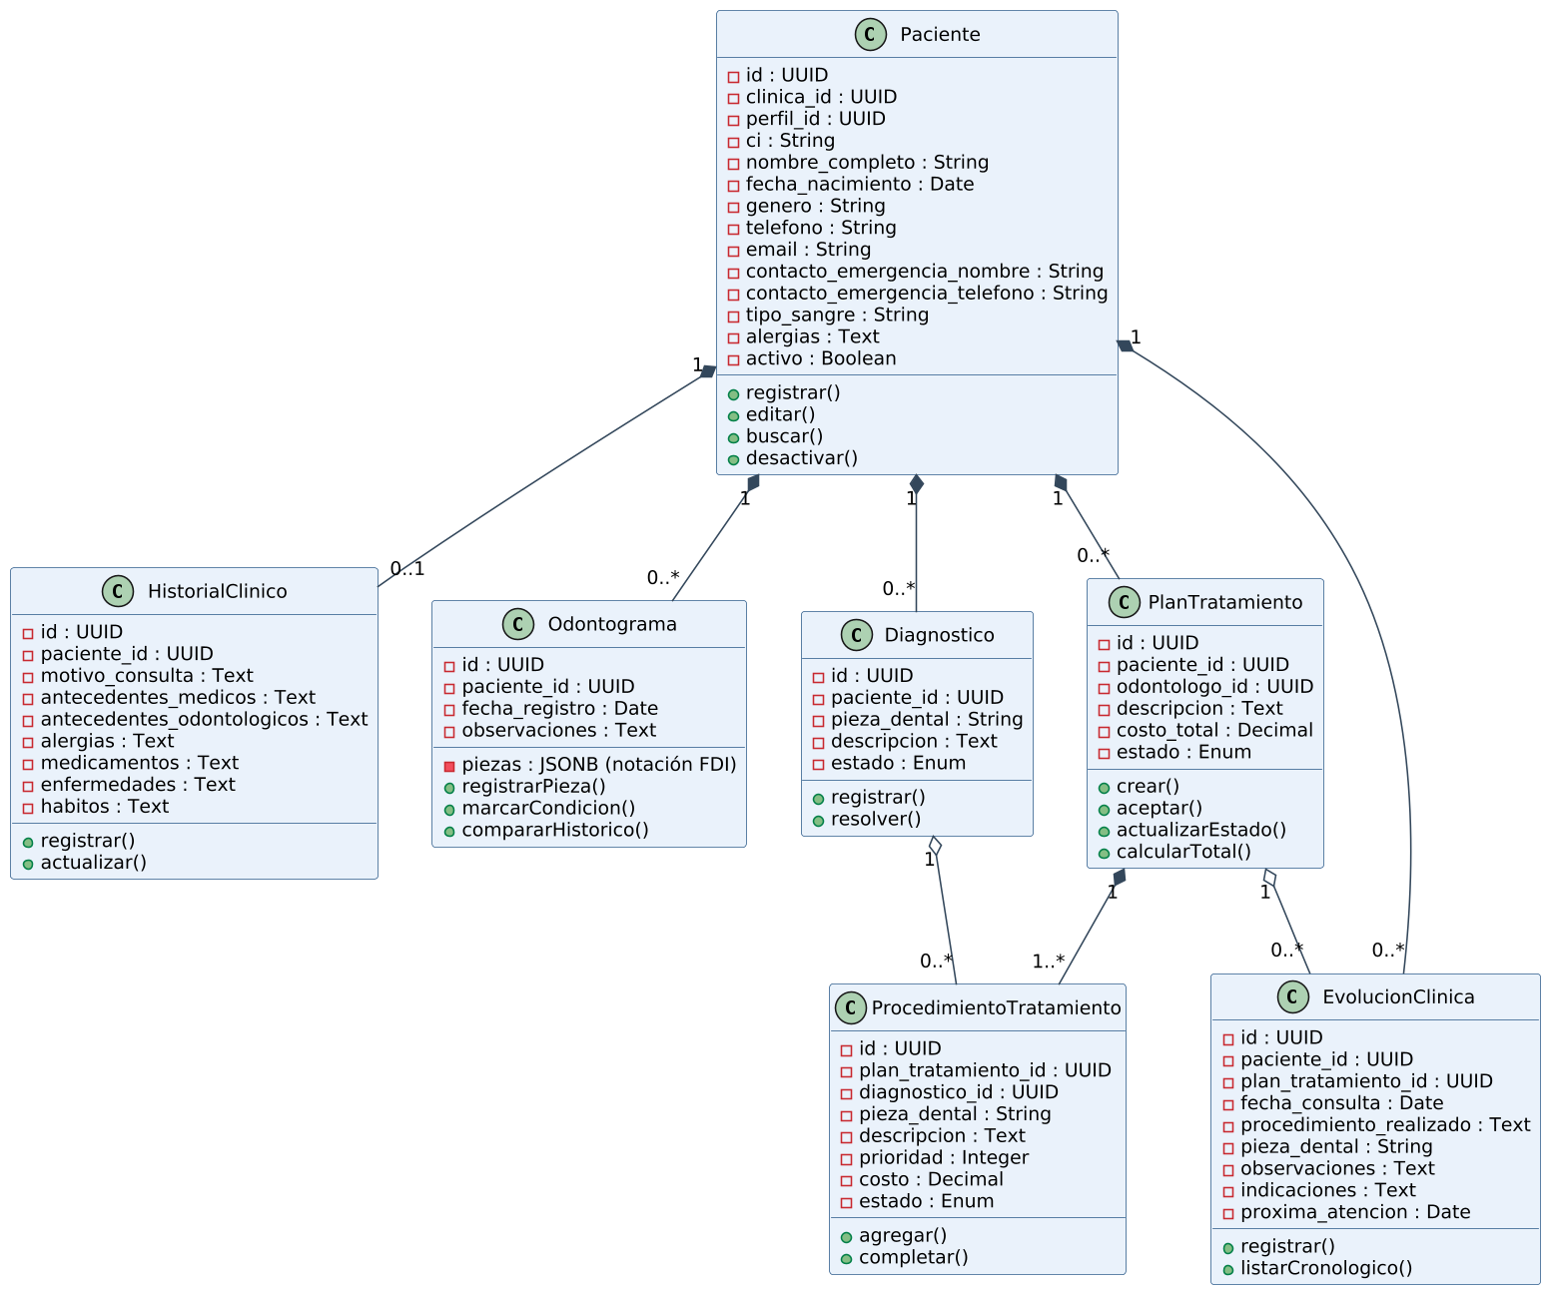
Nota. Incluye los atributos y las operaciones de las clases que sostienen el flujo clínico del paciente. Elaboración propia mediante PlantUML.
Figura 18
Diagrama de clases de la gestión operativa (agenda, cobros y catálogos)
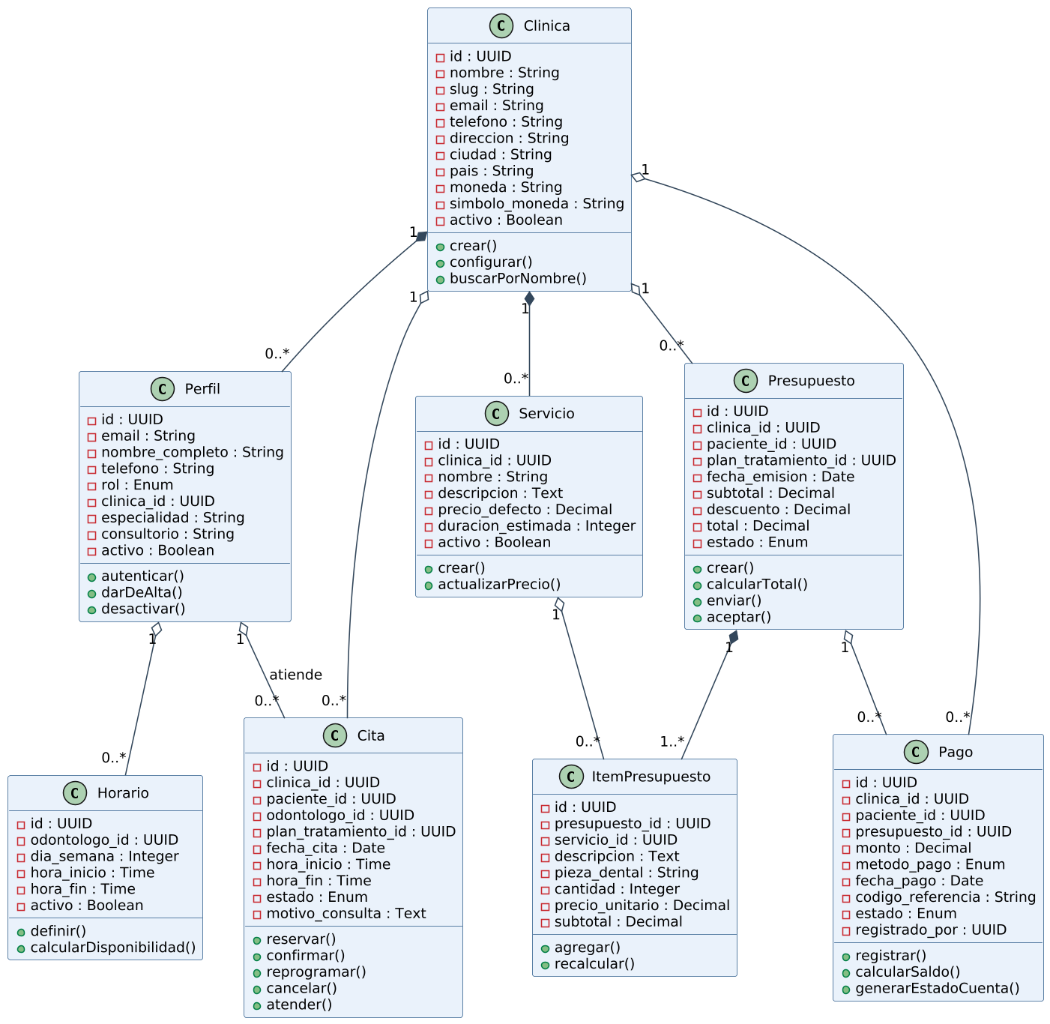
Nota. Incluye las clases de agenda, cobros y catálogos de la clínica. Elaboración propia mediante PlantUML.

Mapeo objeto-relacional
El mapeo traduce cada clase del modelo del dominio a una tabla del modelo relacional. Se aplicaron tres reglas: cada clase se convierte en una tabla y cada atributo, en una columna; las asociaciones de uno a muchos se resuelven con una clave foránea en el lado “muchos”; y las asociaciones de muchos a muchos se resuelven mediante tablas enlace, que en este modelo son procedimientos_tratamiento e items_presupuesto. La composición de piezas dentro del odontograma se resolvió como documento JSONB, y no como tabla independiente, porque las piezas carecen de identidad propia fuera de su odontograma y siempre se consultan en bloque. La Tabla 12 presenta el mapeo completo.
Tabla 12
Mapeo de las clases del dominio a las tablas del modelo relacional
Clase del dominio | Tabla | Clave primaria | Claves foráneas principales
Clinica | clinicas | id (UUID) | —
Perfil | perfiles | id (UUID) | clinica_id → clinicas
Servicio | servicios | id (UUID) | clinica_id → clinicas
Paciente | pacientes | id (UUID) | clinica_id → clinicas; perfil_id → perfiles
HistorialClinico | historiales_clinicos | id (UUID) | paciente_id → pacientes; clinica_id → clinicas
Odontograma | odontogramas | id (UUID) | paciente_id → pacientes; piezas en JSONB
Diagnostico | diagnosticos | id (UUID) | paciente_id → pacientes; odontologo_id → perfiles
PlanTratamiento | planes_tratamiento | id (UUID) | paciente_id → pacientes; odontologo_id → perfiles
ProcedimientoTratamiento | procedimientos_tratamiento | id (UUID) | plan_tratamiento_id → planes_tratamiento; diagnostico_id → diagnosticos
EvolucionClinica | evoluciones_clinicas | id (UUID) | paciente_id → pacientes; plan_tratamiento_id → planes_tratamiento
Horario | horarios | id (UUID) | odontologo_id → perfiles
Cita | citas | id (UUID) | paciente_id → pacientes; odontologo_id → perfiles
Presupuesto | presupuestos | id (UUID) | paciente_id → pacientes; plan_tratamiento_id → planes_tratamiento
ItemPresupuesto | items_presupuesto | id (UUID) | presupuesto_id → presupuestos; servicio_id → servicios
Pago | pagos | id (UUID) | presupuesto_id → presupuestos; paciente_id → pacientes
Nota. Elaboración propia. Todas las tablas incorporan además la columna clinica_id, que sostiene el aislamiento multiinquilino.

Normalización
El modelo se diseñó en tercera forma normal. El proceso de normalización se verificó de la siguiente manera:
- Primera forma normal (1FN). Todos los atributos son atómicos y no existen grupos repetitivos. Los datos de contacto de emergencia del paciente, por ejemplo, se descompusieron en contacto_emergencia_nombre, contacto_emergencia_telefono y contacto_emergencia_parentesco, en lugar de almacenarse como un único texto libre. La columna piezas de la tabla odontogramas constituye una excepción deliberada: es un documento JSONB que representa un agregado sin identidad propia, decisión de diseño admitida en bases de datos objeto-relacionales.
- Segunda forma normal (2FN). Al ser todas las claves primarias simples —un único UUID—, no existen dependencias parciales. En las tablas enlace, los atributos propios de la relación —costo, prioridad, cantidad y precio_unitario— dependen de la totalidad de la fila y no de una parte de la clave.
- Tercera forma normal (3FN). Se eliminaron las dependencias transitivas. El precio de un servicio reside en la tabla servicios y no se repite en items_presupuesto, salvo el precio_unitario, que se almacena de forma deliberada como valor histórico para que la modificación posterior del catálogo no altere los presupuestos ya emitidos. De modo análogo, el nombre del paciente no se replica en citas ni en pagos, sino que se obtiene mediante la clave foránea.
- Desnormalizaciones controladas. Las columnas costo_total en planes_tratamiento y subtotal, descuento y total en presupuestos son valores calculados que se almacenan para evitar recalcular agregados en cada consulta. Su consistencia se mantiene desde la lógica de la aplicación y puede reforzarse con disparadores.
Adicionalmente, la moneda y los parámetros de la clínica viven como columnas de la tabla clinicas —moneda y simbolo_moneda—, lo que elimina las tablas de apoyo previstas en el esquema original de veinticinco tablas.

4.2.2 Diseño de datos físico

Tabla de volumen
La estimación de volumen determina el dimensionamiento de los índices y la estrategia de paginación. La Tabla 13 presenta las magnitudes previstas por clínica.
Tabla 13
Estimación de volumen y datos de prueba por clínica
Dato | Estimación por clínica | Crecimiento anual estimado
Pacientes | 500 a 2.000 registros | ≈ 300 registros
Citas | 20 a 40 por día | ≈ 7.000 registros
Evoluciones clínicas | 1 a 2 por cita atendida | ≈ 5.000 registros
Presupuestos e ítems | ≈ 40 presupuestos por mes | ≈ 500 encabezados
Pagos | 1 a 3 por presupuesto | ≈ 1.200 registros
Odontogramas | 1 por paciente y por control | ≈ 800 documentos JSONB
Usuarios concurrentes | Al menos 100 | Estable
Métodos de pago | Efectivo, QR estático, transferencia y otro | —
Datos de prueba | seed.sql: clínica piloto, 3 odontólogos, 1 recepcionista y pacientes de ejemplo | —
Nota. Elaboración propia a partir de las entrevistas y del documento de arquitectura técnica.

Script de creación del esquema
El esquema físico se define en supabase_schema_mvp.sql y comprende quince tablas: clinicas, perfiles, pacientes, historiales_clinicos, odontogramas, diagnosticos, planes_tratamiento, procedimientos_tratamiento, evoluciones_clinicas, horarios, citas, servicios, presupuestos, items_presupuesto y pagos. A continuación se presentan las sentencias representativas.
-- =====================================================================
-- 001_initial_schema.sql · Esquema MVP de MiDentista (15 tablas)
-- =====================================================================
CREATE EXTENSION IF NOT EXISTS "uuid-ossp";

-- 1. Datos maestros ---------------------------------------------------
CREATE TABLE clinicas (
id UUID PRIMARY KEY DEFAULT uuid_generate_v4(),
nombre VARCHAR(150) NOT NULL,
slug VARCHAR(80) NOT NULL UNIQUE,
email VARCHAR(150),
telefono VARCHAR(30),
direccion VARCHAR(200),
ciudad VARCHAR(80),
pais VARCHAR(80) DEFAULT ‘Bolivia’,
moneda VARCHAR(10) NOT NULL DEFAULT 'BOB',
simbolo_moneda VARCHAR(5) NOT NULL DEFAULT 'Bs',
activo BOOLEAN NOT NULL DEFAULT TRUE,
creado_en TIMESTAMPTZ NOT NULL DEFAULT NOW(),
actualizado_en TIMESTAMPTZ NOT NULL DEFAULT NOW()
);

CREATE TABLE perfiles (
id UUID PRIMARY KEY REFERENCES auth.users(id) ON DELETE CASCADE,
email VARCHAR(150) NOT NULL,
nombre_completo VARCHAR(150) NOT NULL,
telefono VARCHAR(30),
rol VARCHAR(20) NOT NULL
CHECK (rol IN ('odontologo','recepcionista','paciente')),
clinica_id UUID REFERENCES clinicas(id) ON DELETE SET NULL,
especialidad VARCHAR(100),
consultorio VARCHAR(50),
activo BOOLEAN NOT NULL DEFAULT TRUE,
creado_en TIMESTAMPTZ NOT NULL DEFAULT NOW(),
actualizado_en TIMESTAMPTZ NOT NULL DEFAULT NOW()
);

CREATE TABLE servicios (
id UUID PRIMARY KEY DEFAULT uuid_generate_v4(),
clinica_id UUID NOT NULL REFERENCES clinicas(id) ON DELETE CASCADE,
nombre VARCHAR(120) NOT NULL,
descripcion TEXT,
precio_por_defecto NUMERIC(10,2) NOT NULL DEFAULT 0,
duracion_minutos INTEGER DEFAULT 30, -- minutos
activo BOOLEAN NOT NULL DEFAULT TRUE,
creado_en TIMESTAMPTZ NOT NULL DEFAULT NOW(),
actualizado_en TIMESTAMPTZ NOT NULL DEFAULT NOW()
);

-- 2. Núcleo clínico del paciente --------------------------------------
CREATE TABLE pacientes (
id UUID PRIMARY KEY DEFAULT uuid_generate_v4(),
clinica_id UUID NOT NULL REFERENCES clinicas(id),
perfil_id UUID REFERENCES perfiles(id),
ci VARCHAR(20),
nombre_completo VARCHAR(150) NOT NULL,
fecha_nacimiento DATE,
genero VARCHAR(20),
telefono VARCHAR(30) NOT NULL,
email VARCHAR(150),
ocupacion VARCHAR(100),
contacto_emergencia_nombre VARCHAR(150),
contacto_emergencia_tel VARCHAR(30),
contacto_emergencia_par VARCHAR(50),
tipo_sangre VARCHAR(5),
alergias TEXT,
activo BOOLEAN NOT NULL DEFAULT TRUE,
creado_en TIMESTAMPTZ NOT NULL DEFAULT NOW(),
actualizado_en TIMESTAMPTZ NOT NULL DEFAULT NOW(),
UNIQUE (clinica_id, ci)
);

CREATE TABLE historiales_clinicos (
id UUID PRIMARY KEY DEFAULT uuid_generate_v4(),
clinica_id UUID NOT NULL REFERENCES clinicas(id),
paciente_id UUID NOT NULL REFERENCES pacientes(id),
motivo_consulta TEXT,
antecedentes_medicos TEXT,
antecedentes_odontologicos TEXT,
alergias TEXT,
medicamentos TEXT,
enfermedades TEXT,
habitos TEXT,
observaciones TEXT,
creado_en TIMESTAMPTZ NOT NULL DEFAULT NOW(),
actualizado_en TIMESTAMPTZ NOT NULL DEFAULT NOW(),
UNIQUE (paciente_id)
);

CREATE TABLE odontogramas (
id UUID PRIMARY KEY DEFAULT uuid_generate_v4(),
clinica_id UUID NOT NULL REFERENCES clinicas(id) ON DELETE CASCADE,
paciente_id UUID NOT NULL REFERENCES pacientes(id) ON DELETE CASCADE,
odontologo_id UUID REFERENCES perfiles(id),
fecha_examen DATE NOT NULL DEFAULT CURRENT_DATE,
piezas JSONB NOT NULL DEFAULT '[]'::jsonb, -- notación FDI
notas TEXT,
creado_en TIMESTAMPTZ NOT NULL DEFAULT NOW(),
actualizado_en TIMESTAMPTZ NOT NULL DEFAULT NOW()
);

CREATE TABLE planes_tratamiento (
id UUID PRIMARY KEY DEFAULT uuid_generate_v4(),
clinica_id UUID NOT NULL REFERENCES clinicas(id) ON DELETE CASCADE,
paciente_id UUID NOT NULL REFERENCES pacientes(id) ON DELETE CASCADE,
odontologo_id UUID NOT NULL REFERENCES perfiles(id),
titulo TEXT,
costo_total NUMERIC(10,2) NOT NULL DEFAULT 0,
estado VARCHAR(20) NOT NULL DEFAULT 'propuesto'
CHECK (estado IN ('propuesto','aceptado','en_proceso',
'completado','cancelado')),
creado_en TIMESTAMPTZ NOT NULL DEFAULT NOW(),
actualizado_en TIMESTAMPTZ NOT NULL DEFAULT NOW()
);

-- 3. Operación diaria -------------------------------------------------
CREATE TABLE citas (
id UUID PRIMARY KEY DEFAULT uuid_generate_v4(),
clinica_id UUID NOT NULL REFERENCES clinicas(id) ON DELETE CASCADE,
paciente_id UUID NOT NULL REFERENCES pacientes(id) ON DELETE CASCADE,
odontologo_id UUID NOT NULL REFERENCES perfiles(id),
plan_tratamiento_id UUID REFERENCES planes_tratamiento(id),
fecha_cita DATE NOT NULL,
hora_inicio TIME NOT NULL,
hora_fin TIME NOT NULL,
estado VARCHAR(20) NOT NULL DEFAULT 'reservada'
CHECK (estado IN ('reservada','confirmada',
'atendida','cancelada')),
motivo_consulta TEXT,
notas TEXT,
creado_en TIMESTAMPTZ NOT NULL DEFAULT NOW(),
actualizado_en TIMESTAMPTZ NOT NULL DEFAULT NOW(),
CHECK (hora_fin > hora_inicio)
);

CREATE TABLE pagos (
id UUID PRIMARY KEY DEFAULT uuid_generate_v4(),
clinica_id UUID NOT NULL REFERENCES clinicas(id) ON DELETE CASCADE,
paciente_id UUID NOT NULL REFERENCES pacientes(id) ON DELETE CASCADE,
presupuesto_id UUID REFERENCES presupuestos(id) ON DELETE SET NULL,
monto NUMERIC(10,2) NOT NULL CHECK (monto > 0),
metodo_pago VARCHAR(20) NOT NULL DEFAULT 'efectivo'
CHECK (metodo_pago IN ('efectivo','qr',
'transferencia','otro')),
fecha_pago DATE NOT NULL DEFAULT CURRENT_DATE,
codigo_referencia VARCHAR(80),
notas TEXT,
estado VARCHAR(20) NOT NULL DEFAULT 'confirmado'
CHECK (estado IN ('pendiente','confirmado','rechazado')),
registrado_por UUID REFERENCES perfiles(id),
creado_en TIMESTAMPTZ NOT NULL DEFAULT NOW()
);

Índices
Se definieron veinte índices orientados a las búsquedas más frecuentes identificadas en las entrevistas: pacientes por nombre y por cédula, citas por fecha y por odontólogo, y clínicas por su slug.
CREATE INDEX idx_pacientes_clinica ON pacientes(clinica_id);
CREATE INDEX idx_clinicas_slug ON clinicas(slug);
CREATE INDEX idx_pacientes_nombre ON pacientes(nombre_completo);
CREATE INDEX idx_pacientes_ci ON pacientes(ci);
CREATE INDEX idx_pacientes_busqueda ON pacientes
USING GIN (to_tsvector('spanish', nombre_completo));
CREATE INDEX idx_historiales_paciente ON historiales_clinicos(paciente_id);
CREATE INDEX idx_diagnosticos_paciente ON diagnosticos(paciente_id);
CREATE INDEX idx_evoluciones_paciente ON evoluciones_clinicas(paciente_id);
CREATE INDEX idx_evoluciones_fecha ON evoluciones_clinicas(fecha_consulta);
CREATE INDEX idx_horarios_odontologo ON horarios(odontologo_id);
CREATE INDEX idx_citas_clinica_fecha ON citas(clinica_id, fecha_cita);
CREATE INDEX idx_citas_odontologo ON citas(odontologo_id, fecha_cita);
CREATE INDEX idx_citas_paciente ON citas(paciente_id);
CREATE INDEX idx_citas_estado ON citas(estado);
CREATE INDEX idx_pagos_paciente ON pagos(paciente_id);
CREATE INDEX idx_pagos_clinica ON pagos(clinica_id, fecha_pago);
CREATE INDEX idx_pagos_estado ON pagos(estado);
CREATE INDEX idx_planes_estado ON planes_tratamiento(estado);
CREATE INDEX idx_perfiles_clinica ON perfiles(clinica_id);
CREATE INDEX idx_perfiles_email ON perfiles(email);

Seguridad a nivel de fila
El aislamiento entre clínicas se implementa con funciones auxiliares y políticas aplicadas a cada tabla.
-- Funciones auxiliares -------------------------------------------------
CREATE OR REPLACE FUNCTION obtener_clinica_usuario()
RETURNS UUID AS $$
SELECT clinica_id FROM perfiles WHERE id = auth.uid();
$$ LANGUAGE sql SECURITY DEFINER STABLE;

CREATE OR REPLACE FUNCTION obtener_rol_usuario()
RETURNS VARCHAR AS $$
SELECT rol FROM perfiles WHERE id = auth.uid();
$$ LANGUAGE sql SECURITY DEFINER STABLE;

-- Habilitación y política por tabla ------------------------------------
ALTER TABLE pacientes ENABLE ROW LEVEL SECURITY;

CREATE POLICY pacientes_acceso_clinica ON pacientes
FOR ALL
USING (clinica_id = obtener_clinica_usuario())
WITH CHECK (clinica_id = obtener_clinica_usuario());

-- El paciente solo accede a su propia información ----------------------
CREATE POLICY pacientes_lectura_propia ON pacientes
FOR SELECT
USING (perfil_id = auth.uid()
OR obtener_rol_usuario() IN ('odontologo','recepcionista'));

-- Búsqueda pública de clínicas activas (afiliación del paciente) -------
CREATE POLICY clinicas_busqueda_publica ON clinicas
FOR SELECT USING (activo = TRUE);

Almacenamiento de archivos
- En el MVP se emplean los buckets logos-clinica y qr-estaticos, cargados por el odontólogo administrador, con política de acceso por clinica_id.
- En la versión 2 se incorporará un bucket para archivos clínicos, con un límite de 5 GB por clínica y 10 MB por archivo.

Diagrama relacional
El modelo relacional completo se representa en las Figuras 19 a 22. La notación de pie de cuervo distingue las relaciones de uno a uno y de uno a muchos.
Figura 19
Vista general del modelo entidad-relación (15 tablas)
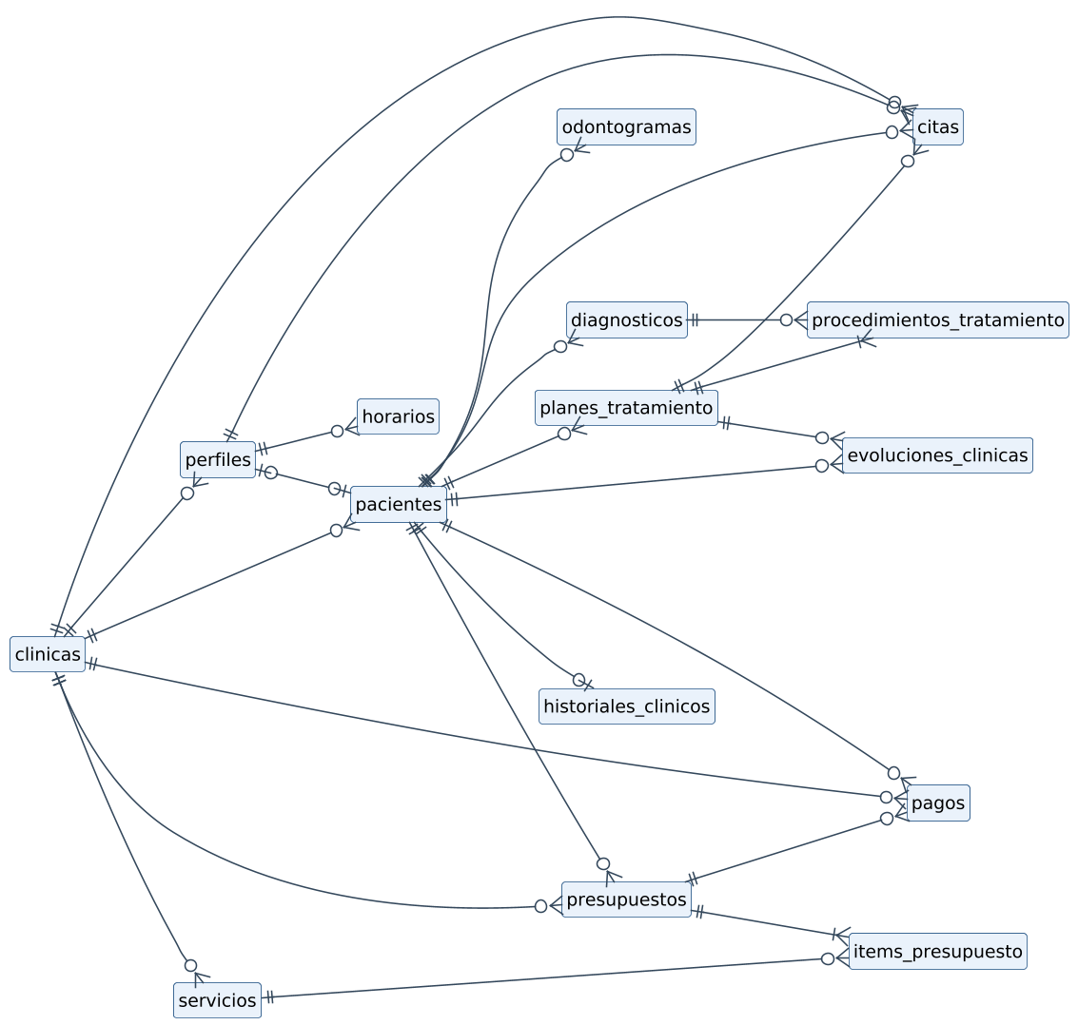
Nota. Se representan las quince tablas del esquema y sus relaciones. Elaboración propia mediante PlantUML.
Figura 20
Modelo entidad-relación de los datos maestros y usuarios
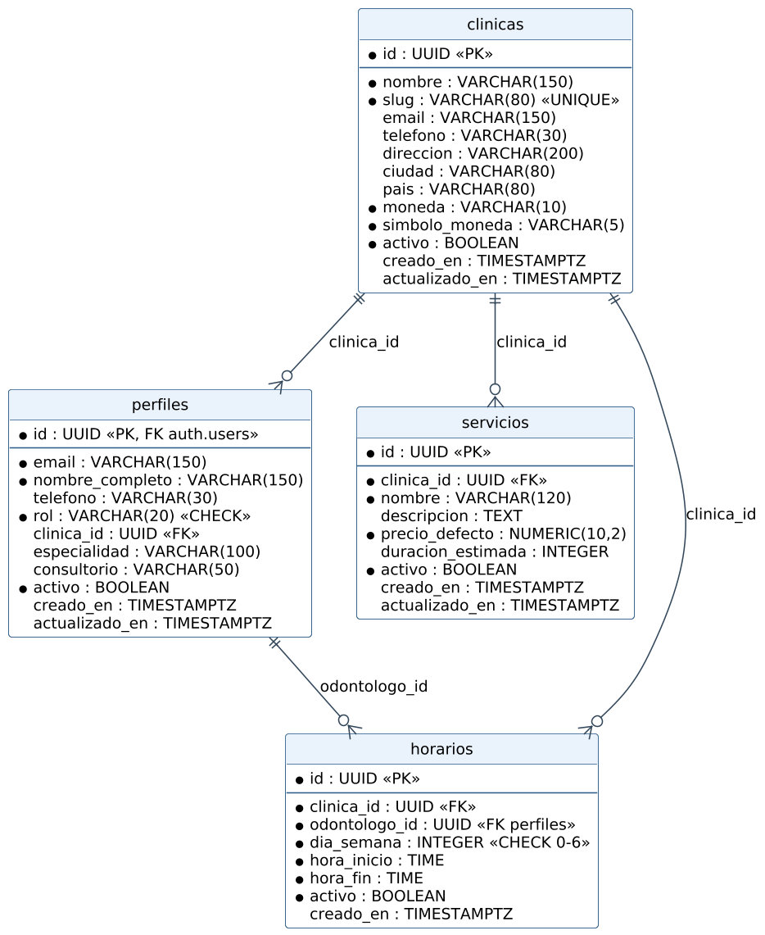
Nota. Todas las tablas incorporan la columna clinica_id, que garantiza el aislamiento multiinquilino mediante políticas de seguridad a nivel de fila. Elaboración propia mediante PlantUML.

Figura 21
Modelo entidad-relación del núcleo clínico del paciente
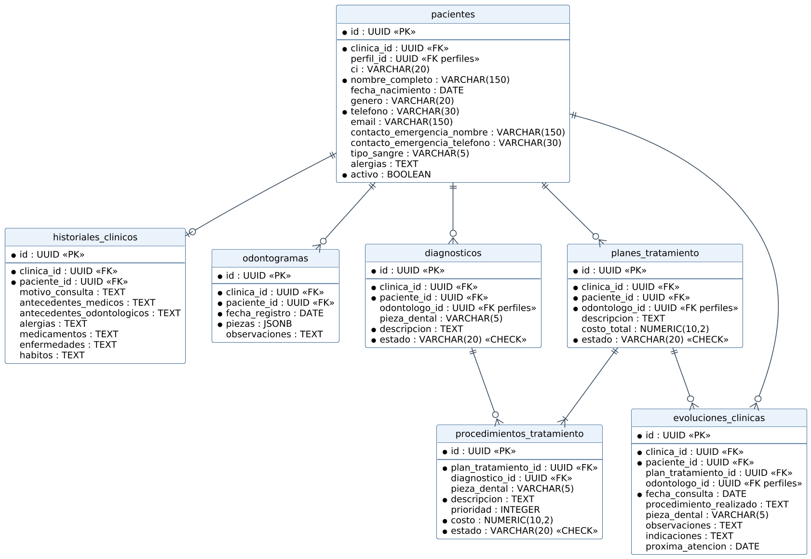
Nota. Se detallan las columnas representativas de cada tabla, con indicación de claves primarias y foráneas. Elaboración propia mediante PlantUML.

Figura 22
Modelo entidad-relación de agenda, cobros y catálogos
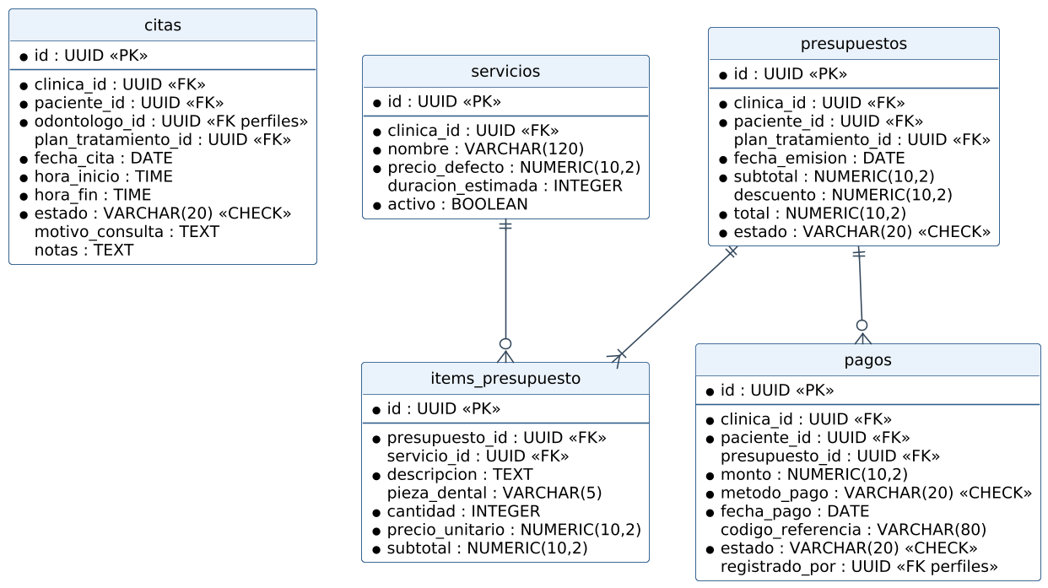
Nota. Se detallan las tablas que sostienen la operación diaria de la clínica. Elaboración propia mediante PlantUML.

4.3 Diseño de la interacción: diagramas de secuencia
Los diagramas de secuencia describen el orden temporal de los mensajes que intercambian los objetos del sistema para llevar a cabo los tres escenarios de mayor riesgo técnico: el inicio de sesión con emisión del testigo JWT, la afiliación del paciente a su clínica y el cobro con referencia QR estática.

Figura 23
Diagrama de secuencia del inicio de sesión de un usuario
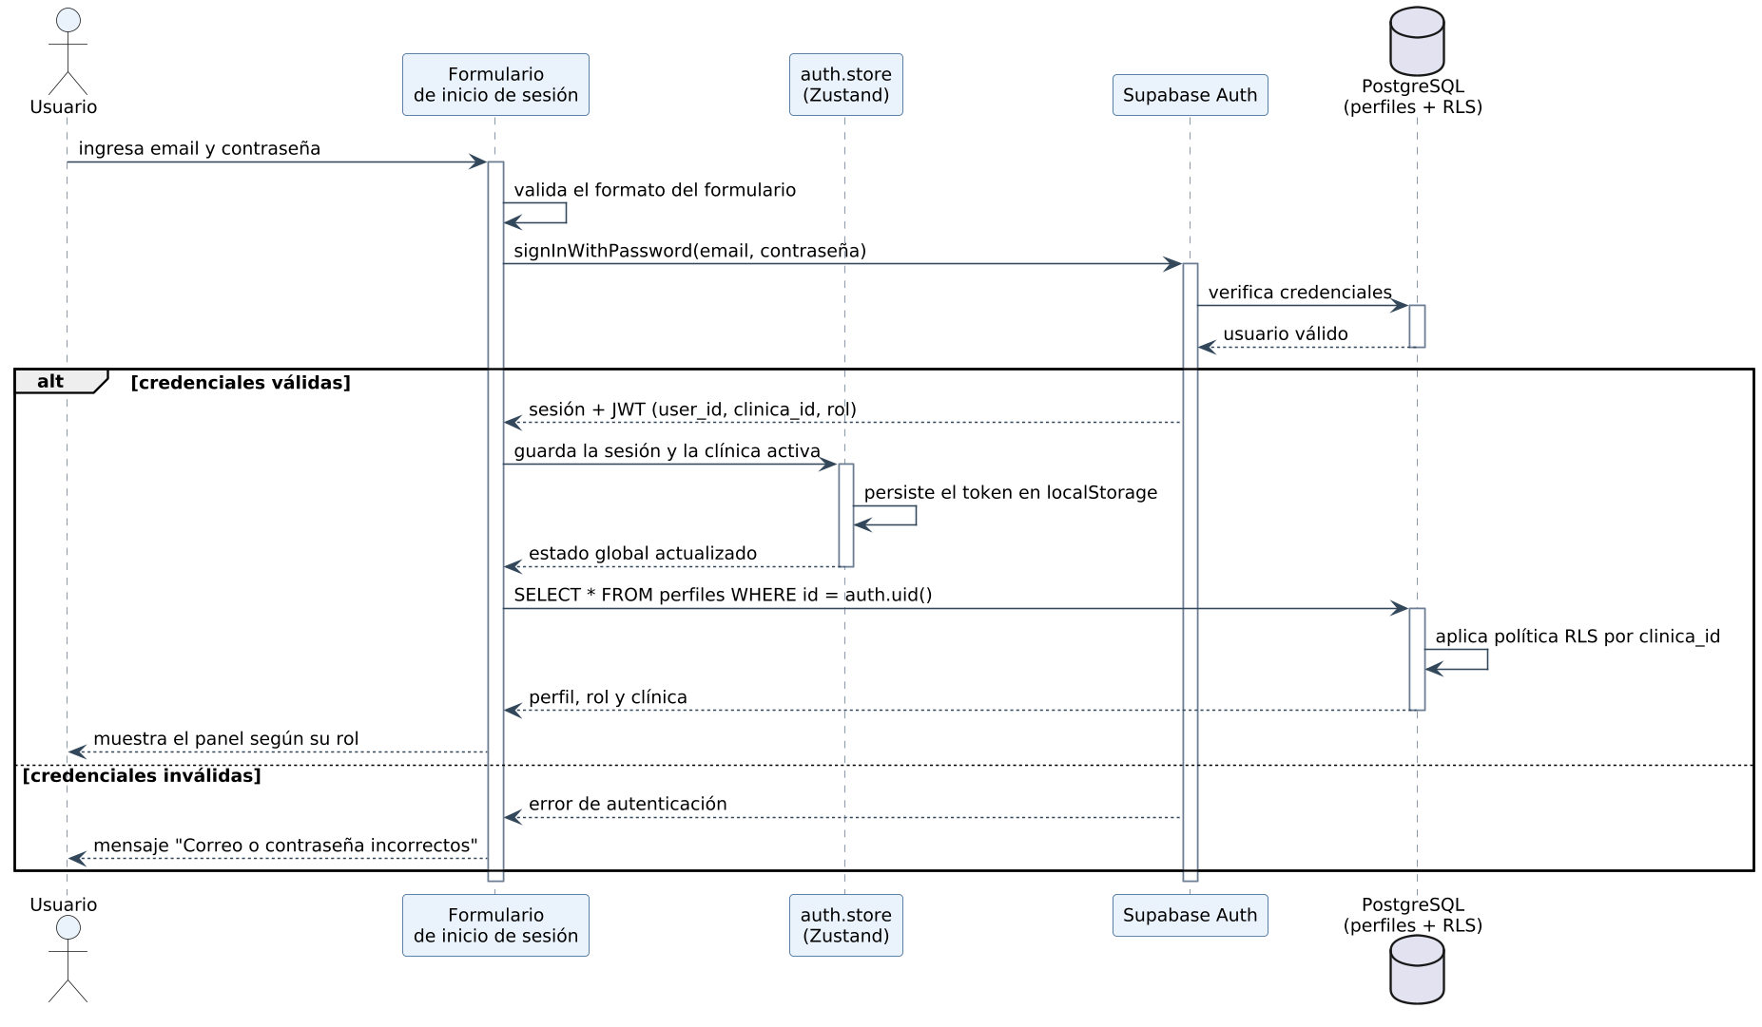
Nota. El fragmento «alt» representa el flujo alternativo ante credenciales inválidas. Elaboración propia mediante PlantUML.

Figura 24
Diagrama de secuencia de la afiliación de un paciente a su clínica
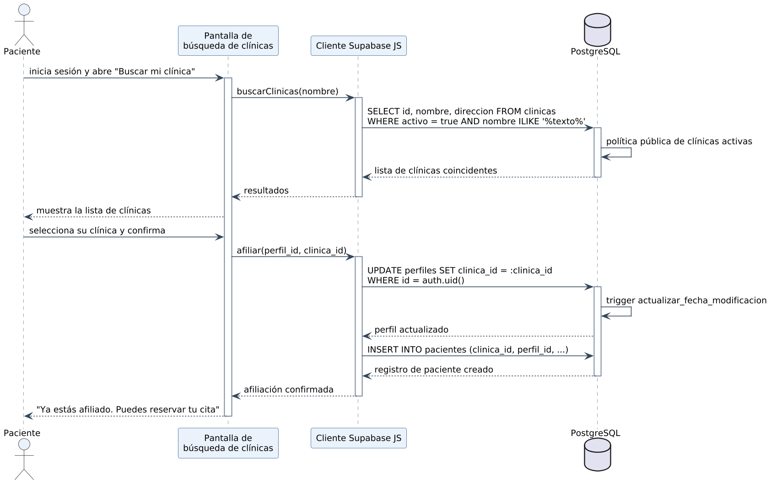
Nota. En el MVP el paciente busca su clínica por nombre o por cercanía dentro de un radio de 5 km. Elaboración propia mediante PlantUML.

Figura 25
Diagrama de secuencia del cobro y registro de un pago con referencia QR estática
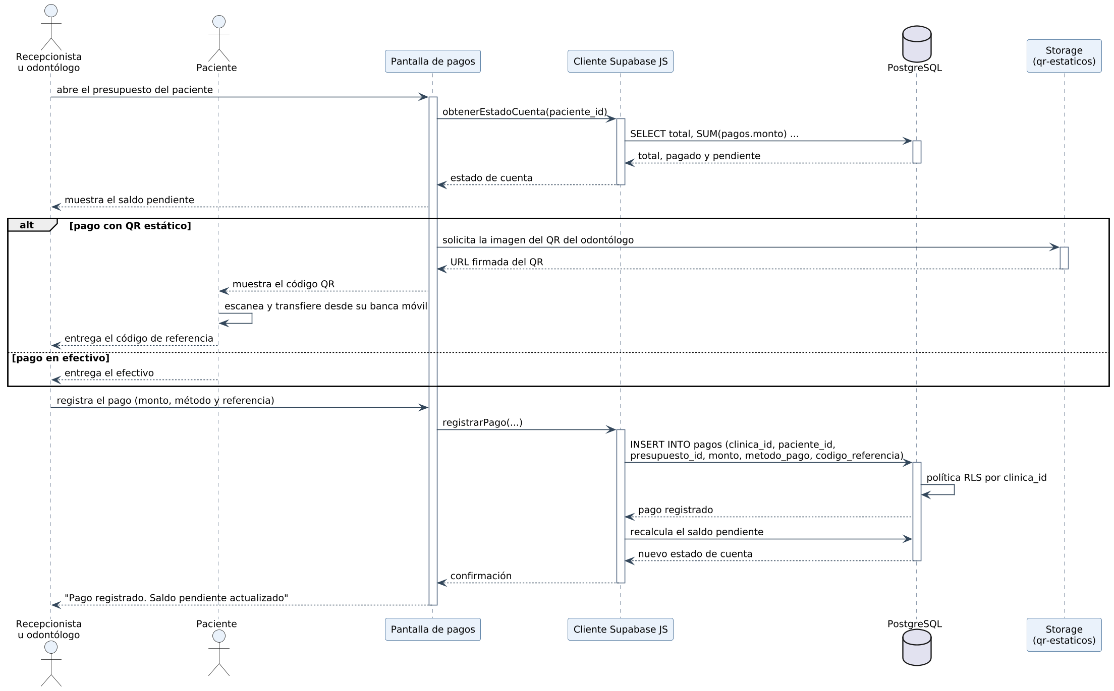
Nota. Elaboración propia mediante PlantUML.

4.4 Diseño del comportamiento: diagramas de estados
Los diagramas de estados describen el ciclo de vida de las tres entidades cuyo estado condiciona el resto de la operación: la cita, el plan de tratamiento y el presupuesto. Cada transición se corresponde con una operación disponible en la interfaz y con una restricción de tipo CHECK en la base de datos.
Figura 26
Diagrama de estados del ciclo de vida de una cita
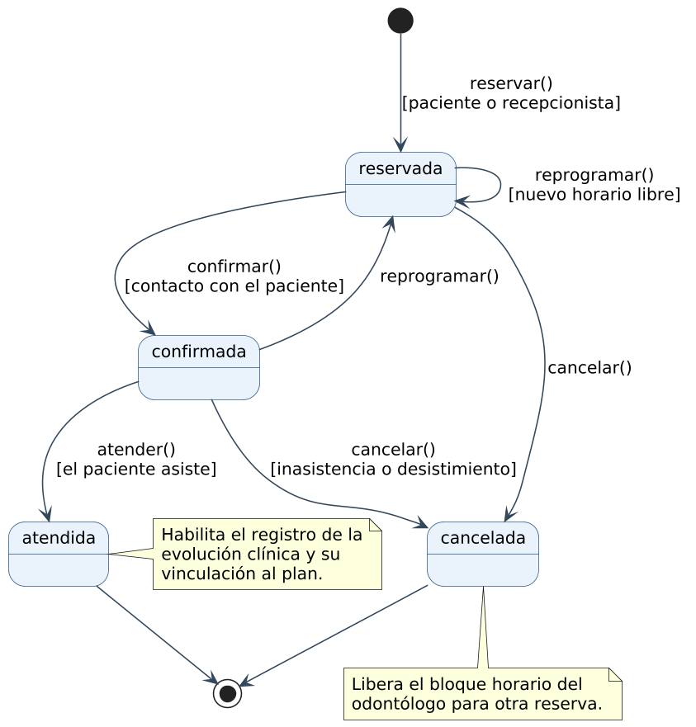
Nota. Los estados se corresponden con la restricción CHECK de la columna estado de la tabla citas. Elaboración propia mediante PlantUML.
Figura 27
Diagrama de estados del ciclo de vida de un plan de tratamiento
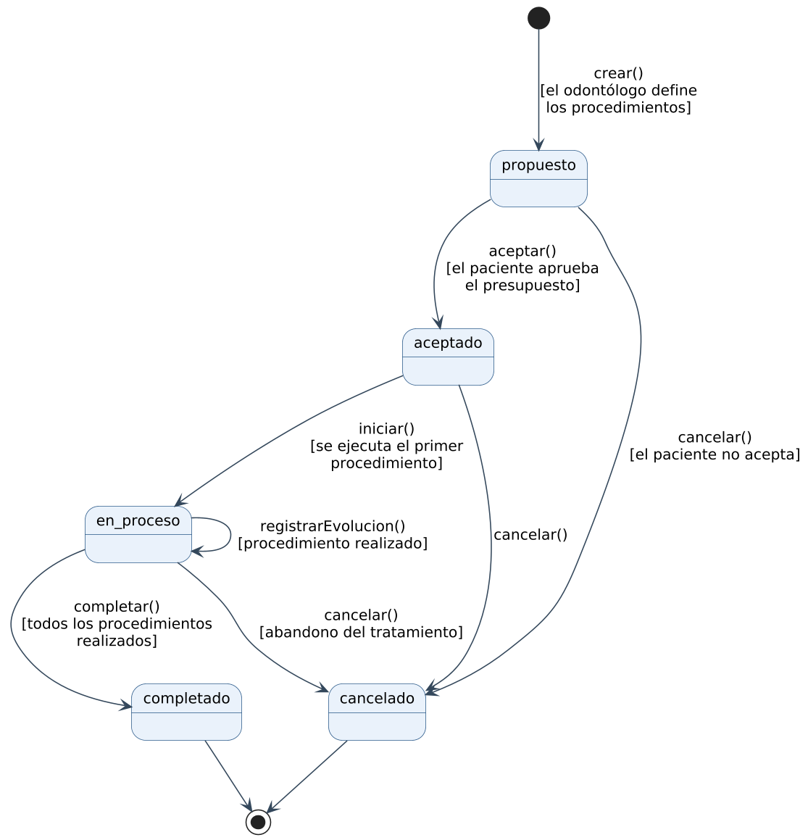
Nota. Elaboración propia mediante PlantUML.
Figura 28
Diagrama de estados del ciclo de vida de un presupuesto
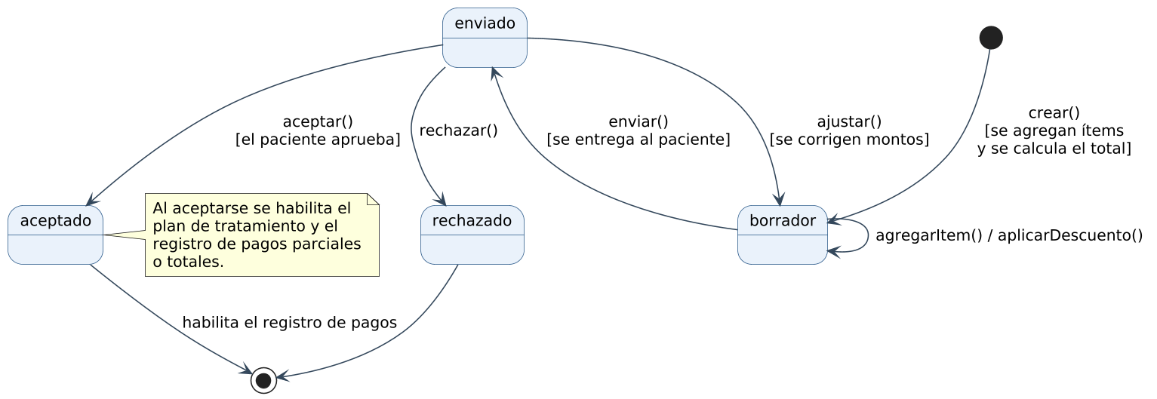
Nota. Elaboración propia mediante PlantUML.

Capítulo 5. Flujo de trabajo: implementación de la base de datos
Este capítulo documenta la manipulación de los datos —altas, modificaciones y bajas—, el conjunto de treinta consultas de referencia que el modelo debe responder, los procedimientos almacenados, los disparadores y la especificación detallada de los casos de uso principales. La población de datos se realiza con el archivo supabase/seed.sql, que carga la clínica piloto.

5.1 Actualización de tuplas (población de datos)

5.1.1 Insert(): altas
- Crear la clínica piloto —nombre, dirección y moneda en bolivianos— durante el alta del odontólogo.
- Crear los perfiles de usuarios de ejemplo —odontólogo, odontólogo administrador y recepcionista— vinculados a la clínica.
- Registrar pacientes de ejemplo con nombre, cédula, teléfono, contacto de emergencia, alergias y tipo de sangre.
- Cargar el catálogo de servicios con precios por defecto y duración estimada.
- Crear presupuestos con sus ítems, así como citas de ejemplo con sus estados.
-- Alta de la clínica piloto
INSERT INTO clinicas (nombre, slug, email, telefono, direccion, ciudad,
moneda, simbolo_moneda)
VALUES ('Dental Cristo Rey', 'dental-cristo-rey', 'contacto@cristorey.bo',
'77712345', 'Av. Cristo Rey 123', 'Santa Cruz', 'BOB', 'Bs');

-- Alta de un paciente
INSERT INTO pacientes (clinica_id, ci, nombre_completo, fecha_nacimiento,
telefono, email, contacto_emergencia_nombre,
contacto_emergencia_telefono, tipo_sangre, alergias)
VALUES ((SELECT id FROM clinicas WHERE slug = 'dental-cristo-rey'),
'8452136', 'Juan Pérez Rojas', '1990-04-12', '70012345',
'juan.perez@correo.com', 'Ana Rojas', '70098765', 'O+',
'Penicilina');

-- Carga del catálogo de servicios
INSERT INTO servicios (clinica_id, nombre, precio_por_defecto, duracion_minutos)
VALUES ((SELECT id FROM public.clinicas WHERE slug = 'dental-cristo-rey'), 'Limpieza dental', 150.00, 30),
((SELECT id FROM public.clinicas WHERE slug = 'dental-cristo-rey'), 'Extracción simple', 250.00, 45),
((SELECT id FROM public.clinicas WHERE slug = 'dental-cristo-rey'), 'Empaste (resina)', 200.00, 40),
((SELECT id FROM public.clinicas WHERE slug = 'dental-cristo-rey'), 'Corona de porcelana', 1200.00, 90),
((SELECT id FROM public.clinicas WHERE slug = 'dental-cristo-rey'), 'Implante dental', 4500.00, 120);

5.1.2 Update(): modificaciones
- Cambiar el estado de una cita: reservada, confirmada, atendida o cancelada.
- Avanzar el estado de un plan de tratamiento: propuesto, aceptado, en proceso y completado.
- Registrar un pago parcial y dejar constancia del nuevo saldo pendiente.
- Actualizar los datos de contacto del paciente o los precios de un servicio.
- El disparador actualizar_fecha_modificacion mantiene al día la columna actualizado_en.
-- Confirmar una cita reservada
UPDATE citas
SET estado = 'confirmada'
WHERE id = (SELECT id FROM public.citas WHERE fecha_cita = '2026-09-09' AND motivo = 'Segunda sesión de endodoncia')
AND estado = 'reservada';

-- Avanzar el estado de un plan de tratamiento
UPDATE planes_tratamiento
SET estado = 'en_proceso'
WHERE id = (SELECT id FROM public.planes_tratamiento WHERE titulo = 'Plan de endodoncia pieza 36')
AND estado = 'aceptado';

-- Actualizar el precio de un servicio del catálogo
UPDATE servicios
SET precio_por_defecto = 175.00
WHERE clinica_id = obtener_clinica_usuario()
AND nombre = 'Limpieza dental';

5.1.3 Delete(): bajas
- Eliminar o desactivar un paciente, con baja lógica que conserva el historial mediante las columnas perfiles.activo y pacientes.activo.
- Editar o eliminar una pieza del odontograma —almacenada en JSONB— sin romper el historial.
- Revocar el acceso de un usuario desactivándolo (perfiles.activo = FALSE).
- Las bajas físicas se limitan a las tablas secundarias; las tablas clínicas del núcleo se protegen mediante claves foráneas con borrado en cascada controlado.
-- Baja lógica de un paciente (conserva su historial clínico)
UPDATE pacientes SET activo = FALSE WHERE id = (SELECT id FROM public.pacientes WHERE nombre_completo = 'Juan Carlos Mamani Quispe');

-- Revocar el acceso de un usuario
UPDATE perfiles SET activo = FALSE WHERE id = (SELECT id FROM public.perfiles WHERE email = 'ayrthon.rojas@dentalcristorey.com');

-- Eliminar un ítem de un presupuesto en estado borrador
DELETE FROM items_presupuesto
WHERE id = (SELECT id FROM public.items_presupuesto WHERE presupuesto_id = (SELECT id FROM public.presupuestos WHERE titulo = 'Presupuesto implante y corona') LIMIT 1)
AND presupuesto_id IN (SELECT id FROM presupuestos
WHERE estado = 'borrador');

-- Quitar una pieza del odontograma (documento JSONB)
UPDATE odontogramas
SET piezas = (SELECT jsonb_agg(p)
FROM jsonb_array_elements(piezas) AS p
WHERE p->>'numero' <> '16')
WHERE id = (SELECT id FROM public.odontogramas WHERE paciente_id = (SELECT id FROM public.pacientes WHERE nombre_completo = 'Juan Carlos Mamani Quispe'));

5.2 Consultas (30 sentencias SQL)
El modelo debe responder a treinta consultas de referencia, agrupadas en tres niveles de complejidad: consultas simples sobre una sola tabla, consultas múltiples que combinan tablas mediante reuniones y subconsultas.

5.2.1 Consultas simples
-- 1. Listar todos los pacientes activos de una clínica
SELECT nombre_completo, ci, telefono, email
FROM pacientes
WHERE clinica_id = (SELECT id FROM public.clinicas WHERE slug = 'dental-cristo-rey') AND activo = TRUE
ORDER BY nombre_completo;

-- 2. Listar los servicios activos de una clínica con su precio
SELECT nombre, precio_por_defecto, duracion_minutos
FROM servicios
WHERE clinica_id = (SELECT id FROM public.clinicas WHERE slug = 'dental-cristo-rey') AND activo = TRUE
ORDER BY nombre;

-- 3. Listar las citas de un día específico con su estado
SELECT hora_inicio, hora_fin, estado, motivo_consulta
FROM citas
WHERE clinica_id = (SELECT id FROM public.clinicas WHERE slug = 'dental-cristo-rey') AND fecha_cita = '2026-09-09'
ORDER BY hora_inicio;

-- 4. Listar los odontólogos de la clínica
SELECT nombre_completo, especialidad, consultorio, telefono
FROM perfiles
WHERE clinica_id = (SELECT id FROM public.clinicas WHERE slug = 'dental-cristo-rey') AND rol = 'odontologo' AND activo = TRUE;

-- 5. Listar las citas de un odontólogo en una fecha
SELECT hora_inicio, hora_fin, estado
FROM citas
WHERE odontologo_id = (SELECT id FROM public.perfiles WHERE email = 'ayrthon.rojas@dentalcristorey.com' AND rol = 'odontologo') AND fecha_cita = '2026-09-09'
ORDER BY hora_inicio;

-- 6. Listar los pagos confirmados de un mes
SELECT fecha_pago, monto, metodo_pago, codigo_referencia
FROM pagos
WHERE clinica_id = (SELECT id FROM public.clinicas WHERE slug = 'dental-cristo-rey')
AND estado = 'confirmado'
AND date_trunc('month', fecha_pago) = date_trunc('month', '2026-09-01'::date)
ORDER BY fecha_pago;

-- 7. Listar los planes de tratamiento en proceso
SELECT id, paciente_id, titulo, costo_total
FROM planes_tratamiento
WHERE clinica_id = (SELECT id FROM public.clinicas WHERE slug = 'dental-cristo-rey') AND estado = 'en_proceso';

-- 8. Calcular el total presupuestado y lo pagado por un paciente
SELECT (SELECT COALESCE(SUM(total), 0) FROM presupuestos
WHERE paciente_id = (SELECT id FROM public.pacientes WHERE nombre_completo = 'Juan Carlos Mamani Quispe') AND estado = 'aceptado') AS total,
(SELECT COALESCE(SUM(monto), 0) FROM pagos
WHERE paciente_id = (SELECT id FROM public.pacientes WHERE nombre_completo = 'Juan Carlos Mamani Quispe') AND estado = 'confirmado') AS pagado;

-- 9. Listar las citas de un paciente en orden cronológico
SELECT fecha_cita, hora_inicio, estado, motivo_consulta
FROM citas
WHERE paciente_id = (SELECT id FROM public.pacientes WHERE nombre_completo = 'Juan Carlos Mamani Quispe')
ORDER BY fecha_cita DESC, hora_inicio DESC;

-- 10. Listar los horarios de un odontólogo
SELECT dia_semana, hora_inicio, hora_fin
FROM horarios
WHERE odontologo_id = (SELECT id FROM public.perfiles WHERE email = 'ayrthon.rojas@dentalcristorey.com' AND rol = 'odontologo') AND activo = TRUE
ORDER BY dia_semana, hora_inicio;

5.2.2 Consultas múltiples (combinación de tablas)
-- 11. Paciente con su historia clínica
SELECT p.nombre_completo, p.ci, h.motivo_consulta,
h.alergias, h.medicamentos, h.enfermedades
FROM pacientes p
JOIN historiales_clinicos h ON h.paciente_id = p.id
WHERE p.clinica_id = (SELECT id FROM public.clinicas WHERE slug = 'dental-cristo-rey');

-- 12. Citas con datos del paciente y del odontólogo
SELECT c.fecha_cita, c.hora_inicio, c.estado,
p.nombre_completo AS paciente,
o.nombre_completo AS odontologo
FROM citas c
JOIN pacientes p ON p.id = c.paciente_id
JOIN perfiles o ON o.id = c.odontologo_id
WHERE c.clinica_id = (SELECT id FROM public.clinicas WHERE slug = 'dental-cristo-rey')
ORDER BY c.fecha_cita DESC;

-- 13. Presupuesto con sus ítems y el servicio asociado
SELECT pr.id, pr.creado_en::date AS fecha_emision, pr.total,
i.descripcion, i.numero_pieza, i.cantidad,
i.precio_unitario, s.nombre AS servicio
FROM presupuestos pr
JOIN items_presupuesto i ON i.presupuesto_id = pr.id
LEFT JOIN servicios s ON s.id = i.servicio_id
WHERE pr.id = (SELECT id FROM public.presupuestos WHERE titulo = 'Presupuesto implante y corona');

-- 14. Pago con el presupuesto al que corresponde
SELECT pg.fecha_pago, pg.monto, pg.metodo_pago,
pr.creado_en::date AS fecha_emision, pr.total
FROM pagos pg
JOIN presupuestos pr ON pr.id = pg.presupuesto_id
WHERE pg.clinica_id = (SELECT id FROM public.clinicas WHERE slug = 'dental-cristo-rey');

-- 15. Plan de tratamiento con sus procedimientos y costos
SELECT pt.titulo, pt.estado, pt.costo_total,
pc.numero_pieza, pc.descripcion AS procedimiento,
pc.prioridad, pc.costo
FROM planes_tratamiento pt
JOIN procedimientos_tratamiento pc ON pc.plan_tratamiento_id = pt.id
WHERE pt.id = (SELECT id FROM public.planes_tratamiento WHERE titulo = 'Plan de endodoncia pieza 36')
ORDER BY pc.prioridad;

-- 16. Evoluciones de un plan de tratamiento en orden cronológico
SELECT e.fecha_consulta, e.procedimiento_realizado,
e.numero_pieza, e.observaciones, e.proxima_atencion
FROM evoluciones_clinicas e
JOIN planes_tratamiento pt ON pt.id = e.plan_tratamiento_id
WHERE pt.id = (SELECT id FROM public.planes_tratamiento WHERE titulo = 'Plan de endodoncia pieza 36')
ORDER BY e.fecha_consulta;

-- 17. Odontograma con el detalle de piezas y condiciones (JSONB)
SELECT o.fecha_examen,
pieza->>'numero' AS pieza,
pieza->'condiciones' AS condiciones,
pieza->>'observacion' AS observacion
FROM odontogramas o,
jsonb_array_elements(o.piezas) AS pieza
WHERE o.paciente_id = (SELECT id FROM public.pacientes WHERE nombre_completo = 'Juan Carlos Mamani Quispe')
ORDER BY o.fecha_examen DESC;

-- 18. Pacientes con su saldo pendiente
SELECT p.nombre_completo,
COALESCE(SUM(DISTINCT pr.total), 0) AS total,
COALESCE(SUM(pg.monto), 0) AS pagado,
COALESCE(SUM(DISTINCT pr.total), 0)
- COALESCE(SUM(pg.monto), 0) AS pendiente
FROM pacientes p
LEFT JOIN presupuestos pr ON pr.paciente_id = p.id
AND pr.estado = 'aceptado'
LEFT JOIN pagos pg ON pg.presupuesto_id = pr.id
AND pg.estado = 'confirmado'
WHERE p.clinica_id = (SELECT id FROM public.clinicas WHERE slug = 'dental-cristo-rey')
GROUP BY p.id, p.nombre_completo
ORDER BY pendiente DESC;

-- 19. Disponibilidad efectiva de cada odontólogo
SELECT o.nombre_completo, h.dia_semana, h.hora_inicio, h.hora_fin,
COUNT(c.id) AS citas_reservadas
FROM perfiles o
JOIN horarios h ON h.odontologo_id = o.id
LEFT JOIN citas c ON c.odontologo_id = o.id
AND c.fecha_cita = '2026-09-09'
AND c.estado IN ('reservada','confirmada')
WHERE o.clinica_id = (SELECT id FROM public.clinicas WHERE slug = 'dental-cristo-rey') AND o.rol = 'odontologo'
GROUP BY o.id, o.nombre_completo, h.dia_semana, h.hora_inicio, h.hora_fin;

-- 20. Citas del día con paciente, odontólogo, motivo y estado
SELECT c.hora_inicio, p.nombre_completo AS paciente,
o.nombre_completo AS odontologo, c.motivo_consulta, c.estado
FROM citas c
JOIN pacientes p ON p.id = c.paciente_id
JOIN perfiles o ON o.id = c.odontologo_id
WHERE c.clinica_id = (SELECT id FROM public.clinicas WHERE slug = 'dental-cristo-rey') AND c.fecha_cita = CURRENT_DATE
ORDER BY c.hora_inicio;

5.2.3 Subconsultas
-- 21. Pacientes que tienen un plan de tratamiento propuesto
SELECT nombre_completo, telefono
FROM pacientes
WHERE clinica_id = (SELECT id FROM public.clinicas WHERE slug = 'dental-cristo-rey')
AND id IN (SELECT paciente_id FROM planes_tratamiento
WHERE estado = 'propuesto');

-- 22. Odontólogos con más de N citas en el mes
SELECT nombre_completo
FROM perfiles o
WHERE o.rol = 'odontologo'
AND (SELECT COUNT(*) FROM citas c
WHERE c.odontologo_id = o.id
AND date_trunc('month', c.fecha_cita)
= date_trunc('month', CURRENT_DATE)) > 3;

-- 23. Pacientes cuyo saldo pendiente supera un monto
SELECT p.nombre_completo,
(SELECT COALESCE(SUM(total), 0) FROM presupuestos
WHERE paciente_id = p.id AND estado = 'aceptado')
- (SELECT COALESCE(SUM(monto), 0) FROM pagos
WHERE paciente_id = p.id AND estado = 'confirmado') AS saldo
FROM pacientes p
WHERE p.clinica_id = (SELECT id FROM public.clinicas WHERE slug = 'dental-cristo-rey')
AND ((SELECT COALESCE(SUM(total), 0) FROM presupuestos
WHERE paciente_id = p.id AND estado = 'aceptado')
- (SELECT COALESCE(SUM(monto), 0) FROM pagos
WHERE paciente_id = p.id AND estado = 'confirmado')) > 500;

-- 24. Presupuestos aceptados con total mayor al promedio de la clínica
SELECT id, paciente_id, creado_en::date AS fecha_emision, total
FROM presupuestos
WHERE clinica_id = (SELECT id FROM public.clinicas WHERE slug = 'dental-cristo-rey') AND estado = 'aceptado'
AND total > (SELECT AVG(total) FROM presupuestos
WHERE clinica_id = (SELECT id FROM public.clinicas WHERE slug = 'dental-cristo-rey') AND estado = 'aceptado');

-- 25. Última evolución de cada paciente
SELECT e.paciente_id, e.fecha_consulta, e.procedimiento_realizado
FROM evoluciones_clinicas e
WHERE e.fecha_consulta = (SELECT MAX(e2.fecha_consulta)
FROM evoluciones_clinicas e2
WHERE e2.paciente_id = e.paciente_id);

-- 26. Pacientes sin cita registrada
SELECT nombre_completo, telefono
FROM pacientes p
WHERE p.clinica_id = (SELECT id FROM public.clinicas WHERE slug = 'dental-cristo-rey')
AND NOT EXISTS (SELECT 1 FROM citas c WHERE c.paciente_id = p.id);

-- 27. Servicios más solicitados en los presupuestos
SELECT s.nombre,
(SELECT COUNT(*) FROM items_presupuesto i
WHERE i.servicio_id = s.id) AS veces_presupuestado
FROM servicios s
WHERE s.clinica_id = (SELECT id FROM public.clinicas WHERE slug = 'dental-cristo-rey')
ORDER BY veces_presupuestado DESC
LIMIT 10;

-- 28. Pacientes sin historia clínica registrada
SELECT nombre_completo, telefono
FROM pacientes p
WHERE p.clinica_id = (SELECT id FROM public.clinicas WHERE slug = 'dental-cristo-rey')
AND NOT EXISTS (SELECT 1 FROM historiales_clinicos h
WHERE h.paciente_id = p.id);

-- 29. Estado de cuenta consolidado por paciente
SELECT p.nombre_completo,
(SELECT COALESCE(SUM(total), 0) FROM presupuestos
WHERE paciente_id = p.id AND estado = 'aceptado') AS total,
(SELECT COALESCE(SUM(monto), 0) FROM pagos
WHERE paciente_id = p.id AND estado = 'confirmado') AS pagado,
(SELECT COALESCE(SUM(total), 0) FROM presupuestos
WHERE paciente_id = p.id AND estado = 'aceptado')
- (SELECT COALESCE(SUM(monto), 0) FROM pagos
WHERE paciente_id = p.id AND estado = 'confirmado') AS pendiente
FROM pacientes p
WHERE p.clinica_id = (SELECT id FROM public.clinicas WHERE slug = 'dental-cristo-rey')
ORDER BY pendiente DESC;

-- 30. Total cobrado por método de pago en el mes
SELECT metodo_pago, COUNT(*) AS operaciones, SUM(monto) AS total_cobrado
FROM pagos
WHERE clinica_id = (SELECT id FROM public.clinicas WHERE slug = 'dental-cristo-rey')
AND estado = 'confirmado'
AND date_trunc('month', fecha_pago) = date_trunc('month', CURRENT_DATE)
GROUP BY metodo_pago
ORDER BY total_cobrado DESC;

5.3 Procedimientos almacenados
Los procedimientos almacenados encapsulan la lógica que se repite en las políticas de seguridad y en los cálculos frecuentes, de modo que se ejecute dentro del motor de base de datos y no pueda ser eludida desde el cliente.
- obtener_clinica_usuario(). Devuelve el identificador de la clínica del usuario autenticado a partir de la tabla perfiles; se emplea en todas las políticas de seguridad a nivel de fila.
- obtener_rol_usuario(). Devuelve el rol del usuario autenticado.
- actualizar_fecha_modificacion(). Función disparadora que actualiza la columna actualizado_en de forma automática en cada modificación.
- obtener_estado_cuenta(paciente). Calcula el total presupuestado, el total pagado y el saldo pendiente de un paciente en una sola llamada.
-- Cálculo del estado de cuenta de un paciente
CREATE OR REPLACE FUNCTION obtener_estado_cuenta(p_paciente UUID)
RETURNS TABLE (total NUMERIC, pagado NUMERIC, pendiente NUMERIC) AS $$
BEGIN
RETURN QUERY
SELECT
COALESCE((SELECT SUM(pr.total) FROM presupuestos pr
WHERE pr.paciente_id = p_paciente
AND pr.estado = 'aceptado'), 0) AS total,
COALESCE((SELECT SUM(pg.monto) FROM pagos pg
WHERE pg.paciente_id = p_paciente
AND pg.estado = 'confirmado'), 0) AS pagado,
COALESCE((SELECT SUM(pr.total) FROM presupuestos pr
WHERE pr.paciente_id = p_paciente
AND pr.estado = 'aceptado'), 0)
- COALESCE((SELECT SUM(pg.monto) FROM pagos pg
WHERE pg.paciente_id = p_paciente
AND pg.estado = 'confirmado'), 0) AS pendiente;
END;
$$ LANGUAGE plpgsql SECURITY DEFINER STABLE;

-- Recálculo del costo total de un plan de tratamiento
CREATE OR REPLACE FUNCTION recalcular_costo_plan(p_plan UUID)
RETURNS NUMERIC AS $$
DECLARE v_total NUMERIC(10,2);
BEGIN
SELECT COALESCE(SUM(costo), 0) INTO v_total
FROM procedimientos_tratamiento
WHERE plan_tratamiento_id = p_plan;

UPDATE planes_tratamiento
SET costo_total = v_total
WHERE id = p_plan;

RETURN v_total;
END;
$$ LANGUAGE plpgsql;

5.4 Triggers (disparadores)
Los disparadores garantizan la trazabilidad del sistema al mantener actualizada la columna actualizado_en en todas las tablas modificables, y permiten recalcular automáticamente los totales de los planes de tratamiento.
-- Función disparadora común
CREATE OR REPLACE FUNCTION actualizar_fecha_modificacion()
RETURNS TRIGGER AS $$
BEGIN
NEW.actualizado_en = NOW();
RETURN NEW;
END;
$$ LANGUAGE plpgsql;

-- Aplicación del patrón a cada tabla
CREATE TRIGGER trigger_clinicas_actualizar
BEFORE UPDATE ON clinicas
FOR EACH ROW EXECUTE FUNCTION actualizar_fecha_modificacion();

CREATE TRIGGER trigger_perfiles_actualizar
BEFORE UPDATE ON perfiles
FOR EACH ROW EXECUTE FUNCTION actualizar_fecha_modificacion();

CREATE TRIGGER trigger_pacientes_actualizar
BEFORE UPDATE ON pacientes
FOR EACH ROW EXECUTE FUNCTION actualizar_fecha_modificacion();

-- (se replica en historiales_clinicos, odontogramas, diagnosticos,
-- planes_tratamiento, procedimientos_tratamiento, citas,
-- presupuestos y servicios)

-- Recálculo automático del costo del plan al cambiar sus procedimientos
CREATE OR REPLACE FUNCTION trg_recalcular_plan()
RETURNS TRIGGER AS $$
BEGIN
PERFORM recalcular_costo_plan(
COALESCE(NEW.plan_tratamiento_id, OLD.plan_tratamiento_id));
RETURN NULL;
END;
$$ LANGUAGE plpgsql;

CREATE TRIGGER trigger_procedimientos_total
AFTER INSERT OR UPDATE OR DELETE ON procedimientos_tratamiento
FOR EACH ROW EXECUTE FUNCTION trg_recalcular_plan();

Los disparadores definidos son once para la actualización de la marca temporal —trigger_clinicas_actualizar, trigger_perfiles_actualizar, trigger_pacientes_actualizar, trigger_historiales_actualizar, trigger_odontogramas_actualizar, trigger_diagnosticos_actualizar, trigger_planes_tratamiento_actualizar, trigger_procedimientos_actualizar, trigger_citas_actualizar, trigger_presupuestos_actualizar y trigger_servicios_actualizar— más el disparador de recálculo de totales.

5.5 Diseñar caso de uso
Los diagramas de casos de uso presentados en el Capítulo 3 se complementan aquí con la especificación detallada de los cinco casos de uso críticos del sistema —UC-01, UC-02, UC-21, UC-36 y UC-45 del inventario de la Tabla 10—, cada uno con sus actores, precondiciones, flujo principal, flujos alternativos y poscondiciones (Booch et al., 2006).

5.5.1 UC-01. Iniciar sesión
Actor principal: Cualquier usuario registrado (odontólogo administrador, odontólogo, recepcionista o paciente)
Precondición: El usuario posee una cuenta activa en el sistema
Flujo principal: 1) El usuario abre la aplicación e ingresa su correo electrónico y su contraseña. 2) El sistema valida el formato de los datos. 3) Supabase Auth verifica las credenciales. 4) El sistema emite un JWT con el identificador de usuario, la clínica y el rol. 5) El token se almacena en el navegador. 6) El sistema consulta el perfil aplicando las políticas de seguridad a nivel de fila. 7) Se muestra el panel correspondiente al rol.
Flujo alternativo: 3a) Si las credenciales son inválidas, el sistema muestra el mensaje “Correo o contraseña incorrectos” y regresa al paso 1. 3b) Si el usuario olvidó su contraseña, solicita el enlace de recuperación, que se envía por correo electrónico.
Poscondición: El usuario queda autenticado y su sesión activa durante el tiempo de vigencia del token

5.5.2 UC-02. Afiliar al paciente a su clínica
Actor principal: Paciente
Precondición: El paciente inició sesión y aún no está asociado a ninguna clínica
Flujo principal: 1) El paciente abre la pestaña de búsqueda de clínicas. 2) Escribe el nombre de su clínica. 3) El sistema consulta las clínicas activas mediante la política pública de búsqueda. 4) El paciente selecciona su clínica y confirma. 5) El sistema actualiza el campo clinica_id de su perfil. 6) El sistema crea su registro en la tabla de pacientes. 7) Se habilitan la reserva de citas y la consulta de presupuestos.
Flujo alternativo: 3a) Si la búsqueda no arroja resultados, el sistema sugiere revisar la escritura del nombre o contactar a la clínica.
Poscondición: El paciente queda afiliado y sus datos aislados dentro de la clínica seleccionada

5.5.3 UC-21. Registrar el odontograma
Actor principal: Odontólogo
Precondición: El paciente está registrado y su historia clínica fue creada
Flujo principal: 1) El odontólogo abre la ficha del paciente y selecciona la pestaña de odontograma. 2) El sistema muestra el mapa de piezas en nomenclatura FDI. 3) El odontólogo selecciona una pieza. 4) Marca la condición —sano, caries, restauración, ausente, corona, implante, endodoncia, extracción, prótesis, fractura, mancha u otro— y la superficie afectada. 5) Agrega observaciones. 6) Repite los pasos 3 a 5 por cada pieza con hallazgos. 7) Guarda el odontograma, que se almacena como documento JSONB con la fecha de registro.
Flujo alternativo: 7a) Si ya existe un odontograma previo, el sistema conserva ambos y permite compararlos por fecha para evaluar la evolución.
Poscondición: El estado bucal del paciente queda registrado y disponible como base del diagnóstico

5.5.4 UC-36. Agendar una cita
Actor principal: Recepcionista o paciente
Precondición: El odontólogo cargó sus horarios de atención
Flujo principal: 1) El actor consulta la disponibilidad del odontólogo. 2) El sistema calcula los bloques libres descontando las citas reservadas y confirmadas. 3) El actor selecciona fecha y hora. 4) El sistema verifica que no exista solapamiento. 5) Se crea la cita en estado reservada. 6) La recepcionista confirma la cita con el paciente y su estado pasa a confirmada.
Flujos alternativos: 4a) Si el horario ya fue tomado, el sistema informa el conflicto y regresa al paso 1. 6a) Si el paciente no asiste, la cita puede reprogramarse —lo que devuelve el estado a reservada— o cancelarse, en cuyo caso el bloque horario se libera.
Poscondición: La cita queda registrada y visible en la agenda del odontólogo y del paciente

5.5.5 UC-45. Registrar un pago y actualizar el estado de cuenta
Actor principal: Recepcionista u odontólogo
Precondición: Existe un presupuesto aceptado con saldo pendiente
Flujo principal: 1) El actor abre el presupuesto del paciente. 2) El sistema muestra el estado de cuenta con el total, lo pagado y lo pendiente. 3) Si el pago es con código QR, el sistema muestra el código estático del odontólogo y el paciente transfiere desde su banca móvil. 4) El actor registra el pago indicando monto, método y código de referencia. 5) El sistema valida el monto contra el saldo pendiente. 6) Se registra el pago y se recalcula el saldo. 7) Si el saldo llega a cero, el presupuesto se marca como pagado.
Flujos alternativos: 3a) Si el pago es en efectivo o por transferencia, se omite el paso del código QR. 5a) Si el monto supera el saldo pendiente, el sistema advierte y solicita confirmación.
Poscondición: El historial de pagos y el estado de cuenta quedan actualizados para todos los roles autorizados

Capítulo 6. Flujo de trabajo: implementación
El flujo de trabajo de implementación convierte el diseño en componentes ejecutables, los integra y los despliega en el entorno de producción (Jacobson et al., 2000).

6.1 Plan de construcción por módulos
Los nueve módulos se construyen en tres fases y se asignan a los seis desarrolladores para trabajar en paralelo, según la distribución de la Tabla 14.
Tabla 14
Asignación de módulos por desarrollador y fase
Fase | Desarrollador | Responsabilidad
Fase 1 (septiembre): núcleo clínico | Dev 1 | Módulo 01: autenticación y onboarding
 | Dev 2 | Módulo 02: pacientes
 | Dev 3 | Módulo 03: historia clínica
 | Dev 4 | Módulo 04: odontograma
 | Dev 5 | Configuración de la base de datos: migraciones SQL y RLS
 | Dev 6 | Configuración del proyecto y base del despliegue
Fase 2 (octubre): operación | Dev 1 | Módulo 07: agenda y citas
 | Dev 2 | Módulo 05: diagnóstico y tratamiento
 | Dev 3 | Módulo 06: evolución clínica
 | Dev 5 | Apoyo al módulo 05: cálculo de costos y consultas SQL
 | Dev 4 y Dev 6 | Pruebas de integración de la fase
Fase 3 (noviembre y diciembre): cierre | Dev 2 | Módulo 08: presupuestos
 | Dev 3 | Módulo 09: pagos y cuentas
 | Dev 1 y Dev 4 | Pruebas integrales
 | Dev 5 | Población de datos de la clínica piloto
 | Dev 6 | Pruebas, capacitación y despliegue
Nota. Elaboración propia a partir del plan de trabajo del proyecto.
Cada módulo cuenta con historias de usuario —con criterios de aceptación en formato Dado/Cuando/Entonces— y tareas técnicas con estimaciones S, M, L y XL, listas para importar a Jira mediante los archivos docs/jira-export.csv y docs/epic-map.json, con las épicas EPIC-01 a EPIC-09.

6.2 Cronograma general
El proyecto se ejecuta entre el 1 de septiembre y el 11 de diciembre de 2026, es decir, tres meses de construcción más una semana y media de cierre. Septiembre comprende la configuración del proyecto y del esquema SQL del MVP, junto con los módulos de autenticación y onboarding, pacientes, historia clínica y odontograma. Octubre abarca diagnóstico y tratamiento, evolución clínica y agenda. Noviembre se destina a presupuestos, pagos y cuentas, y a las pruebas integrales, que se extienden hasta el 10 de diciembre. La capacitación del personal y el despliegue en producción ocupan la primera semana y media de diciembre. La Figura 29 presenta el cronograma completo.
Figura 29
Cronograma general del proyecto (septiembre a diciembre de 2026)
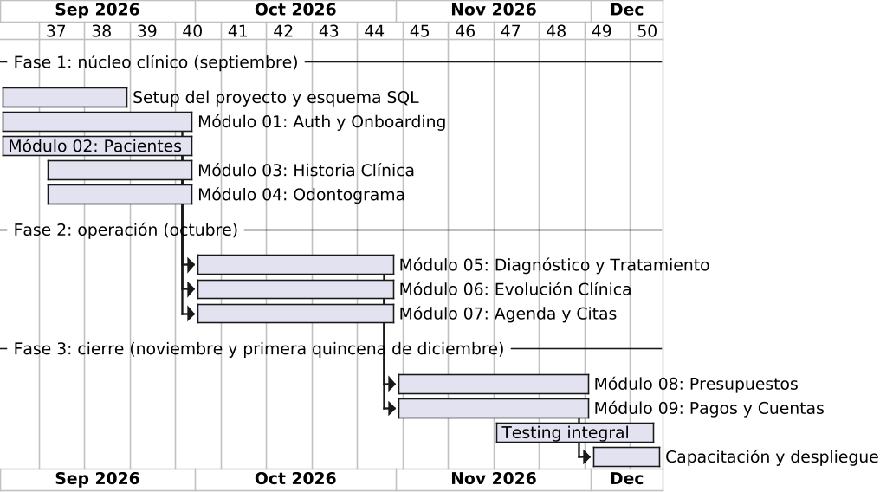
Nota. La escala se expresa en semanas. Los módulos asignados a un mismo desarrollador se ejecutan de forma secuencial y los asignados a desarrolladores distintos, en paralelo. Elaboración propia mediante PlantUML.

6.3 Instalación y desarrollo local
Los requisitos previos son Node.js 18 o superior —se recomienda la versión 20 LTS—, npm o yarn, Git, una cuenta en Supabase y Visual Studio Code. Los pasos son los siguientes:
git clone https://github.com/<organizacion>/midentista.git
cd midentista
npm install
cp .env.example .env # configurar VITE_SUPABASE_URL y ANON_KEY

# Configuración de Supabase: crear proyecto, ejecutar migraciones,
# habilitar RLS y configurar auth y storage
supabase db push
supabase db seed

npm run dev # http://localhost:5173

Los comandos disponibles son npm run dev, build, preview, lint, typecheck, db:generate, db:push y db:seed.

6.4 Despliegue en producción
El despliegue en el hosting compartido sigue cinco pasos:
- 1. Ejecutar npm run build, que genera la carpeta dist/.
- 2. Acceder al cPanel de HostGator y abrir el administrador de archivos.
- 3. Subir el contenido de dist/ por FTP al subdominio correspondiente.
- 4. Crear y configurar el archivo .htaccess para el funcionamiento de la SPA.
- 5. Compilar las variables de entorno de producción dentro del build; la clave anónima es pública por diseño y la seguridad depende de las políticas RLS.
# .htaccess para una Single Page Application
RewriteEngine On
RewriteCond %{REQUEST_FILENAME} !-f
RewriteCond %{REQUEST_FILENAME} !-d
RewriteRule ^ index.html [L]

La publicación con HTTPS queda garantizada por el certificado SSL incluido en el hosting compartido.

6.5 Pruebas y capacitación
- Pruebas funcionales por módulo, sobre los criterios de aceptación de cada historia de usuario, y prueba integral al cierre de cada fase.
- Verificación de los criterios generales: carga menor a tres segundos, aislamiento mediante RLS, compatibilidad de navegadores, paginación y búsqueda.
- Capacitación del personal de la clínica en una sola jornada, pensada para usuarios no expertos en informática, y validación por parte del Dr. Rojas.
- Migración gradual de datos: carga de servicios, precios y pacientes semilla de la clínica piloto.

7. Conclusiones
El proyecto resuelve el problema central identificado en el análisis de Ishikawa: la gestión manual de la información clínica y administrativa (P1), reforzada por la brecha digital del personal (P14). MiDentista centraliza en un solo sistema web en la nube los pacientes, las historias clínicas, los odontogramas, los diagnósticos, los planes de tratamiento, las citas, los presupuestos y los pagos, con datos aislados por clínica mediante seguridad a nivel de fila, acceso remoto desde cualquier navegador, respaldo automático, moneda configurable y una interfaz pensada para usuarios no expertos. La gestión de archivos clínicos y de consentimientos informados queda prevista para la versión 2.
Los nueve módulos implementados cubren el flujo clínico completo —historia, evaluación, odontograma, diagnóstico, plan, presupuesto, cita, evolución y seguimiento— y la operación diaria —agenda, presupuestos y pagos en efectivo o mediante código QR estático—. La arquitectura multiinquilino con quince tablas en PostgreSQL, sus índices, sus disparadores y sus políticas de seguridad garantiza privacidad, trazabilidad y rendimiento, con soporte de cien usuarios concurrentes y una carga menor a tres segundos.
Desde el punto de vista económico, la inversión única de aproximadamente Bs 94.500 y la infraestructura anual de aproximadamente Bs 2.900 resultan ampliamente justificables: se ahorran de diez a quince horas de trabajo por semana, se recupera cerca del 20 % de los cobros que hoy se descuadran o se retrasan y el sistema se paga por sí mismo desde el primer trimestre. Además, al tratarse de un modelo de software como servicio multiinquilino, la solución no queda limitada a la clínica piloto: incorporar nuevas clínicas solo requiere darlas de alta.
Desde el punto de vista metodológico, el empleo del Proceso Unificado de Desarrollo de Software junto con el modelado en UML permitió que seis desarrolladores trabajaran en paralelo sobre un mismo modelo compartido, y que el alcance del MVP —quince tablas en lugar de veinticinco— se definiera de forma explícita sin perder ninguna capacidad clínica esencial.

8. Recomendaciones
- 1. Implementar la alternativa 4, el sistema SaaS web multiinquilino, por ser la única que ataca simultáneamente la causa raíz y sus efectos, tal como se detalló en el punto 1.5 de la primera parte y en el punto 1.1.8 del Capítulo 1.
- 2. Implementar por fases durante los tres meses: primero el núcleo clínico —autenticación, pacientes, historia clínica, odontograma, diagnóstico y tratamiento y evolución—, luego la agenda y, al cierre, los presupuestos y los pagos, de modo que exista valor funcionando al término de cada fase.
- 3. Capacitar al personal en una sola jornada, con material sencillo, para mitigar la brecha digital (P14) y asegurar la adopción.
- 4. Migrar los datos de forma gradual: cargar primero los servicios, los precios y los pacientes semilla de la clínica piloto, y verificar el resultado con el Dr. Rojas.
- 5. Mantener el alcance protegido: no incorporar funciones excluidas —inteligencia artificial, aplicación móvil y facturación electrónica— ni consumir el presupuesto de la versión 2 —archivos, consentimientos, tablero de indicadores y PDF automático— durante los tres meses previstos.
- 6. Establecer copias de seguridad y monitoreo: utilizar el plan de Supabase adecuado cuando la cantidad de clínicas justifique el plan de pago, y publicar cada fase por FTP tras la revisión por pares.
- 7. Acompañar la puesta en marcha con una revisión del estado de cuenta y del cobro mediante código QR estático durante el primer mes, con el fin de normalizar los saldos históricos.
- 8. Planificar desde ya la versión 2 priorizando el módulo de archivos clínicos, que cierra el problema P10, y el tablero de indicadores, que consolida la respuesta al problema P12.

9. Referencias
Booch, G., Rumbaugh, J., y Jacobson, I. (2006). El lenguaje unificado de modelado: Guía del usuario (2.ª ed.). Pearson Educación.
Fowler, M. (2004). UML gota a gota (2.ª ed.). Pearson Educación.
Ishikawa, K. (1994). Introducción al control de calidad. Díaz de Santos.
Jacobson, I., Booch, G., y Rumbaugh, J. (2000). El proceso unificado de desarrollo de software. Addison Wesley.
Jones, M., Bradley, J., y Sakimura, N. (2015). JSON Web Token (JWT) (RFC 7519). Internet Engineering Task Force. https://doi.org/10.17487/RFC7519
Kruchten, P. (2003). The rational unified process: An introduction (3.ª ed.). Addison-Wesley.
Object Management Group. (2017). OMG unified modeling language (OMG UML), version 2.5.1. https://www.omg.org/spec/UML/2.5.1/
PostgreSQL Global Development Group. (2024). PostgreSQL documentation. https://www.postgresql.org/docs/
Pressman, R. S., y Maxim, B. R. (2021). Ingeniería del software: Un enfoque práctico (9.ª ed.). McGraw-Hill.
Silberschatz, A., Korth, H. F., y Sudarshan, S. (2019). Fundamentos de bases de datos (7.ª ed.). McGraw-Hill.
Sommerville, I. (2011). Ingeniería de software (9.ª ed.). Pearson Educación.
Supabase. (2024). Row level security. https://supabase.com/docs/guides/database/postgres/row-level-security
Tailwind Labs. (2024). Tailwind CSS documentation. https://tailwindcss.com/docs

Documentos internos del proyecto
Equipo de desarrollo MiDentista. (2026a). Análisis de problemas: método de Ishikawa [Documento interno no publicado].
Equipo de desarrollo MiDentista. (2026b). Arquitectura técnica del sistema (ARCHITECTURE.md) [Documento interno no publicado].
Equipo de desarrollo MiDentista. (2026c). Entrevistas al usuario [Documento interno no publicado].
Equipo de desarrollo MiDentista. (2026d). Especificación funcional (SPEC.md) [Documento interno no publicado].
Equipo de desarrollo MiDentista. (2026e). Guía de instalación y despliegue (SETUP.md) [Documento interno no publicado].
Equipo de desarrollo MiDentista. (2026f). Modelo de base de datos (DATABASE.md) [Documento interno no publicado].

Anexos

Anexo A. Entrevistas
Archivo fuente: ENTREVISTAS_USUARIO.txt. Se realizaron tres entrevistas semiestructuradas al Dr. Ayrthon Rojas Orellana, propietario y odontólogo, y a María López, recepcionista, de las cuales se derivaron los nueve módulos funcionales, los requisitos generales —seguridad, usabilidad, rendimiento y moneda— y el alcance excluido. El resumen de las tres entrevistas se presenta en el punto 2.1 del Capítulo 2.

A.1 Guion de entrevista aplicado
- ¿Cómo se registra hoy la información de los pacientes, las citas y los pagos?
- ¿Qué información se pierde con mayor frecuencia y qué consecuencias tiene?
- ¿Quiénes usarían el sistema y qué debería poder hacer cada uno?
- ¿Cuál es el recorrido completo de un paciente nuevo, desde que llega hasta que termina su tratamiento?
- ¿Qué datos son obligatorios en la ficha del paciente, en la historia clínica y en el odontograma?
- ¿Cómo se organiza hoy la agenda y qué problemas presenta?
- ¿Cómo se elaboran los presupuestos y cómo se cobra?
- ¿Qué funciones considera imprescindibles y cuáles pueden esperar a una segunda versión?
- ¿Qué nivel de manejo informático tiene el personal de la clínica?

A.2 Declaraciones textuales recogidas
Actualmente manejo todo en cuadernos y papeles. Pierdo información, no tengo un historial organizado de mis pacientes, y me es muy difícil llevar el control de las citas, pagos y tratamientos. (Dr. Ayrthon Rojas Orellana)
Los pacientes llaman, yo anoto, pero a veces se pisan citas, o el odontólogo no se entera de que tiene cita. (María López, recepcionista)

Anexo B. Análisis de problemas (Ishikawa)
Archivo fuente: ANALISIS_ISHIKAWA.txt. Contiene el problema central, los 22 problemas iniciales depurados a 14, la asignación de propietarios, el grafo dirigido con sus 18 relaciones causa-efecto, las estimaciones, las 5 alternativas de cambio y el diagrama de Ishikawa organizado según las seis M. El desarrollo completo se presenta en el Capítulo 1 de la segunda parte.

Anexo C. Glosario de roles y permisos
El sistema define tres roles de trabajo —odontólogo administrador, odontólogo y recepcionista— más el actor paciente. La matriz de permisos completa se presenta en la Tabla 11. La leyenda distingue entre gestión completa, lectura y sin acceso.

Anexo D. Desglose de historias de usuario y tareas por módulo
El detalle se encuentra en el punto 2.3 del Capítulo 2 y en la documentación de docs/modules/. El total documentado asciende a nueve módulos, 46 historias de usuario y 78 tareas técnicas, que conforman un backlog de 124 ítems en docs/jira-export.csv, con prioridades P0, P1 y P2 y estimaciones S, M, L y XL.

Anexo E. Tabla de volumen y datos de prueba
El volumen estimado por clínica —de 500 a 2.000 pacientes, de 20 a 40 citas por día y al menos 100 usuarios concurrentes— y la población de datos de ejemplo para las operaciones de inserción, actualización y borrado, así como para las treinta consultas SQL, se presentan en la Tabla 13 y en el Capítulo 5.

Anexo F. Documentación del proyecto
- Especificación funcional (docs/SPEC.md).
- Modelo de datos de quince tablas (docs/DATABASE.md y supabase_schema_mvp.sql).
- Arquitectura técnica (docs/ARCHITECTURE.md).
- Guía de instalación y despliegue (docs/SETUP.md).
- Plan de trabajo en Jira con nueve épicas (docs/jira-export.csv y docs/epic-map.json).
- Los nueve módulos con sus archivos README, historias de usuario y tareas (docs/modules/01 a 09).

Anexo G. Diagramas UML del sistema

Anexo H. Trazabilidad de los casos de uso
La trazabilidad del catálogo permite auditar el origen de cada uno de los 48 casos de uso y verificar que la partición en nueve paquetes no omite ni duplica requerimientos. Para cada caso de uso se indica el paquete al que pertenece, su equivalente en los diagramas de casos de uso por actor de las Figuras 7 a 11 —cuando existe— y la funcionalidad de la que procede en la especificación funcional del proyecto.
La columna de equivalente distingue tres situaciones: la correspondencia directa con un caso de uso de los diagramas; la descomposición de un caso de uso de alto nivel en casos de uso elementales, marcada como ‘parte’; y la ausencia de equivalente, que se produce cuando el caso de uso proviene únicamente de la especificación funcional, en cuyo caso los diagramas conservan un nivel de abstracción superior.
Tabla 15
Trazabilidad de los casos de uso, su paquete y su origen
Código | Paquete | Caso de uso | Equivalente en las Figuras 7 a 11 | Origen
UC-01 | PK-01 | Iniciar sesión | Figura 7: Autenticar usuario | Módulo 1
UC-02 | PK-01 | Afiliarse a una clínica | Figuras 7 y 11: Afiliarse a una clínica | Módulo 1
UC-03 | PK-01 | Registrarse en el sistema | Figuras 7 y 11: Registrarse en el sistema | Módulo 1
UC-04 | PK-01 | Crear la clínica | Figura 8: Crear clínica durante el registro | SPEC §3.3 y Módulo 1
UC-05 | PK-01 | Buscar clínica por nombre o cercanía | Figura 11 (parte): apoyo de UC-02 | Módulo 1
UC-06 | PK-01 | Recuperar la contraseña | Sin equivalente | Módulo 1
UC-07 | PK-01 | Dar de alta al personal | Figura 8: Crear Personal y Sucursal | SPEC §4.3
UC-08 | PK-01 | Configurar moneda y datos | Figura 8: Configuración de moneda y datos | SPEC §5
UC-09 | PK-01 | Cerrar sesión | Sin equivalente | Módulo 1
UC-10 | PK-02 | Registrar paciente | Figuras 7, 9 y 10: Registrar paciente | Módulo 2
UC-11 | PK-02 | Buscar paciente | Figura 10: Buscar paciente por nombre o CI | Módulo 2
UC-12 | PK-02 | Editar datos personales | Sin equivalente | Módulo 2
UC-13 | PK-02 | Registrar contacto de emergencia | Sin equivalente | Módulo 2
UC-14 | PK-02 | Consultar ficha e historial | Sin equivalente | Módulo 2
UC-15 | PK-02 | Listar y filtrar pacientes | Sin equivalente | Módulo 2
UC-16 | PK-03 | Registrar motivo de consulta | Figura 9 (parte): Registrar historia clínica | Módulo 3
UC-17 | PK-03 | Registrar antecedentes | Figura 9 (parte): Registrar historia clínica | Módulo 3
UC-18 | PK-03 | Registrar alergias y enfermedades | Figura 9 (parte): Registrar historia clínica | Módulo 3
UC-19 | PK-03 | Registrar observaciones | Figura 9 (parte): Registrar historia clínica | Módulo 3
UC-20 | PK-03 | Consultar y actualizar | Figura 10 (parte): Consultar historia clínica y presupuestos | Módulo 3
UC-21 | PK-04 | Registrar odontograma (FDI) | Figura 9: Elaborar odontograma con piezas (JSONB) | Módulo 4
UC-22 | PK-04 | Visualizar piezas dentales | Sin equivalente | Módulo 4
UC-23 | PK-04 | Registrar condición por pieza | Figura 9 (parte): Elaborar odontograma | Módulo 4
UC-24 | PK-04 | Registrar observaciones por pieza | Figura 9 (parte): Elaborar odontograma | Módulo 4
UC-25 | PK-04 | Comparar odontogramas | Sin equivalente | Módulo 4 y 5.5.3
UC-26 | PK-05 | Registrar diagnóstico | Figura 9: Registrar diagnóstico | Módulo 5
UC-27 | PK-05 | Cambiar estado del diagnóstico | Sin equivalente | Módulo 5
UC-28 | PK-05 | Proponer plan de tratamiento | Figura 9: Proponer plan de tratamiento | Módulo 5
UC-29 | PK-05 | Agregar procedimientos y costos | Figura 9 (parte): Proponer plan de tratamiento | Módulo 5
UC-30 | PK-05 | Aceptar y activar el plan | Sin equivalente | Módulo 5
UC-31 | PK-06 | Registrar evolución | Figura 9: Registrar evolución clínica | Módulo 6
UC-32 | PK-06 | Registrar próxima atención | Sin equivalente | Módulo 6
UC-33 | PK-06 | Consultar evolución cronológica | Sin equivalente | Módulo 6
UC-34 | PK-07 | Asignar horarios | Figura 8: Asignar horarios a los odontólogos | Módulo 7
UC-35 | PK-07 | Consultar disponibilidad | Figura 7 (parte): Gestionar citas | Módulo 7 y 5.5.4
UC-36 | PK-07 | Agendar una cita | Figuras 7 y 10 (parte): Gestionar citas; Reservar y confirmar citas | Módulo 7
UC-37 | PK-07 | Confirmar la cita | Figura 10 (parte): Reservar y confirmar citas | Módulo 7 y 5.5.4
UC-38 | PK-07 | Reprogramar o cancelar | Figura 7 (parte): Gestionar citas | Módulo 7
UC-39 | PK-07 | Atender la agenda del día | Figura 10: Atender la agenda del día | Módulo 7 y 1.6.3
UC-40 | PK-08 | Gestionar catálogo de servicios | Figura 8: Gestionar el catálogo de servicios y precios | Módulo 8
UC-41 | PK-08 | Elaborar presupuesto | Figura 9: Elaborar presupuesto | Módulo 8
UC-42 | PK-08 | Aplicar descuentos y calcular total | Sin equivalente | Módulo 8
UC-43 | PK-08 | Enviar y cambiar estado | Sin equivalente | Módulo 8
UC-44 | PK-08 | Consultar y modificar | Figuras 10 y 11 (parte): Consultar historia clínica y presupuestos; Consultar sus presupuestos y estado de cuenta | Módulo 8
UC-45 | PK-09 | Registrar pago y estado de cuenta | Figuras 7, 8, 9 y 10: Registrar cobro(s) | Módulo 9
UC-46 | PK-09 | Consultar historial de pagos | Sin equivalente | Módulo 9
UC-47 | PK-09 | Consultar saldo pendiente | Figuras 7 y 11: Consultar estado de cuenta | Módulo 9
UC-48 | PK-09 | Mostrar código QR estático | Sin equivalente | Módulo 9 y §7.11
Nota. Elaboración propia. Las 48 filas corresponden a los códigos UC-01 a UC-48, cada uno asignado a un único paquete. De los 48 casos de uso, 18 mantienen correspondencia directa con un caso de uso de las Figuras 7 a 11, 14 son la parte elemental de un caso de uso agregado en esos diagramas y 16 se originan únicamente en la especificación funcional. UC-05 actúa como caso de uso de apoyo de UC-02 y no constituye una duplicación, pues conserva objetivo propio y paquete único.
Los ocho tipos de diagramas UML anunciados en el punto 3.2.2 se encuentran integrados en el cuerpo del documento: casos de uso por actor (Figuras 7 a 11), paquetes de casos de uso (Figura 12), clases (Figuras 16 a 18), entidad-relación de las tablas del esquema (Figuras 19 a 22), secuencia (Figuras 23 a 25), actividades (Figuras 4 a 6), estados (Figuras 26 a 28) y componentes y despliegue (Figuras 14 y 15). El índice de figuras, al inicio del documento, permite localizarlos con rapidez.

